**ĐẠI HỌC QUỐC GIA TP. HCM**

**TRƯỜNG ĐẠI HỌC CÔNG NGHỆ THÔNG TIN**

**KHOA CÔNG NGHỆ PHẦN MỀM**



BÁO CÁO ĐỒ ÁN MÔN:

PHƯƠNG PHÁP PHÁT TRIỂN PHẦN MỀM HƯỚNG ĐỐI TƯỢNG

**SE100.H12**

*Tên đề tài:*

**WEBSITE QUẢN LÝ ĐIỀU TRỊ BỆNH TẠI PHÒNG MẠCH**

**Giảng viên hướng dẫn: ThS. Phạm Thi Vương.**

|  |  |
| --- | --- |
| Họ và tên | MSSV |
| Nguyễn Thị Nhơn | 13520590 |
| Trần Đình Phúc | 13520636 |
| Đỗ Tiến Hậu | 13520253 |

*TP.HCM, ngày 06 tháng 01 năm 2017.*

*TP.HCM, ngày 06 tháng 01 năm 2017.*

**LỜI CẢM ƠN**

Đầu tiên nhóm xin gửi lời cảm ơn chân thành đến tập thể quý Thầy, Cô Trường Đại Học Công nghệ Thôn tin – Đại học Quốc gia TPHCM và quý Thầy Cô khoa Công nghệ Phần mềm đã giúp đỡ, hỗ trợ cho nhóm có những kiến thức nền tảng từ đó phát triển để thực hiện được đề tài này.

Đặc biệt, nhóm xin gửi lời cảm ơn và lòng biết ơn sâu sắc đến ThS. Phạm Thi Vương (Giảng viên môn Phương Pháp Phát Triển Phần Mềm Hướng Đối Tượng). Thầy đã trực tiếp hướng dẫn tận tình giúp nhóm hoàn thành tốt báo cáo môn học. Qua đó nhận thức được tinh thần làm việc cũng như thái độ tận tâm của quý Thầy đối với toàn thể sinh viên Khoa.

Trong suốt 1 học kỳ thực hiện đề tài, nhóm đã vận dụng kiến thức nền tảng đã tích lũy đồng thời kết hợp việc học hỏi và nghiên cứu kiến thức mới. Từ đó, nhóm vận dụng tối đa những gì đã thu thập được để hoàn thành một báo cáo đồ án tốt nhất.

Tuy nhiên, trong quá trình thực hiện sẽ không thể tránh khỏi những thiếu sót. Nhóm rất mong được nhận sự ủng hộ, đóng góp từ phía Thầy và các bạn nhằm hoàn thiện những kiến thức mà nhóm đã học tập. Đây sẽ mãi là hành trang quý báu để mỗi thành viên phát triển và trang bị cho tương lai.

Xin chân thành cảm ơn Thầy!

Tp Hồ Chí Minh, ngày 06 tháng 01 năm 2017

Thành viên nhóm

Nguyễn Thị Nhon

Trần Đình Phúc

Đỗ Tiến Hậu

**NHẬN XÉT CỦA GIẢNG VIÊN**

**MỤC LỤC**

Chương 1. MỞ ĐẦU 1

1. Đặt vấn đề. 1

1.1. Hiện trạng. 1

1.2. Đánh giá hiện trạng 1

1.3. Tính cần thiết và mục đích đề tài 2

1.4. Phương pháp nghiên cứu. 2

1.5. Giới hạn đề tài. 2

2. Nghiên cứu sơ bộ 2

2.1. Mô tả nghiệp vụ 2

2.1.1. Mô tả website 2

2.1.2. Phân tích yêu cầu. 3

Chương 2: MÔ HÌNH USE-CASE 22

1. Sơ đồ use-case. 22

2. Danh sách các Actor 23

3. Danh sách các Use-case 24

4. Đặc tả Use-case. 26

4.1. Đặc tả Use-case “Quản lý tiếp nhận bệnh nhân”. 26

4.2. Đặc tả Use-case “Lập hoá đơn thanh toán”. 27

4.3. Đặc tả Use-case “Khám bệnh”. 28

4.4. Đặc tả Use-case “Xét nghiệm”. 29

4.5. Đặc tả Use-case “Khám chuyên khoa”. 30

4.6. Đặc tả Use-case “Kê đơn thuốc”. 31

4.7. Đặc tả Use-case “Điều trị bệnh”. 32

4.8. Đặc tả Use-case “Nhập/ xuất viện”. 33

4.9. Đặc tả Use-case “Chuyển viện”. 34

4.10. Đặc tả Use-case “Quản lý thuốc”. 35

4.11. Đặc tả Use-case “Thống kê/ báo cáo”. 36

4.12. Đặc tả Use-case “Đăng nhập/ đăng xuất”. 37

4.13. Đặc tả Use-case “Quản lý hệ thống”. 38

4.14. Đặc tả Use-case “Phân quyền”. 39

4.15. Đặc tả Use-case “Thay đổi quy định”. 40

Chương 3: PHÂN TÍCH 41

1. Sơ đồ lớp (mức phân tích). 41

1.1. Sơ đồ lớp (mức phân tích). 41

1.2. Danh sách các lớp đối tượng và quan hệ. 42

1.3. Mô tả chi tiết lớp đối tượng. 45

1.3.1. DonViTinh. 45

1.3.2. Thuoc. 45

1.3.3. DonThuoc. 45

1.3.4. ChiTietDonThuoc. 45

1.3.5. ChucVu. 46

1.3.6. BoPhan. 46

1.3.7. Phong. 46

1.3.8. DichVu. 46

1.3.9. LoaiNhanVien. 47

1.3.10. NhanVien. 47

1.3.11. BenhNhan. 47

1.3.12. PhieuKhamBenh. 48

1.3.13. PhieuYeuCauDichVu. 48

1.3.14. HoaDon. 49

1.3.15. GiayNhapVien. 49

1.3.16. GiayRaVien. 49

1.3.17. GiayChuyenVien. 50

1.3.18. GiayXacNhanPhauThuat. 51

1.3.19. HoSoDieuTriNoiTru. 51

1.3.20. ChiTietDieuTri. 52

Chương 4: THIẾT KẾ CƠ SỞ DỮ LIỆU 53

1. Sơ đồ logic. 53

2. Mô tả chi tiết sơ đồ logic. 54

2.1. Danh sách các bảng trong sơ đồ logic. 54

2.2. Mô tả chi tiết các bảng trong sơ đồ logic. 55

2.2.1. DonViTinh. 55

2.2.2. Thuoc. 55

2.2.3. BenhNhan. 55

2.2.4. BenhNhanChoKham. 56

2.2.5. BoPhan. 56

2.2.6. LoaiNhanVien. 56

2.2.7. NhanVien. 57

2.2.8. DichVu. 57

2.2.9. Phong. 57

2.2.10. PhieuYeuCauDichVu. 57

2.2.11. PhieuKhamBenh. 58

2.2.12. HoaDon. 58

2.2.13. PhieuKhamBenhDangCho. 59

2.2.14. DonThuoc. 59

2.2.15. ChiTietDonThuoc. 59

2.2.16. ChucVu. 60

2.2.17. GiayNhapVien. 60

2.2.18. GiayChuyenVien. 61

2.2.19. GiayRaVien. 61

2.2.20. GiayPhauThuat. 62

2.2.21. HoSoDieuTriNoiTru. 62

2.2.22. ChiTietDieuTri. 63

Chương 5: THIẾT KẾ HỆ THỐNG 64

1. Kiến trúc hệ thống. 64

2. Mô tả chi tiết từng thành phần trong hệ thống. 66

2.1. View. 66

2.2. Controller. 66

2.3. Model. 68

Chương 6: THIẾT KẾ GIAO DIỆN 70

1. Danh sách các màn hình. 70

2. Mô tả chi tiết các màn hình. 73

2.1. Màn hình đăng nhập. 73

2.1.1. Mô tả các đối tượng trên màn hình. 73

2.1.2. Danh sách các biến cố và xử lý tương ứng. 73

2.2. Màn hình đăng kí. 74

2.2.1. Mô tả các đối tượng trên màn hình. 74

2.2.2. Danh sách các biến cố và xử lý tương ứng. 75

2.3. Màn hình chính. 75

2.3.1. Mô tả các đối tượng trên màn hình. 75

2.3.2. Danh sách các biến cố và xử lý tương ứng. 76

2.4. Màn hình thông tin bộ phận. 77

2.4.1. Mô tả các đối tượng trên màn hình. 77

2.4.2. Danh sách các biến cố và xử lý tương ứng. 77

2.5. Màn hình danh sách bộ phận. 78

2.5.1. Mô tả các đối tượng trên màn hình. 78

2.5.2. Danh sách các biến cố và xử lý tương ứng. 78

2.6. Màn hình thông tin chức vụ. 79

2.6.1. Mô tả các đối tượng trên màn hình. 79

2.6.2. Danh sách các biến cố và xử lý tương ứng. 79

2.7. Màn hình danh sách chức vụ. 80

2.7.1. Mô tả các đối tượng trên màn hình. 80

2.7.2. Danh sách các biến cố và xử lý tương ứng. 80

2.8. Màn hình thông tin dịch vụ. 81

2.8.1. Mô tả các đối tượng trên màn hình. 81

2.8.2. Danh sách các biến cố và xử lý tương ứng. 81

2.9. Màn hình danh sách dịch vụ. 82

2.9.1. Mô tả các đối tượng trên màn hình. 82

2.9.2. Danh sách các biến cố và xử lý tương ứng. 82

2.10. Màn hình thông tin đơn vị tính. 83

2.10.1. Mô tả các đối tượng trên màn hình. 83

2.10.2. Danh sách các biến cố và xử lý tương ứng. 83

2.11. Màn hình danh sách đơn vị tính. 84

2.11.1. Mô tả các đối tượng trên màn hình. 84

2.11.2. Danh sách các biến cố và xử lý tương ứng. 84

2.12. Màn hình thông tin loại nhân viên. 85

2.12.1. Mô tả các đối tượng trên màn hình. 85

2.12.2. Danh sách các biến cố và xử lý tương ứng. 85

2.13. Màn hình danh sách loại nhân viên. 86

2.13.1. Mô tả các đối tượng trên màn hình. 86

2.13.2. Danh sách các biến cố và xử lý tương ứng. 86

2.14. Màn hình thông tin nhân viên. 87

2.14.1. Mô tả các đối tượng trên màn hình. 87

2.14.2. Danh sách các biến cố và xử lý tương ứng. 88

2.15. Màn hình danh sách nhân viên. 88

2.15.1. Mô tả các đối tượng trên màn hình. 88

2.15.2. Danh sách các biến cố và xử lý tương ứng. 89

2.16. Màn hình thông tin phòng khám. 89

2.16.1. Mô tả các đối tượng trên màn hình. 89

2.16.2. Danh sách các biến cố và xử lý tương ứng. 90

2.17. Màn hình danh sách phòng khám. 90

2.17.1. Mô tả các đối tượng trên màn hình. 90

2.17.2. Danh sách các biến cố và xử lý tương ứng. 91

2.18. Màn hình thông tin thuốc. 91

2.18.1. Mô tả các đối tượng trên màn hình. 92

2.18.2. Danh sách các biến cố và xử lý tương ứng. 92

2.19. Màn hình danh sách thuốc. 93

2.19.1. Mô tả các đối tượng trên màn hình. 93

2.19.2. Danh sách các biến cố và xử lý tương ứng. 93

2.20. Màn hình tiếp nhận bệnh nhân. 94

2.20.1. Mô tả các đối tượng trên màn hình. 94

2.20.2. Danh sách các biến cố và xử lý tương ứng. 95

2.21. Màn hình danh sách bệnh nhân. 95

2.21.1. Mô tả các đối tượng trên màn hình. 96

2.21.2. Danh sách các biến cố và xử lý tương ứng. 96

2.22. Màn hình điều trị. 97

2.22.1. Mô tả các đối tượng trên màn hình. 97

2.22.2. Danh sách các biến cố và xử lý tương ứng. 98

2.23. Màn hình khám bệnh. 98

2.23.1. Mô tả các đối tượng trên màn hình. 98

2.23.2. Danh sách các biến cố và xử lý tương ứng. 99

2.24. Màn hình danh sách phiếu khám bệnh. 100

2.24.1. Mô tả các đối tượng trên màn hình. 100

2.24.2. Danh sách các biến cố và xử lý tương ứng. 101

2.25. Màn hình thanh toán. 101

2.25.1. Mô tả các đối tượng trên màn hình. 102

2.25.2. Danh sách các biến cố và xử lý tương ứng. 102

2.26. Màn hình điều trị. 103

2.26.1. Mô tả các đối tượng trên màn hình. 103

2.26.2. Danh sách các biến cố và xử lý tương ứng. 103

2.27. Màn hình chi tiết điều trị. 104

2.27.1. Mô tả các đối tượng trên màn hình. 104

2.27.2. Danh sách các biến cố và xử lý tương ứng. 104

2.28. Màn hình lập giấy nhập viện. 105

2.28.1. Mô tả các đối tượng trên màn hình. 105

2.28.2. Danh sách các biến cố và xử lý tương ứng. 106

2.29. Màn hình in giấy nhập viện. 106

2.29.1. Mô tả các đối tượng trên màn hình. 106

2.29.2. Danh sách các biến cố và xử lý tương ứng. 106

2.30. Màn hình lập giấy ra viện. 107

2.30.1. Mô tả các đối tượng trên màn hình. 107

2.30.2. Danh sách các biến cố và xử lý tương ứng. 108

2.31. Màn hình in giấy ra viện. 108

2.31.1. Mô tả các đối tượng trên màn hình. 108

2.31.2. Danh sách các biến cố và xử lý tương ứng. 109

2.32. Màn hình in đơn thuốc. 109

2.32.1. Mô tả các đối tượng trên màn hình. 109

2.32.2. Danh sách các biến cố và xử lý tương ứng. 109

2.33. Màn hình thông tin báo cáo doanh thu. 110

2.33.1. Mô tả các đối tượng trên màn hình. 110

2.33.2. Danh sách các biến cố và xử lý tương ứng. 110

2.34. Màn hình thông tin báo cáo hoạt động khám. 111

2.34.1. Mô tả các đối tượng trên màn hình. 111

2.34.2. Danh sách các biến cố và xử lý tương ứng. 111

2.35. Màn hình in báo cáo doanh thu. 112

2.35.1. Mô tả các đối tượng trên màn hình. 112

2.35.2. Danh sách các biến cố và xử lý tương ứng. 112

Chương 7: KẾT LUẬN 113

1. Môi trường phát triển và môi trường triển khai. 113

2. Kết quả đạt được. 113

3. Hướng phát triển. 113

# Chương 1. MỞ ĐẦU

## Đặt vấn đề.

### Hiện trạng.

Trong bối cảnh các bệnh viện hiện nay đang quá tải do nhu cầu khám chữa bệnh của người dân tăng không ngừng, các phòng khám đa khoa được lập nên như một giải pháp tất yếu để giải quyết tình trạng đó. Các phòng khám này hoạt động theo mô hình của một bệnh viện nhưng với quy mô nhỏ hơn, đáp ứng yêu cầu khám và điều trị bệnh nhanh, thuận tiện cho mọi người. Và để có thể hoạt động một cách hiệu quả, tiết kiệm chi phí thì mọi phòng khám đều cần có một hệ thống phần mềm quản lý tự động thay cho việc quản lý thủ công bằng giấy tờ, sổ sách. Có thể xem đây là một nhu cầu lớn của thị trường với hàng ngàn phòng khám đa khoa trên cả nước.

Một hệ thống phần mềm quản lý cho phòng khám đa khoa cần phải đáp ứng các yêu cầu: hiệu quả, tiết kiệm chi phí, vận hành đơn giản, đầy đủ các chức năng cần thiết (quản lý khám và điều trị bệnh) và có thể mở rộng các chức năng trong tương lai.

Nắm bắt được hiện trạng và yêu cầu trên, nhóm đã lập kế hoạch xây dựng phần mềm quản lý khám chữa bệnh cho phòng khám đa khoa. Phần mềm sẽ có các chức năng của một phòng khám điển hình và có thể xây dựng thêm các chức năng tùy theo yêu cầu đặc thù của từng phòng khám.

### Đánh giá hiện trạng

Những vấn đề còn tồn đọng trong việc quản lý khám và điều trị bệnh bằng phương pháp cũ:

* Mất nhiều thời gian lưu trữ, tìm kiếm và bảo quản hồ sơ bệnh nhân; tốn kém nhân lực.
* Các thông tin phức tạp, nếu lưu trên giấy sẽ rất tốn và khó truy hồi.
* Truy xuất dữ liệu, tìm kiếm lâu.
* Hiệu quả trong công việc kém.

### Tính cần thiết và mục đích đề tài

Việc tiếp cận máy móc, thiết bị trị liệu cũng như máy tính đều được phổ cập rộng rãi đối với các bác sĩ, y tá để hỗ trợ khám và điều trị bệnh nhân. Đề tài này sẽ là một giải pháp cho các Cơ Sở Y Tế giải quyết được những vấn đề tồn đọng trong việc quản lý bằng phương pháp cũ.

### Phương pháp nghiên cứu.

Nghiên cứu qui trình khám và điều trị bệnh, các loại hồ sơ, sổ sách cần có theo yêu cầu của việc quản lý. Từ đó áp dụng kiến thức về phân tích, thiết kế hướng đối tượng và công nghệ .NET xây dựng hệ thống website quản lý điều trị bệnh.

### Giới hạn đề tài.

Đề tài nghiên cứu, thiết kế, xây dựng một hệ thống quản lý điều trị bệnh với mục đích quản lý thông tin, qui trình khám và điều trị bệnh của bệnh nhân. Sử dụng kiến thức phân tích , thiết kế hướng đối tượng và công nghệ .NET

## Nghiên cứu sơ bộ

### Mô tả nghiệp vụ

#### Mô tả website

Website quản lý điều trị bệnh là một chương trình hệ thống hóa việc quản lý thông tin cũng như quy trình khám và chữa bệnh của bệnh nhân. Theo đó, phần mềm sẽ quản lý công tác khám và điều trị bệnh.

Mục đích là hỗ trợ công tác quản lý hồ sơ bệnh nhân cũng như quy trình khám và điều trị bệnh tại phòng mạch nhắm dễ dàng trong công tác tìm kiếm, thống kê dữ liệu.

#### Phân tích yêu cầu.

Bên cạnh các yêu cầu chức năng, website đảm bảo yêu cầu phi chức năng, tổng quát hóa, chức năng gồm:

##### Yêu cầu chức năng.

###### Danh sách yêu cầu.

|  |  |  |  |
| --- | --- | --- | --- |
| **STT** | **Tên yêu cầu** | **Biểu mẫu** | **Quy định** |
| 1 | Ghi nhận thông tin bệnh nhân | BM1: Thông tin bệnh nhân | QĐ1: Giới tính bao gồm: “Nam”, “Nữ” |
| 2 | Lập phiếu khám bệnh | BM2: Phiếu khám bệnh | QĐ1  QĐ2: Mã phiếu tạo tự động |
| 3 | Lập hóa đơn thanh toán | BM3: Hóa đơn | QĐ 2 |
| 4 | Lập yêu cầu xét nghiệm | BM4: Phiếu yêu cầu xét nghiệm | QĐ 1  QĐ 3: Tuổi được tính theo ngày sinh của bệnh nhân  QĐ 4: Thời gian thực hiện không qua 24h sau thời gian chỉ định |
| 5 | Lập phiếu khám chuyên khoa | BM5: Phiếu yêu cầu khám chuyên khoa | QĐ 1  QĐ 3  QĐ 4 |
| 6 | Kê đơn thuốc | BM6: Đơn thuốc | QĐ 1 |
| 7 | Lập giấy nhập viện | BM7: Phiếu điều trị nội trú | QĐ 1 |
| 8 | Lập giấy xác nhận phẫu thuật, mổ | BM8: Giấy xác nhận phẫu thuật/mổ | QĐ 1 |
| 9 | Ghi nhận thông tin điều trị định kì | BM9: Hồ sơ điều trị nội trú | QĐ 1 |
| 10 | Lập phiếu chuyển viện | BM10: Giấy chuyển viện (mẫu chung của bộ Y tế) |  |
| 11 | Lập phiếu ra viện | BM11: Giấy ra viện | QĐ 5: Thời gian ra viện sau thời gian vào viện |
| 12 | Quản lý thông tin thuốc | BM12: Danh mục thuốc |  |
| 13 | Thống kê, báo cáo định kì | BM13: Báo cáo hoạt động khám bệnh |  |

###### Yêu cầu chức năng và biểu mẫu kèm theo.

|  |
| --- |
| **THÔNG TIN BỆNH NHÂN**  Họ tên: ………………………………………………………………………………………  Ngày sinh: ………………………………… Giới tính: ……………………………….  Nghề nghiệp: ……………………………………………………………………………….  Địa chỉ: ……………………………………………………………………………………..  Số điện thoại: ………………………………………………………………………………  Lí do khám: ………………………………………………………………………………… |

Yêu cầu tiếp nhận bệnh nhân.

Lập phiếu khám bệnh.

|  |  |  |  |  |  |  |  |  |  |
| --- | --- | --- | --- | --- | --- | --- | --- | --- | --- |
| **PHIẾU KHÁM BỆNH**  Mã phiếu: …………………………………………………………………………………….  Ngày khám: …………………………………………………………………………………..  Họ tên bệnh nhân: ……………………………………………………………………………  Tuổi: …………………………………… Giới tính: ………………………….  Tiền sử bệnh: ……………………………………………………………………………….  Bác sĩ: ………………………………………………………………………………………  CHI TIẾT KHÁM BỆNH   |  |  |  | | --- | --- | --- | | **STT** | **Yêu cầu khám** | **Khoa phụ trách** | |  |  |  | |  |  |  |   Chẩn đoán: …………………………………………………………………………………...  Lời dặn: ……………………………………………………………………………………… |

Lập hóa đơn thanh toán.

|  |  |  |  |  |  |  |  |  |  |
| --- | --- | --- | --- | --- | --- | --- | --- | --- | --- |
| **HÓA ĐƠN**  Mã hóa đơn: ………………………………………………………………………………..  Mã phiếu khám bệnh: ……………………………………………………………………….  Họ tên bệnh nhân: ……………………………………………………………………………  Mã bệnh nhân: ……………………………………………………………………………….  Ngày khám: ………………………………………………………………………………….  CHI TIẾT HÓA ĐƠN   |  |  |  | | --- | --- | --- | | **STT** | **Tên dịch vụ** | **Thành tiền** | |  |  |  | | Tổng: | |  | |

Ghi nhận tình trạng bệnh nhân.

|  |  |  |
| --- | --- | --- |
| **HỒ SƠ ĐIỀU TRỊ NỘI TRÚ**  Mã bệnh nhân: …………………………………………………………………………  Tên bệnh nhân: ……….. ………………………………………………………………  Tuổi: ……………………….. Giới tính: …………………………………………  Chẩn đoán / Tình trạng bệnh: …………………………………………………………….  Bác sĩ điều trị: ………………………………………………………………………….  Y tá: ………………………..…………………………………………………………..  Phòng: …………………………………………………………………………………..  Ngày bắt đầu điều trị: ………………………………………………………  Ngày kết thúc điều trị: ……………………………………………………… | | |
| **Ngày** | **Tình trạng** | **Ghi chú** |
|  |  |  |

Lập yêu cầu xét nghiệm.

|  |
| --- |
| **PHIẾU YÊU CẦU XÉT NGHIỆM**  Tên bệnh nhân: ………………………………………………………………………………  Tuổi: ………………………………. Giới tính: ……………………………  Chẩn đoán: …………………………………………………………………………………..  Bác sĩ chỉ định: …………………………………….…………………………………………  Thời gian chỉ định: …….……………………….….………………………………………..  Nơi chỉ định: ………………………………….……………………………………………..  Thời gian thực hiện: ………..……………………………………………………………….  Bác sĩ xét nghiệm: ..………………………………………………………………………… |

Lập phiếu khám chuyên khoa.

|  |
| --- |
| **PHIẾU YÊU CẦU KHÁM CHUYÊN KHOA**  Tên bệnh nhân: ……………………………………………………………………………….  Tuổi: …………………………………………….. Giới tính: ………………….  Địa chỉ: ................……………………………………………………………………………  Bác sĩ chỉ định: ……………………………………………………………………………  Thời gian chỉ định: ………………………………………………………………………..  Nơi chỉ định: ……………………………………………………………………………  Thời gian thực hiện: ……………………………………………………………………….  Bác sĩ thực hiện khám chuyên khoa: ………………………………………………………… |

Ghi kết quả khám bệnh.

|  |  |  |  |  |  |  |  |  |  |
| --- | --- | --- | --- | --- | --- | --- | --- | --- | --- |
| **PHIẾU KHÁM BỆNH**  Mã phiếu: …………………………………………………………………………………….  Ngày khám: …………………………………………………………………………………..  Họ tên bệnh nhân: ……………………………………………………………………………  Tuổi: …………………………………… Giới tính: ………………………….  Tiền sử bệnh: ……………………………………………………………………………….  Bác sĩ: ………………………………………………………………………………………  CHI TIẾT KHÁM BỆNH   |  |  |  | | --- | --- | --- | | **STT** | **Yêu cầu khám** | **Khoa phụ trách** | |  |  |  | |  |  |  |   Chẩn đoán: …………………………………………………………………………………...  Lời dặn: ……………………………………………………………………………………… |

Kê đơn thuốc.

|  |  |  |  |  |  |  |  |  |  |  |  |  |  |  |  |  |  |  |  |  |  |
| --- | --- | --- | --- | --- | --- | --- | --- | --- | --- | --- | --- | --- | --- | --- | --- | --- | --- | --- | --- | --- | --- |
| **ĐƠN THUỐC**  Mã đơn thuốc: ………………………………………………………………………………..  Mã phiếu khám bệnh: ………………………………………………………………………..  Họ tên bệnh nhân: ……………………………………………………………………………  Mã bệnh nhân: ………………………………………………………………………………  Ngày khám: …………………………………………………………………………………  Chẩn đoán: …………………………………………………………………………………..   |  |  |  |  |  |  |  | | --- | --- | --- | --- | --- | --- | --- | | **STT** | **Mã thuốc** | **Tên thuốc** | **Đơn vị tính** | **Số lượng** | **Đơn giá** | **Thành tiền** | |  |  |  |  |  |  |  | | Tổng: | | | | | |  | |

Lập giấy nhập viện,

|  |
| --- |
| **PHIẾU ĐIỀU TRỊ NỘI TRÚ**  Tên bệnh nhân: ……………………………………………………………………………..  Tuổi: ………………………………. Giới tính: ……………………………  Chẩn đoán/Tình trạng: ………………………………………………………………………  Thời gian nhập viện: ………………………………………………………………………..  Bác sĩ điều trị: ……………………………………………………………………………….  Người tiếp nhận: …………………………………………………………………………….  Ghi chú: ……………………………………………………………………………………. |

Yêu cầu khám chuyên khoa

|  |
| --- |
| **PHIẾU YÊU CẦU KHÁM CHUYÊN KHOA**  Tên bệnh nhân: ……………………………………………………………………………….  Tuổi: …………………………………………….. Giới tính: ………………….  Địa chỉ: ................……………………………………………………………………………  Bác sĩ chỉ định: ……………………………………………………………………………  Thời gian chỉ định: ………………………………………………………………………..  Nơi chỉ định: ……………………………………………………………………………  Thời gian thực hiện: ……………………………………………………………………….  Bác sĩ thực hiện khám chuyên khoa: ………………………………………………………… |

Yêu cầu xét nghiệm.

|  |
| --- |
| **PHIẾU YÊU CẦU XÉT NGHIỆM**  Tên bệnh nhân: ………………………………………………………………………………  Tuổi: ………………………………. Giới tính: ……………………………  Chẩn đoán: …………………………………………………………………………………..  Bác sĩ chỉ định: …………………………………….…………………………………………  Thời gian chỉ định: …….……………………….….………………………………………..  Nơi chỉ định: ………………………………….……………………………………………..  Thời gian thực hiện: ………..……………………………………………………………….  Bác sĩ xét nghiệm: ..………………………………………………………………………… |

Lập giấy xác nhận phẫu thuật, mổ.

|  |
| --- |
| **GIẤY XÁC NHẬN PHẪU THUẬT/MỔ**  Tên bệnh nhân: ……………………………………………………………………………  Tuổi: …………………………………… Giới tính: ……………………  Địa chỉ: …………………………………………………………………………………..  Loại phẫu thuật/mổ: ………………………………………………………………..  Bác sĩ chỉ định: ………………………………………………………………………………  Thời gian thực hiện: ……………………………………………………………………..  Xác nhận của bệnh nhân/người thân  (Kí, ghi rõ họ tên) |

Ghi nhận thông tin điều trị định kì (ngày, tuần).

|  |  |  |
| --- | --- | --- |
| **HỒ SƠ ĐIỀU TRỊ NỘI TRÚ**  Mã bệnh nhân: …………………………………………………………………………  Tên bệnh nhân: ……….. ………………………………………………………………  Tuổi: ……………………….. Giới tính: …………………………………………  Chẩn đoán / Tình trạng bệnh: …………………………………………………………….  Bác sĩ điều trị: ………………………………………………………………………….  Y tá: ………………………..…………………………………………………………..  Phòng: …………………………………………………………………………………..  Ngày bắt đầu điều trị: ………………………………………………………  Ngày kết thúc điều trị: ……………………………………………………… | | |
| **Ngày** | **Tình trạng** | **Ghi chú** |
|  |  |  |

Lập phiếu chuyển viện.

|  |
| --- |
| **SỞ Y TẾ** …………………. **CỘNG HÒA XÃ HỘI CHỦ NGHĨA VIỆT NAM**  **BỆNH VIỆN** ……………  **Độc lập – Tự do – Hạnh phúc**  **GIẤY CHUYỂN VIỆN**  Kính gửi: ……………………………………………………….  **Bệnh viện chúng tôi trân trọng giới thiệu:**  Họ và tên người bệnh: ……………………………………………………………………… Tuổi: ……...... Nam, nữ: ……..  Dân tộc:………………………………………………….Ngoại kiều:…………………………...  Nghề nghiệp:………………………Nơi làm việc………………………………………………..  BHYT giá trị từ ngày:…/…./…. Đến …./ ../… . Số:  Địa chỉ:……………………………………………………………………………………………  Đã được điều trị/ khám bệnh tại:………………………………………………………………….  Từ ngày: ……../……/………. đến ngày: ……../ ……/ ………  **TÓM TẮT BỆNH ÁN**  Dấu hiệu lâm sàng: …………………………………………………………………………………….  …………………………………………………………………………………………………………………………………………………………………………………………………………………………  Các xét nghiệm: …………………………………………………………………………………...........  …………………………………………………………………………………………………………..  …………………………………………………………………………………………………………..  Chẩn đoán: ……………………………………………………………………………………………..  ………………………………………………………………………………………………………….  …………………………………………………………………………………………………………  Thuốc đã dùng:……………… ……………………………………………………………………….  Tình trạng người bệnh lúc chuyển viện:…………………………………… ……………………….  Lý do chuyển viện:………………………………………………………………………………….  Chuyển hồi: …. giờ……phút, ngày ……..tháng……năm……….  Phương tiện vận chuyển:…………………………………………………………………………  Họ, tên chức danh người đưa đi: ………………………………………………………………  Ngày…… tháng…… năm 20….  BÁC SĨ ĐIỀU TRỊ GIÁM ĐỐC BỆNH VIỆN  Họ tên:…………………………… Họ tên: …………………………… |

Lập phiếu xuất viện.

|  |
| --- |
| **GIẤY RA VIỆN**  Họ tên bệnh nhân: …………………………………………………………………………….  Tuổi: …………………………………… Giới tính: …………………………….  Địa chỉ: ……………………………………………………………………………………….  Thời gian vào viện: ……………………………………..  Thời gian ra viện: ………………………………………  Chẩn đoán: ……………………………………………………………………………………  Lời dặn: ………………………………………………………………………………………  Ngày ……… tháng ……..năm……  BÁC SĨ ĐIỀU TRỊ |

Lưu trữ thuốc.

|  |  |  |  |  |  |  |  |
| --- | --- | --- | --- | --- | --- | --- | --- |
| **STT** | **Mã thuốc** | **Tên thuốc** | **Số lượng** | **Đơn giá** | **Số đăng kí** | **Số lô** | **Hạn sử dụng** |
|  |  |  |  |  |  |  |  |

Thống kê định kì

|  |  |  |  |  |
| --- | --- | --- | --- | --- |
| **BÁO CÁO HOẠT ĐỘNG KHÁM BỆNH**  Từ ……………… đến ………………..  **1. Hoạt động khám bệnh**  Tổng số bệnh nhân khám bệnh:  Vào viên:  Khám theo yêu cầu:  **2. Bệnh nhân nhập viện**   |  |  | | --- | --- | | **Tên khoa** | **Tổng số** | |  |  |   **3. Bệnh nhân khám theo yêu cầu**  Tổng số:  Nội:  Sản:  Nhi:  ………. (giờ), ngày……tháng……năm  **NGƯỜI LẬP PHIẾU TRƯỞNG KHOA** |

##### Yêu cầu phi chức năng.

###### Yêu cầu bảo mật.

Đăng nhập: Quản trị hệ thống, tài khoản thuộc các nhóm người dùng: Nhân viên tiếp nhận, Bác sĩ đa khoa, Bác sĩ chuyên khoa, Dược sĩ, Y tá.

###### Yêu cầu phân quyền.

Các bác sĩ, y tá, dược sĩ, nhân viên: Đăng nhập, cập nhật thông tin cá nhân, đổi mật khẩu, tìm kiếm thông tin.

Quản trị hệ thống: Có toàn quyền truy cập vào hệ thống và quản lý tất cả tài khoản đăng nhập hệ thống.

|  |  |
| --- | --- |
| **User** | **Quyền** |
| Bác sĩ, y tá, dược sĩ, nhân viên tiếp nhận. | Đăng nhập. |
| Đăng xuất. |
| Lấy lại mật khẩu. |
| Cập nhật thông tin cá nhân (mật khẩu, địa chỉ liên hệ…). |
| Tìm kiếm thông tin bệnh nhân. |
| Admin | Có toàn quyền truy cập vào hệ thống. |
| Quản lý tài khoản. |

# Chương 2: MÔ HÌNH USE-CASE

## Sơ đồ use-case.

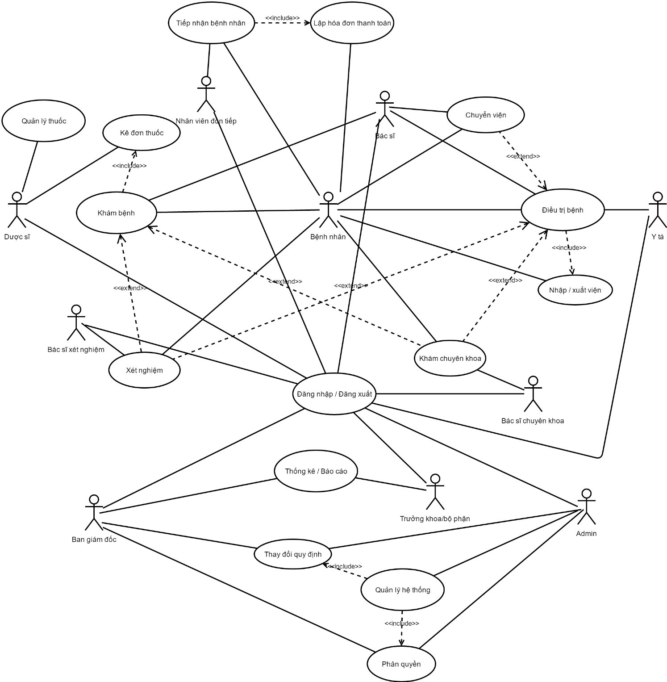

## Danh sách các Actor

|  |  |  |
| --- | --- | --- |
| **STT** | **Tên Actor** | **Vai trò/ Ghi chú** |
| 1 | Giám đốc | Người có vai trò cao nhất, chịu trách nhiệm quản lý điều hành phòng khám. |
| 2 | Admin | Chịu quản lý hệ thống trên máy tính. |
| 3 | Bác sĩ | Có quyền đăng nhập, xem thông tin cá nhân, thay đổi mật khẩu, tìm kiếm bệnh nhân đã chữa trị. |
| 4 | Dược sĩ | Có quyền đăng nhập, xem thông tin cá nhân, thay đổi mật khẩu, tìm kiếm các đơn thuốc đã kê. |
| 5 | Y tá | Có quyền đăng nhập, xem thông tin cá nhân, thay đổi mật khẩu, tìm kiếm thông tin bệnh nhân đã chăm sóc. |
| 6 | Nhân viên | Có quyền đăng nhập, xem thông tin cá nhân, thay đổi mật khẩu. |

## Danh sách các Use-case

|  |  |  |
| --- | --- | --- |
| **STT** | **Tên Use-case** | **Ý nghĩa/ Ghi chú** |
| 1 | Quản lý tiếp nhận bệnh nhân. | Giúp phòng khám quản lý tiếp nhận bệnh nhân. |
| 2 | Khám bệnh. | Lưu trữ dữ liệu bệnh án của bệnh nhân. |
| 3 | Thanh toán. | Use case này giúp phòng mạch lưu trữ thông tin thánh toán. |
| 4 | Xét nghiệm. | Use case này giúp lưu trữ thông tin thực hiện xét nghiệm của bệnh nhân. |
| 5 | Khám chuyên khoa. | Use case này giúp lưu trữ thông tin thực hiện khám chuyên khoa của bệnh nhân. |
| 6 | Kê đơn thuốc. | Use case này giúp lữu trữ thông tin đơn thuốc của bệnh nhân. |
| 7 | Điều trị bệnh. | Use case này giúp lưu trữ thông tin bệnh nhân đang thực hiện điều trị tại phòng khám. |
| 8 | Nhập/ xuất viện. | Use case này để lưu trữ thông tin xác nhận nhập/xuất viện của bệnh nhân tại phòng mạch. |
| 9 | Chuyển viện. | Use case để lưu trữ thông tin xác nhận chuyển viện của bệnh nhân. |
| 10 | Quản lý thuốc. | Use case để lưu trữ thông tin thuốc tại phòng mạch. |
| 11 | Thống kê/ báo cáo. | Use case này để trình bày các số liệu định kì về hoạt động của phòng khám. |
| 12 | Đăng nhập/ đăng xuất. | Use case này để xác thực người dùng truy cập hệ thống. |
| 13 | Quản lý hệ thống. | Use case này để giúp cho admin truy cập hệ thống và quản lý tài khoản người dùng. |
| 14 | Phân quyền. | Use case này để phân quyền truy cập hệ thống. |
| 15 | Thay đổi quy định. | Use case này để thay đổi các quy định của hệ thống theo yêu cầu của ban giám đốc. |

## Đặc tả Use-case.

### Đặc tả Use-case “Quản lý tiếp nhận bệnh nhân”.

|  |  |
| --- | --- |
| **Tên chức năng** | **Quản lý tiếp nhận bệnh nhân** |
| **Tóm tắt** | Use case bắt đầu khi bệnh nhân đến phòng khám, nhân viên đón tiếp thực hiện tiếp nhận bệnh nhân. |
| **Dòng sự kiện chính** | 1. Nhân viên kiểm tra thông tin bệnh nhân đã tồn tại hay chưa.  2. Bện nhân cung cấp thông tin cần thiết.  3. Nhân viên ghi nhận thông tin vào hồ sơ bệnh nhân.  4. Nhân viên lập phiếu khám bệnh cho bệnh nhân. |
| **Dòng sự kiện phụ** | 1. Thông tin của bệnh nhân đã tồn tại thì nhân viên chỉ lập phiếu khám bệnh cho bệnh nhân. |
| **Trạng thái hệ thống trước khi thực hiện use case** | 1. Máy tính của nhân viên đón tiếp phải kết nối với hệ thống quản lý.  2. Nhân viên đón tiếp phải đăng nhập vào hệ thống.  3. Cơ sở dữ liệu phải sẵn sàng để nhập liệu.  4. Máy in có đủ giấy để in phiếu cho bệnh nhân. |
| **Trạng thái hệ thống sau khi thực hiện use case** | 1. Hệ thống phải ở trạng thái tiếp nhận bệnh nhân mới. |
| **Điểm mở rộng** |  |

### Đặc tả Use-case “Lập hoá đơn thanh toán”.

|  |  |
| --- | --- |
| **Tên chức năng** | **Lập hoá đơn thanh toán.** |
| **Tóm tắt** | Use case bắt đầu khi bệnh nhân yêu cầu hoặc được chỉ định thực hiện một dịch vụ của phòng khám. Bệnh nhân thanh toán tại quẩy thu ngân. |
| **Dòng sự kiện chính** | 1. Bệnh nhân mang các phiếu dịch vụ (khám bệnh, xét nghiệm… ) đến quầy thu ngân.  2. Nhân viên phòng khám kiểm tra các phiếu tương ứng trên hệ thống và lập hóa đơn cho bệnh nhân  3. Nhận tiền thanh toán từ bệnh nhân.  4. Nhập số tiền thu.  5. Cập nhật tình trạng thanh toán của các phiếu dịch vụ trên hệ thống. |
| **Dòng sự kiện phụ** |  |
| **Trạng thái hệ thống trước khi thực hiện use case** | 1. Máy tính của nhân viên đón tiếp phải kết nối với hệ thống quản lý.  2. Nhân viên thu ngân phải đăng nhập vào hệ thống.  3. Cơ sở dữ liệu phải sẵn sàng để nhập liệu.  4. Máy in có đủ giấy để in hóa đơn cho bệnh nhân. |
| **Trạng thái hệ thống sau khi thực hiện use case** | 1. Hệ thống ở trạng thái nhập hóa đơn mới |
| **Điểm mở rộng** |  |

### Đặc tả Use-case “Khám bệnh”.

|  |  |
| --- | --- |
| **Tên chức năng** | **Khám bệnh** |
| **Tóm tắt** | Sau khi nhận phiếu khám bệnh, bệnh nhân vào các phòng khám bệnh. Bác sĩ thực hiện khám bệnh và chẩn đoán. |
| **Dòng sự kiện chính** | 1. Bệnh nhân mang phiếu khám bệnh đến phòng khám bệnh và chờ gọi tên.  2. Bệnh nhân vào phòng khám, bác sĩ thực hiện khám bệnh, ghi nhận tình trạng và đưa ra chẩn đoán.  3. Bác sĩ (hoặc trợ lý) nhập các thông tin khám bệnh vào hồ sơ bệnh nhân trên hệ thống.  4. Bác sĩ kê đơn thuốc cho bệnh nhân (use case Kê đơn thuốc). |
| **Dòng sự kiện phụ** | 1. Bác sĩ có thể chỉ định bệnh nhân thực hiện các xét nghiệm.  2. Bác sĩ chỉ định bệnh nhân thực hiện khám chuyên khoa. |
| **Trạng thái hệ thống trước khi thực hiện use case** | 1. Máy tính của bác sĩ phải kết nối với hệ thống.  2. Bác sĩ phải đăng nhập vào hệ thống.  3. Máy tính của bác sĩ có thể xem thông tin bệnh nhân.  4. Cơ sở dữ liệu sẵn sàng để nhập liệu. |
| **Trạng thái hệ thống sau khi thực hiện use case** | 1. Máy tính ở trạng thái hiện thông tin bệnh nhân tiếp theo. |
| **Điểm mở rộng** |  |

### Đặc tả Use-case “Xét nghiệm”.

|  |  |
| --- | --- |
| **Tên chức năng** | **Xét nghiệm** |
| **Tóm tắt** | Bệnh nhân được yêu cầu thực hiện xét nghiệm theo chỉ định của bác sĩ khám bệnh hoặc bác sĩ điều trị. |
| **Dòng sự kiện chính** | 1. Bác sĩ lập phiếu yêu cầu xét nghiệm sau khi thực hiện khám bệnh hoặc trong quá trình điều trị bệnh.  2. Bệnh nhân mang phiếu yêu cầu xét nghiệm đến phòng xét nghiệm và chờ gọi tên.  3. Bác sĩ xét nghiệm thực hiện các xét nghiệm theo yêu cầu.  4. Bệnh nhân nhận kết quả xét nghiệm. |
| **Dòng sự kiện phụ** |  |
| **Trạng thái hệ thống trước khi thực hiện use case** | 1. Máy tính của bác sĩ phải kết nối với hệ thống.  2. Bác sĩ phải đăng nhập vào hệ thống.  3. Máy tính của bác sĩ có thể xem thông tin bệnh nhân.  4. Cơ sở dữ liệu sẵn sàng để nhập liệu.  5. Máy in có đủ giấy để in phiếu. |
| **Trạng thái hệ thống sau khi thực hiện use case** | 1. Máy tính ở trạng thái hiện thông tin bệnh nhân tiếp theo. |
| **Điểm mở rộng** |  |

### Đặc tả Use-case “Khám chuyên khoa”.

|  |  |
| --- | --- |
| **Tên chức năng** | **Khám chuyên khoa** |
| **Tóm tắt** | Bệnh nhân được yêu cầu thực hiện khám chuyên khoa theo chỉ định của bác sĩ khám bệnh hoặc bác sĩ điều trị. |
| **Dòng sự kiện chính** | Tương tự nhi quy trình xét nghiệm. |
| **Dòng sự kiện phụ** |  |
| **Trạng thái hệ thống trước khi thực hiện use case** | 1. Máy tính của bác sĩ phải kết nối với hệ thống.  2. Bác sĩ phải đăng nhập vào hệ thống.  3. Máy tính của bác sĩ có thể xem thông tin bệnh nhân.  4. Cơ sở dữ liệu sẵn sàng để nhập liệu.  5. Máy in có đủ giấy để in phiếu. |
| **Trạng thái hệ thống sau khi thực hiện use case** | 1. Máy tính ở trạng thái hiện thông tin bệnh nhân tiếp theo. |
| **Điểm mở rộng** |  |

### Đặc tả Use-case “Kê đơn thuốc”.

|  |  |
| --- | --- |
| **Tên chức năng** | **Kê đơn thuốc** |
| **Tóm tắt** | Bác sĩ khám bệnh kê đơn thuốc cho bệnh nhân sau khi đưa ra chẩn đoán. Dược sĩ nhận đơn và bán thuốc cho bệnh nhân. |
| **Dòng sự kiện chính** | 1. Bác sĩ kiểm tra các loại thuốc cần thiết có sẵn trong kho thuốc hay không, tiến hành nhập đơn thuốc và in đơn thuốc cho bệnh nhân.  2. Bệnh nhân mang đơn thuốc đến quầy bán thuốc tại phòng khám.  3. Dược sĩ kiểm tra đơn thuốc thuốc và bán thuốc cho bệnh nhân. |
| **Dòng sự kiện phụ** | 1. Nếu loại thuốc cần thiết không còn trong kho thuốc, bác sĩ kê loại thuốc có công dụng tương tự còn trong kho cho bệnh nhân. |
| **Trạng thái hệ thống trước khi thực hiện use case** | 1. Máy tính của bác sĩ phải kết nối với hệ thống.  2. Bác sĩ phải đăng nhập vào hệ thống.  3. Máy tính của bác sĩ có thể xem danh mục thuốc sẵn có trong kho thuốc.  4. Cơ sở dữ liệu sẵn sàng để nhập liệu.  5. Máy in có đủ giấy để in đơn thuốc. |
| **Trạng thái hệ thống sau khi thực hiện use case** | 1. Máy tính ở trạng thái hiện thông tin bệnh nhân tiếp theo. |
| **Điểm mở rộng** |  |

### Đặc tả Use-case “Điều trị bệnh”.

|  |  |
| --- | --- |
| **Tên chức năng** | **Điều trị bệnh** |
| **Tóm tắt** | Trong qua trình khám bệnh, nếu thấy cần thiết bác sĩ có thể yêu cầu bệnh nhân ở lại điều trị tại phòng khám hoặc bệnh nhân tự yêu cầu điều trị. |
| **Dòng sự kiện chính** | 1. Bác sĩ yêu cầu bệnh nhân điều trị tại phòng khám hoặc bệnh nhân tự yêu cầu điều trị.  2. Bệnh nhân làm thủ tục nhập viện.  3. Bác sĩ điều trị và y tá thực hiện công việc điều trị, ghi nhận thông tin điều trị hàng ngày vào hồ sơ bệnh nhân.  4. Bác sĩ điều trị có thể yêu cầu bệnh nhân thực hiện các xét nghiệm và khám chuyên khoa cần thiết trong quá trình điều trị.  5. Bệnh nhân thanh toán viện phí và xuất viện. |
| **Dòng sự kiện phụ** | 1. Bệnh nhân từ chối điều trị.  2. Bệnh nhân từ chối thực hiện xét nghiệm hoặc khám chuyên khoa. |
| **Trạng thái hệ thống trước khi thực hiện use case** | 1. Máy tính của bác sĩ hoặc y tá phải kết nối với hệ thống.  2. Bác sĩ hoặc y tá phải đăng nhập vào hệ thống.  3. Cơ sở dữ liệu sẵn sàng để nhập liệu. |
| **Trạng thái hệ thống sau khi thực hiện use case** | 1. Máy tính ở trạng thái xem danh sách bệnh nhân đang điểu trị tại phòng khám. |
| **Điểm mở rộng** |  |

### Đặc tả Use-case “Nhập/ xuất viện”.

|  |  |
| --- | --- |
| **Tên chức năng** | **Nhập/ xuất viện** |
| **Tóm tắt** | Use case được thực hiện khi bệnh nhân bắt đầu hoặc kết thúc điều trị tại phòng khám. |
| **Dòng sự kiện chính** | 1. Bác sĩ lập giấy nhập viện cho bệnh nhân, chỉ định phòng, khoa điều trị. Sau khi điều trị, bác sĩ lập giấy xuất viện cho bệnh nhân.  2. Bác sĩ và bệnh nhân kí giấy nhập hoặc xuất viện.  3. Bệnh nhân thanh toán các chi phí.  4. Cập nhật thông tin vào hồ sơ bệnh nhân. |
| **Dòng sự kiện phụ** |  |
| **Trạng thái hệ thống trước khi thực hiện use case** | 1. Máy tính của bác sĩ phải kết nối với hệ thống.  2. Bác sĩ phải đăng nhập vào hệ thống.  3. Cơ sở dữ liệu sẵn sàng để nhập liệu. |
| **Trạng thái hệ thống sau khi thực hiện use case** |  |
| **Điểm mở rộng** |  |

### Đặc tả Use-case “Chuyển viện”.

|  |  |
| --- | --- |
| **Tên chức năng** | **Chuyển viện** |
| **Tóm tắt** | Trong qua trình điểu trị, bác sĩ có thể yêu cầu bệnh nhân chuyển viện nếu cần thiết. |
| **Dòng sự kiện chính** | 1. Bác sĩ lập giấy chuyển viện cho bệnh nhân.  2. Giám đốc phòng khám kí giấy chuyển viện.  3. Bệnh nhân thanh toán các chi phí.  4. Cập nhật thông tin vào hồ sơ bệnh nhân.  5. Thực hiện chuyển viện. |
| **Dòng sự kiện phụ** |  |
| **Trạng thái hệ thống trước khi thực hiện use case** | 1. Máy tính của bác sĩ phải kết nối với hệ thống.  2. Bác sĩ phải đăng nhập vào hệ thống.  3. Cơ sở dữ liệu sẵn sàng để nhập liệu. |
| **Trạng thái hệ thống sau khi thực hiện use case** |  |
| **Điểm mở rộng** |  |

### Đặc tả Use-case “Quản lý thuốc”.

|  |  |
| --- | --- |
| **Tên chức năng** | **Quản lý thuốc** |
| **Tóm tắt** | Quản lý số lượng thuốc trong kho thuốc. |
| **Dòng sự kiện chính** | 1. Nhập thông tin thuốc.  2. Cập nhật số lượng thuốc. |
| **Dòng sự kiện phụ** |  |
| **Trạng thái hệ thống trước khi thực hiện use case** | 1. Máy tính của dược sĩ phải kết nối với hệ thống.  2. Dược sĩ phải đăng nhập vào hệ thống.  3. Cơ sở dữ liệu sẵn sàng để nhập liệu. |
| **Trạng thái hệ thống sau khi thực hiện use case** |  |
| **Điểm mở rộng** |  |

### Đặc tả Use-case “Thống kê/ báo cáo”.

|  |  |
| --- | --- |
| **Tên chức năng** | **Thống kê/ báo cáo** |
| **Tóm tắt** | Thống kê, báo cáo định kì về hoạt động của phòng khám. |
| **Dòng sự kiện chính** | 1. Trưởng khoa/bộ phận lập thống kê, báo cáo.  2. Ban giám đốc duyện báo cáo. |
| **Dòng sự kiện phụ** |  |
| **Trạng thái hệ thống trước khi thực hiện use case** | 1. Máy tính của người lập báo cáo và người duyệt báo cáo phải kết nối với hệ thống.  2. Bác sĩ hoặc phải đăng nhập vào hệ thống.  3. Cơ sở dữ liệu sẵn sàng để nhập, xuất dữ liệu.  4. Máy in có đủ giấy để in báo cáo. |
| **Trạng thái hệ thống sau khi thực hiện use case** | 1. Máy tính ở trạng thái xem danh sách các báo cáo. |
| **Điểm mở rộng** |  |

### Đặc tả Use-case “Đăng nhập/ đăng xuất”.

|  |  |
| --- | --- |
| **Tên chức năng** | **Đăng nhập/ đăng xuất** |
| **Tóm tắt** | Tất cả nhân viên của phòng khám đều phải đăng nhập để sử dụng hệ thống, đăng xuất khi kết thúc phiên làm việc. |
| **Dòng sự kiện chính** | 1. Nhập tên đăng nhập và mật khẩu được cấp.  2. Bấm nút đăng xuất khỏi hệ thống. |
| **Dòng sự kiện phụ** |  |
| **Trạng thái hệ thống trước khi thực hiện use case** | 1. Máy tính phải kết nối với hệ thống. |
| **Trạng thái hệ thống sau khi thực hiện use case** | 1. Máy tính ở trạng thái sẵn sàng cho phiên làm việc của người dùng.  2. Người dùng chỉ truy cập được những chức năng được quy định. |
| **Điểm mở rộng** |  |

### Đặc tả Use-case “Quản lý hệ thống”.

|  |  |
| --- | --- |
| **Tên chức năng** | **Quản lý hệ thống** |
| **Tóm tắt** | Người quản trị hệ thống (admin) có nhiệm vụ quản lý hoạt động của hệ thống, quản lý cơ sở dữ liệu, theo dõi và khắc phục các sự cố có thể xảy ra, làm việc với nhà phát triển hệ thống để yêu cầu tư vấn, hỗ trợ. |
| **Dòng sự kiện chính** | 1. Admin thực hiện các công việc quản lý, theo dõi. |
| **Dòng sự kiện phụ** | 1. Nếu có sự cố xảy ra, admin phải báo cáo với ban giám đốc.  2. Trong trường hợp không thể xử lý được sự cố, admin liên hệ với nhà phát triển hệ thống để yêu cầu hỗ trợ. |
| **Trạng thái hệ thống trước khi thực hiện use case** | 1. Máy tính phải kết nối với hệ thống.  2. Admin phải đăng nhập vào hệ thống. |
| **Trạng thái hệ thống sau khi thực hiện use case** | 1. Máy tính ở trạng thái sẵn sàng cho phiên làm việc của admin. |
| **Điểm mở rộng** |  |

### Đặc tả Use-case “Phân quyền”.

|  |  |
| --- | --- |
| **Tên chức năng** | **Phân quyền** |
| **Tóm tắt** | Admin thực hiện phân quyển cho các nhóm nhân viên theo yêu cầu của ban giám đốc. |
| **Dòng sự kiện chính** | 1. Ban giám đốc đưa ra danh sách các nhóm nhân viên và quyền tương ứng.  2. Admin thực hiện việc phân quyền trên hệ thống. |
| **Dòng sự kiện phụ** |  |
| **Trạng thái hệ thống trước khi thực hiện use case** | 1. Máy tính phải kết nối với hệ thống.  2. Admin phải đăng nhập vào hệ thống. |
| **Trạng thái hệ thống sau khi thực hiện use case** | 1. Máy tính ở trạng thái sẵn sàng cho phiên làm việc của admin. |
| **Điểm mở rộng** |  |

### Đặc tả Use-case “Thay đổi quy định”.

|  |  |
| --- | --- |
| **Tên chức năng** | **Thay đổi quy định** |
| **Tóm tắt** | Admin thực hiện thay đổi các quy định của hệ thống theo yêu cầu của ban giám đốc. |
| **Dòng sự kiện chính** | 1. Ban giám đốc đưa ra danh sách các quy định cho hệ thống.  2. Admin truy cập vào bảng điều khiển để thực hiện các thay đổi. |
| **Dòng sự kiện phụ** |  |
| **Trạng thái hệ thống trước khi thực hiện use case** | 1. Máy tính phải kết nối với hệ thống.  2. Admin phải đăng nhập vào hệ thống. |
| **Trạng thái hệ thống sau khi thực hiện use case** | 1. Máy tính ở trạng thái sẵn sàng cho phiên làm việc của admin. |
| **Điểm mở rộng** |  |

# Chương 3: PHÂN TÍCH

## Sơ đồ lớp (mức phân tích).

### Sơ đồ lớp (mức phân tích).

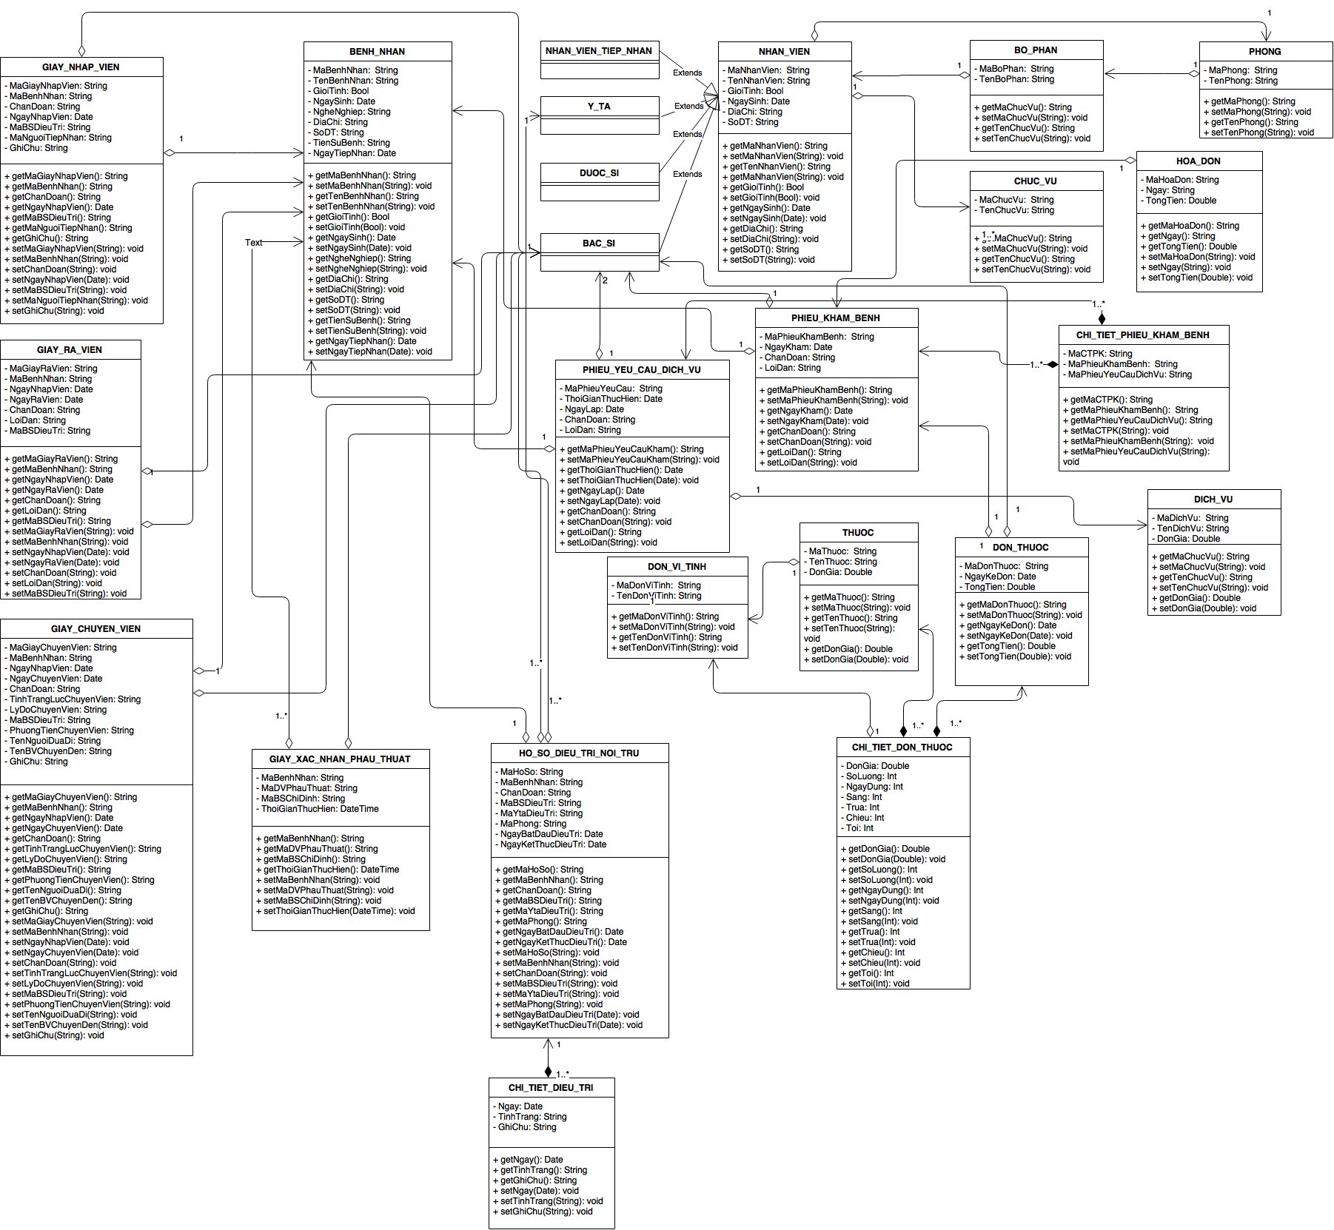

### Danh sách các lớp đối tượng và quan hệ.

|  |  |  |  |
| --- | --- | --- | --- |
| **STT** | **Tên lớp/quan hệ** | **Loại** | **Ý nghĩa/Ghi chú** |
| 1 | BenhNhan |  | Lưu thông tin bệnh nhân. |
| 2 | BacSi |  | Lưu thông tin bác sĩ. |
| 3 | YTa |  | Lưu thông tin y tá. |
| 4 | DuocSi |  | Lưu thông tin dược sĩ. |
| 5 | NhanVienTiepNhan |  | Lưu thông tin nhân viên tiếp nhận. |
| 6 | NhanVien |  | Lưu thông tin nhân viên. |
| 7 | DonViTinh |  | Lưu thông tin đơn vị tính cho thuốc. |
| 8 | Thuoc |  | Lưu thông tin thuốc. |
| 9 | PhieuKhamBenh |  | Lưu thông tin phiếu khám của bệnh nhân. |
| 10 | PhieuYeuCauDichVu |  | Lưu thông tin dịch vụ mà bệnh nhân thực hiện. |
| 11 | HoaDon |  | Lưu thông tin thanh toán của bệnh nhân cho mỗi lần khám. |
| 12 | DonThuoc |  | Lưu thông tin đơn thuốc điều trị cho bệnh nhân. |
| 13 | ChiTietDonThuoc |  | Lưu thông tin chi tiết đơn thuốc cho bệnh nhân. |
| 14 | DichVu |  | Lưu thông tin các loại dịch vụ tại phòng mạch. |
| 15 | Phong |  | Lưu thông tin phòng thực hiện điều trị dịch vụ của bệnh nhân. |
| 16 | BoPhan |  | Lưu thông tin các bộ phận có ở phòng mạch. |
| 17 | HoSoDieuTriNoiTru |  | Lưu thông tin điều trị định kì (ngày, tuần) của bệnh nhân. |
| 18 | GiayNhapVien |  | Lưu thông tin xác nhận nhập viện của bệnh nhân. |
| 19 | GiayRaVien |  | Lưu thông tin xác nhận xuất viện của bệnh nhân. |
| 20 | GayXacNhanPhauThuat |  | Lưu thông tin xác nhận phẩu thuật của bệnh nhân. |
| 21 | GiayChuyenVien |  | Lưu thông tin xác nhận chuyển viện của bệnh nhân. |
| 22 | NhanVien-BacSi | Generalization |  |
| 23 | NhanVien-YTa | Generalization |  |
| 24 | NhanVien-DuocSi | Generalization |  |
| 25 | NhanVien-NhanVienTiepNhan | Generalization |  |
| 26 | DonViTinh-Thuoc | Composition | Đơn vị tính cho thuốc. |
| 27 | DonThuoc-BacSi | Composition | Đơn thuốc được kê bởi bác sĩ. |
| 28 | DonThuoc-PhieuKhamBenh | Aggregation | Đơn thuốc được kê cho phiếu khám bệnh. |
| 29 | DonThuoc-ChiTietDonThuoc | Composition | Đơn thuốc là 1 phần của chi tiết đơn thuốc. |
| 30 | Thuoc-  ChiTietDonThuoc | Composition | Thuốc là một phần của chi tiết đơn thuốc. |
| 31 | Phong-DichVu | Aggregation | Phòng là nơi thực hiện dịch vụ khám và chữa bệnh. |
| 32 | NhanVien-BoPhan | Aggregation | Nhân viên thuộc bộ phận. |
| 33 | PhieuKhamBenh-BacSi | Aggregation | Phiếu khám được thực hiện bởi bác sĩ. |
| 34 | PhieuKhamBenh-BenhNhan | Aggregation | Ai là bệnh nhân của phiếu khám bệnh. |
| 35 | PhieuYeuCauDichVu-PhieuKham | Aggregation | Phiếu yêu cầu dịch vụ thuộc phiếu khám nào. |
| 36 | PhieuYeuCauDichVu-BacSi | Aggregation | Bác sĩ thực hiện dịch vụ trong phiếu yêu cầu là ai. |
| 37 | PhieuYeuCauDichVu-DichVu | Aggregation | Phiếu yêu cầu thực hiện dịch vụ gì. |
| 38 | GiayNhapVien-BenhNhan | Aggregation | Ai là người được nhập viện. |
| 39 | GiayNhapVien-BacSi | Aggregation | Ai là người xác nhận giấy nhập viện của bệnh nhân. |
| 40 | GiayRaVien-BenhNhan | Aggregation | Ai là người được ra viện. |
| 41 | GiayRaVien-BacSi | Aggregation | Ai là người xác nhận việc xuất viện của bệnh nhân. |
| 42 | GiayXacNhanPhauThuat-BenhNhan | Aggregation | Ai là người cần được phẫu thuật. |
| 43 | GiayXacNhanPhauThuat-BacSi | Aggregation | Ai là người chỉ định phẫu thuật. |
| 44 | HoSoDieuTriNoiTru-ChiTietDieuTri | Composition | Mỗi hồ sơ điều trị nội trúc có các chi tiết điều trị. |

### Mô tả chi tiết lớp đối tượng.

#### DonViTinh.

|  |  |  |  |  |
| --- | --- | --- | --- | --- |
| **STT** | **Tên thuộc tính** | **Kiểu** | **Ràng buộc** | **Ý nghĩa/ ghi chú** |
| 1 | MaDonViTinh | Int |  | Mã đơn vị tính. |
| 2 | TenDonViTinh | String |  | Tên đơn vị tính. |

#### Thuoc.

|  |  |  |  |  |
| --- | --- | --- | --- | --- |
| **STT** | **Tên thuộc tính** | **Kiểu** | **Ràng buộc** | **Ý nghĩa/ ghi chú** |
| 1 | MaThuoc | Int |  | Mã thuốc. |
| 2 | TenThuoc | String |  | Tên thuốc. |
| 3 | DonGia | Double |  | Đơn giá. |

#### DonThuoc.

|  |  |  |  |  |
| --- | --- | --- | --- | --- |
| **STT** | **Tên thuộc tính** | **Kiểu** | **Ràng buộc** | **Ý nghĩa/ ghi chú** |
| 1 | MaDonThuoc | Int |  | Mã đơn thuốc. |
| 2 | NgayKeDon | Date |  | Ngày kê đơn. |
| 3 | TongTien | Double |  | Tổng tiền. |
| 4 | MaPhieuKham | Int |  | Mã phiếu khám. |

#### ChiTietDonThuoc.

|  |  |  |  |  |
| --- | --- | --- | --- | --- |
| **STT** | **Tên thuộc tính** | **Kiểu** | **Ràng buộc** | **Ý nghĩa/ ghi chú** |
| 1 | MaDonThuoc | Int |  | Mã đơn thuốc. |
| 2 | MaThuoc | Int |  | Mã thuốc. |
| 3 | MaDonViTinh | Int |  | Mã đơn vị tính. |
| 4 | DonGia | Double |  | Đơn giá. |
| 5 | SoLuong | Int |  | Số lượng. |
| 6 | NgayDung | Int |  | Ngày dùng. |
| 7 | Sang | Int |  | Sáng. |
| 8 | Trua | Int |  | Trưa. |
| 9 | Chieu | Int |  | Chiều. |
| 10 | Tối | Int |  | Tối. |

#### ChucVu.

|  |  |  |  |  |
| --- | --- | --- | --- | --- |
| **STT** | **Tên thuộc tính** | **Kiểu** | **Ràng buộc** | **Ý nghĩa/ ghi chú** |
| 1 | MaChucVu | Int |  | Mã chức vụ. |
| 2 | TenChucVu | String |  | Tên chức vụ. |

#### BoPhan.

|  |  |  |  |  |
| --- | --- | --- | --- | --- |
| **STT** | **Tên thuộc tính** | **Kiểu** | **Ràng buộc** | **Ý nghĩa/ ghi chú** |
| 1 | MaBoPhan | Int |  | Mã bộ phận. |
| 2 | TenBoPhan | String |  | Tên bộ phận. |

#### Phong.

|  |  |  |  |  |
| --- | --- | --- | --- | --- |
| **STT** | **Tên thuộc tính** | **Kiểu** | **Ràng buộc** | **Ý nghĩa/ ghi chú** |
| 1 | MaPhong | Int |  | Mã phòng. |
| 2 | TenPhong | String |  | Tên phòng. |
| 3 | MaDichVu | Int |  | Mã dịch vụ. |

#### DichVu.

|  |  |  |  |  |
| --- | --- | --- | --- | --- |
| **STT** | **Tên thuộc tính** | **Kiểu** | **Ràng buộc** | **Ý nghĩa/ ghi chú** |
| 1 | MaDichVu | Int |  | Mã dịch vụ. |
| 2 | TenDichVu | String |  | Tên dịch vụ. |

#### LoaiNhanVien.

|  |  |  |  |  |
| --- | --- | --- | --- | --- |
| **STT** | **Tên thuộc tính** | **Kiểu** | **Ràng buộc** | **Ý nghĩa/ ghi chú** |
| 1 | MaLoaiNhanVien | Int |  | Mã loại nhân viên. |
| 2 | TenLoaiNhanVien | String |  | Tên loại nhân viên. |

#### NhanVien.

|  |  |  |  |  |
| --- | --- | --- | --- | --- |
| **STT** | **Tên thuộc tính** | **Kiểu** | **Ràng buộc** | **Ý nghĩa/ ghi chú** |
| 1 | MaNhanVien | Int |  | Mã nhân viên. |
| 2 | TenNhanVien | String |  | Tên nhân viên. |
| 3 | GioiTinh | Bool |  | Giới tính. |
| 4 | NgaySinh | Date |  | Ngày sinh. |
| 5 | DiaChi | String |  | Địa chỉ. |
| 6 | SoDT | String |  | Số điện thoại. |

#### BenhNhan.

|  |  |  |  |  |
| --- | --- | --- | --- | --- |
| **STT** | **Tên thuộc tính** | **Kiểu** | **Ràng buộc** | **Ý nghĩa/ ghi chú** |
| 1 | MaBenhNhan | Int |  | Mã bệnh nhân. |
| 2 | TenBenhNhan | String |  | Tên bệnh nhân. |
| 3 | GioiTinh | Bool |  | Giới tính. |
| 4 | NgaySinh | Date |  | Ngày sinh. |
| 5 | NgheNghiep | String |  | Nghề nghiệp. |
| 6 | DiaChi | String |  | Địa chỉ. |
| 7 | SoDT | String |  | Số điện thoại. |
| 8 | TienSuBenh | String |  | Tiền sử bệnh. |
| 9 | NgayTiepNhan | Date |  | Ngày tiếp nhận. |

#### PhieuKhamBenh.

|  |  |  |  |  |
| --- | --- | --- | --- | --- |
| **STT** | **Tên thuộc tính** | **Kiểu** | **Ràng buộc** | **Ý nghĩa/ ghi chú** |
| 1 | MaPhieuKhamBenh | Int |  | Mã phiếu khám bệnh. |
| 2 | MaBenhNhan | String |  | Mã bệnh nhân. |
| 3 | MaBacSi | String |  | Mã bác sĩ. |
| 4 | NgayKham | Date |  | Ngày khám. |
| 5 | ChanDoan | String |  | Chẩn đoán. |
| 6 | LoiDan | String |  | Lời dặn. |

#### PhieuYeuCauDichVu.

|  |  |  |  |  |
| --- | --- | --- | --- | --- |
| **STT** | **Tên thuộc tính** | **Kiểu** | **Ràng buộc** | **Ý nghĩa/ ghi chú** |
| 1 | MaPhieuYeuCau | Int |  | Mã phiếu yêu cầu khám. |
| 3 | MaBacSiThucHien | Int |  | Mã bác sĩ thực hiện. |
| 4 | MaBenhNhan | String |  | Mã bệnh nhân. |
| 5 | ThoiGianThucHien | Date |  | Thời gian thực hiện khám. |
| 6 | NgayLap | Date |  | Ngày lập phiếu khám. |
| 7 | ChiSo | String |  | Chỉ số. |
| 8 | KetQua | String |  | Kết quả. |

#### HoaDon.

|  |  |  |  |  |
| --- | --- | --- | --- | --- |
| **STT** | **Tên thuộc tính** | **Kiểu** | **Ràng buộc** | **Ý nghĩa/Ghi chú** |
| 1 | MaHoaDon | Int |  | Mã hóa đơn. |
| 2 | Ngay | Date |  | Ngày thanh toán. |
| 3 | TongTien | Double |  | Tổng tiền. |
| 4 | MaPhieuKham | Int |  | Mã phiếu khám. |

#### GiayNhapVien.

|  |  |  |  |  |
| --- | --- | --- | --- | --- |
| **STT** | **Tên thuộc tính** | **Kiểu** | **Ràng buộc** | **Ý nghĩa/ghi chú** |
| 1 | MaGiayNhapVien | Int |  | Mã giấy nhập viện. |
| 2 | MaBenhNhan | Int |  | Mã bệnh nhân. |
| 3 | ChanDoan | String |  | Chẩn đoán. |
| 4 | NgayNhapVien | Date |  | Ngày nhập viện. |
| 5 | MaBSDieuTri | Int |  | Mã bác sĩ điều trị. |
| 6 | MaNguoiTiepNhan | Int |  | Mã người tiếp nhận. |
| 7 | GhiChu | String |  | Ghi chú. |

#### GiayRaVien.

|  |  |  |  |  |
| --- | --- | --- | --- | --- |
| **STT** | **Tên thuộc tính** | **Kiểu** | **Ràng buộc** | **Ý nghĩa/Ghi chú** |
| 1 | MaGiayRaVien | Int |  | Mã giấy ra viện. |
| 2 | MaBenhNhan | Int |  | Mã bệnh nhân. |
| 3 | NgayNhapVien | Date |  | Ngày nhập viện. |
| 4 | NgayRaVien | Date |  | Ngày ra viện. |
| 5 | ChanDoan | String |  | Chẩn đoán. |
| 6 | LoiDan | String |  | Lời dặn. |
| 7 | MaBSDieuTri | Int |  | Mã bác sĩ điều trị. |

#### GiayChuyenVien.

|  |  |  |  |  |
| --- | --- | --- | --- | --- |
| **STT** | **Tên thuộc tính** | **Kiểu** | **Ràng buộc** | **Ý nghĩa/Ghi chú** |
| 1 | MaGiayChuyenVien | Int |  | Mã giấy chuyển viện. |
| 2 | MaBenhNhan | Int |  | Mã bệnh nhân. |
| 3 | NgayNhapVien | Date |  | Ngày nhập viện. |
| 4 | NgayChuyenVien | Date |  | Ngày chuyển viện. |
| 5 | ChanDoan | String |  | Chẩn đoán. |
| 6 | TinhTrangLucChuyenVien | String |  | Tình trạng lúc chuyển viện. |
| 7 | MaBSDieuTri | Int |  | Mã bác sĩ điều trị. |
| 8 | PhuongTienChuyenVien | String |  | Phương tiện chuyển viện. |
| 9 | LyDoChuyenVien | String |  | Lý do chuyển viện. |
| 10 | TenNguoiDuaDi | String |  | Tên người đưa đi. |
| 11 | TenBVChuyenDen | String |  | Tên bệnh viện chuyển đến. |
| 12 | GhiChu | String |  | Ghi chú. |

#### GiayXacNhanPhauThuat.

|  |  |  |  |  |
| --- | --- | --- | --- | --- |
| **STT** | **Tên thuộc tính** | **Kiểu** | **Ràng buộc** | **Ý nghĩa/Ghi chú** |
| 1 | MaBenhNhan | Int |  | Mã bệnh nhân. |
| 2 | MaDVPhauThuat | Int |  | Mã dịch vụ phẫu thuật. |
| 3 | MaBSChiDinh | Int |  | Mã bác sĩ chỉ định. |
| 4 | ThoiGianThucHien | DateTime |  | Thời gian thực hiện. |

#### HoSoDieuTriNoiTru.

|  |  |  |  |  |
| --- | --- | --- | --- | --- |
| **STT** | **Tên thuộc tính** | **Kiểu** | **Ràng buộc** | **Ý nghĩa/Ghi chú** |
| 1 | MaHoSoDieuTriNoiTru | Int |  | Mã hồ sơ điều trị nội trú. |
| 2 | MaBenhNhan | Int |  | Mã bệnh nhân. |
| 3 | ChanDoan | String |  | Chẩn đoán. |
| 4 | MaBSDieuTri | String |  | Mã bác sĩ điều trị. |
| 5 | MaYtaDieuTri | String |  | Mã y tá điều trị. |
| 6 | MaPhong | String |  | Mã phòng. |
| 7 | NgayBatDauDieuTri | Date |  | Ngày bắt đầu điều trị. |
| 8 | NgayKetThucDieuTri | Date |  | Ngày kết thúc điều trị. |

#### ChiTietDieuTri.

|  |  |  |  |  |
| --- | --- | --- | --- | --- |
| **STT** | **Tên thuộc tính** | **Kiểu** | **Ràng buộc** | **Ý nghĩa/Ghi chú** |
| 1 | MaChiTietDieuTri | Int |  | Mã chi tiết điều trị. |
| 2 | MaHoSoDieuTriNoiTru | Int |  | Mã hồ sơ điều trị nội trú. |
| 3 | Ngay | Date |  | Ngày. |
| 4 | TinhTrang | String |  | Tình trạng. |
| 5 | GhiChu | String |  | Ghi chú. |

# Chương 4: THIẾT KẾ CƠ SỞ DỮ LIỆU

## Sơ đồ logic.

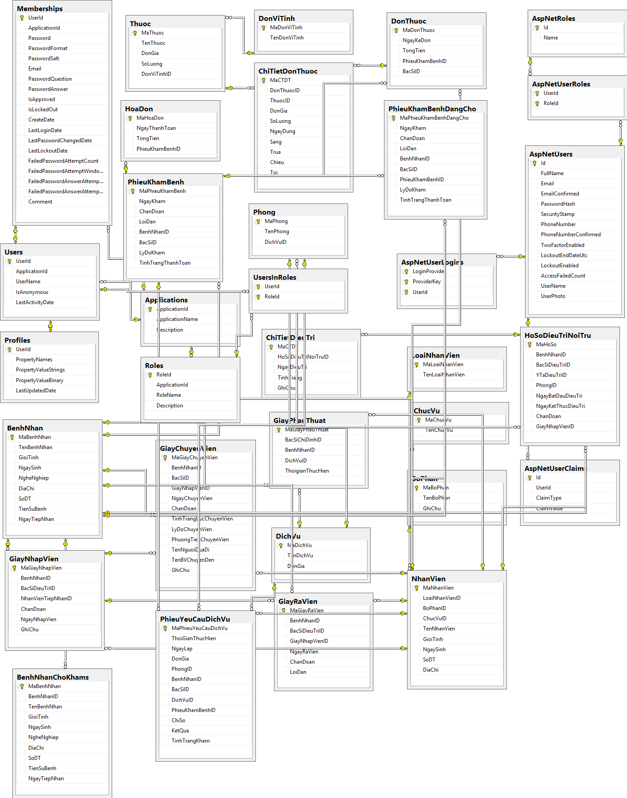

## Mô tả chi tiết sơ đồ logic.

### Danh sách các bảng trong sơ đồ logic.

|  |  |  |
| --- | --- | --- |
| STT | Tên bảng | Ý nghĩa |
| 1 | DonViTinh | Lưu trữ thông tin các loại đơn vị tính của thuốc. |
| 2 | Thuoc | Lưu trữ thông tin thuốc. |
| 3 | BenhNhan | Lưu trữ thông tin bệnh nhân khám tại phòng mạch. |
| 4 | BenhNhanChoKham | Lưu trữ thông tin bệnh nhân đang chờ khám bệnh tại phòng mạch. |
| 5 | BoPhan | Lưu trữ thông tin các bộ phận của phòng mạch. |
| 6 | LoaiNhanVien | Lưu trữ thông tin loại nhân viên của phòng mạch. |
| 7 | NhanVien | Lưu trữ thông tin nhân viên. |
| 8 | DichVu | Lưu trữ thông tin các loại dịch vụ tại phòng mạch. |
| 9 | Phong | Lưu trữ thông tin phòng khám. |
| 10 | PhieuYeuCauDichVu | Lưu trữ thông tin thực hiện dịch vụ của bệnh nhân. |
| 11 | PhieuKhamBenh | Lưu trữ thông tin khám bệnh của bệnh nhân. |
| 12 | HoaDon | Lưu trữ thông tin thanh toán cho mỗi lần khám của bệnh nhân. |
| 13 | PhieuKhamBenhDangCho | Lưu trữ thông tin các phiếu khám đang chờ để thực hiện dịch vụ giúp việc tìm kiếm bệnh nhân chờ khám nhanh hơn. |
| 14 | DonThuoc | Lưu trữ thông tin đơn thuốc điều trị sau mỗi lần khám của bệnh nhân. |
| 15 | ChiTietDonThuoc | Lưu trữ thông tin chi tiết của mỗi đơn thuốc. |
| 16. | ChucVu | Lưu trữ thông tin chức vụ của mỗi nhân viên tại phòng mạch. |
| 17 | GiayNhapVien | Lưu trữ thông tin nhập viện của bệnh nhân. |
| 18 | GiayChuyenVien | Lưu trữ thông tin chuyển viện của bệnh nhân. |
| 19 | GiayRaVien | Lưu trữ thông tin xuất viện của bệnh nhân. |
| 20 | GiayPhauThuat | Lưu trữ thông tin xác nhận phẫu thuật của bệnh nhân. |
| 21 | HoSoDieuTriNoiTru | Lưu trữ thông tin điều trị nội trú của bệnh nhân. |
| 22 | ChiTietDieuTri | Lưu trữ thông tin chi tiết điều trị của bệnh nhân thực hiện điều trị nội trú. |

### Mô tả chi tiết các bảng trong sơ đồ logic.

#### DonViTinh.

|  |  |  |  |
| --- | --- | --- | --- |
| **Tên trường** | **Kiểu dữ liệu** | **Khoá** | **Ghi chú** |
| MaDonViTinh | Int | PK | Mã đơn vị tính |
| TenDonViTinh | Nvarchar(255) |  | Tên đơn vị tính |

#### Thuoc.

|  |  |  |  |
| --- | --- | --- | --- |
| **Tên trường** | **Kiểu dữ liệu** | **Khoá** | **Ghi chú** |
| MaThuoc | Int | PK | Mã thuốc |
| TenThuoc | Nvarchar(255) |  | Tên thuốc |
| DonViTinhID | Int | FK | Mã đơn vị tính |

#### BenhNhan.

|  |  |  |  |
| --- | --- | --- | --- |
| **Tên trường** | **Kiểu dữ liệu** | **Khoá** | **Ghi chú** |
| MaBenhNhan | Int | PK | Mã bệnh nhân |
| TenBenhNhan | Nvarchar(255) |  | Tên bệnh nhân |
| GioiTinh | NvarChar(10) |  | Giới tính |
| NgaySinh | SmallDateTime |  | Ngày sinh |
| NgheNghiep | Nvarchar(255) |  | Nghề nghiệp |
| DiaChi | Nvarchar(255) |  | Địa chỉ |

#### BenhNhanChoKham.

|  |  |  |  |
| --- | --- | --- | --- |
| **Tên trường** | **Kiểu dữ liệu** | **Khoá** | **Ghi chú** |
| MaBenhNhanDangCho | Int | PK | Mã bệnh nhân đang chờ |
| TenBenhNhan | Nvarchar(255) |  | Tên bệnh nhân |
| GioiTinh | NvarChar(10) |  | Giới tính |
| NgaySinh | SmallDateTime |  | Ngày sinh |
| SoDT | Varchar(15) |  | Số điện thoại |
| NgheNghiep | Nvarchar(255) |  | Nghề nghiệp |
| DiaChi | Nvarchar(255) |  | Địa chỉ |
| BenhNhanID | Int | FK | Mã bệnh nhân |

#### BoPhan.

|  |  |  |  |
| --- | --- | --- | --- |
| **Tên trường** | **Kiểu dữ liệu** | **Khoá** | **Ghi chú** |
| MaBoPhan | Int | PK | Mã bộ phận |
| TenBoPhan | Nvarchar(255) |  | Tên bộ phận |

#### LoaiNhanVien.

|  |  |  |  |
| --- | --- | --- | --- |
| **Tên trường** | **Kiểu dữ liệu** | **Khoá** | **Ghi chú** |
| MaLoaiNhanVien | Int | PK | Mã loại nhân viên |
| TenLoaiNhanVien | Nvarchar(255) |  | Tên loại nhân viên |

#### NhanVien.

|  |  |  |  |
| --- | --- | --- | --- |
| **Tên trường** | **Kiểu dữ liệu** | **Khoá** | **Ghi chú** |
| MaNhanVien | Int | PK | Mã nhân viên |
| TenNhanVien | Nvarchar(255) |  | Tên nhân viên |
| GioiTinh | NvarChar(10) |  | Giới tính |
| NgaySinh | SmallDateTime |  | Ngày sinh |
| SoDT | Varchar(15) |  | Số điện thoại |
| DiaChi | Nvarchar(255) |  | Địa chỉ |
| BoPhanID | Int | FK | Mã bộ phận |

#### DichVu.

|  |  |  |  |
| --- | --- | --- | --- |
| **Tên trường** | **Kiểu dữ liệu** | **Khoá** | **Ghi chú** |
| MaDichVu | Int | PK | Mã dịch vụ |
| TenDichVu | Nvarchar(255) |  | Tên dịch vụ |

#### Phong.

|  |  |  |  |
| --- | --- | --- | --- |
| **Tên trường** | **Kiểu dữ liệu** | **Khoá** | **Ghi chú** |
| MaPhong | Int | PK | Mã phòng |
| TenPhong | Nvarchar(255) |  | Tên phòng |
| DichVuID | Int | FK | Mã dịch vụ |

#### PhieuYeuCauDichVu.

|  |  |  |  |
| --- | --- | --- | --- |
| **Tên trường** | **Kiểu dữ liệu** | **Khoá** | **Ghi chú** |
| MaPhieuYeuCauDichVu | Int | PK | Mã phiếu yêu cầu dịch vụ |
| ThoiGianThucHien | SmallDateTime |  | Thời gian thực hiện |
| NgayLap | SmallDateTime |  | Ngày lập phiếu |
| DonGia | Decimal(15, 5) |  | Đơn giá |
| DichVuID | Int | FK | Mã dịch vụ |
| BacSiID | Int | FK | Bác sĩ khám |
| PhieuKhamID | Int | FK | Mã phiếu khám |

#### PhieuKhamBenh.

|  |  |  |  |
| --- | --- | --- | --- |
| **Tên trường** | **Kiểu dữ liệu** | **Khoá** | **Ghi chú** |
| MaPhieuKham | Int | PK | Mã phiếu khám |
| NgayLap | SmallDateTime |  | Ngày lập phiếu |
| LyDoKham | Nvarchar(255) |  | Lý do khám |
| ChanDoan | Nvarchar(255) |  | Chẩn đoán |
| LoiDan | Nvarchar(255) |  | Lời dặn |
| BenhNhanID | Int | FK | Mã bệnh nhân |
| BacSiID | Int | FK | Bác sĩ khám |

#### HoaDon.

|  |  |  |  |
| --- | --- | --- | --- |
| **Tên trường** | **Kiểu dữ liệu** | **Khoá** | **Ghi chú** |
| MaHoaDon | Int | PK | Mã hoá đơn |
| NgayLap | SmallDateTime |  | Ngày lập |
| TongTien | Decimal(15, 5) |  | Tổng tiền |
| PhieuKhamID | Int | FK | Mã phiều khám |

#### PhieuKhamBenhDangCho.

|  |  |  |  |
| --- | --- | --- | --- |
| **Tên trường** | **Kiểu dữ liệu** | **Khoá** | **Ghi chú** |
| MaPhieuKhamDangCho | Int | PK | Mã phiếu khám đang chờ |
| NgayLap | SmallDateTime |  | Ngày lập phiếu |
| LyDoKham | Nvarchar(255) |  | Lý do khám |
| ChanDoan | Nvarchar(255) |  | Chẩn đoán |
| LoiDan | Nvarchar(255) |  | Lời dặn |
| BenhNhanID | Int | FK | Mã bệnh nhân |
| BacSiID | Int | FK | Bác sĩ khám |
| PhieuKhamID | Int | FK | Mã phiếu khám |

#### DonThuoc.

|  |  |  |  |
| --- | --- | --- | --- |
| **Tên trường** | **Kiểu dữ liệu** | **Khoá** | **Ghi chú** |
| MaDonThuoc | Int | PK | Mã đơn thuốc |
| NgayKeDon | SmallDateTime |  | Ngày kê đơn |
| TongTien | Double |  | Tổng tiền |
| PhieuKhamID | Int | FK | Mã phiếu khám bệnh |
| BacSiID | Int | FK | Bác sĩ kê đơn |

#### ChiTietDonThuoc.

|  |  |  |  |
| --- | --- | --- | --- |
| **Tên trường** | **Kiểu dữ liệu** | **Khoá** | **Ghi chú** |
| MaCTDT | Int | PK | Mã chi tiết đơn thuốc |
| DonGia | Double |  | Đơn giá |
| SoLuong | Int |  | Số lượng |
| NgayDung | Int |  | Số lượng dùng trong 1 ngày |
| Sang | Int |  | Số lượng dùng trong buổi sáng |
| Trua | Int |  | Số lượng dùng trong buổi tối |
| Chieu | Int |  | Số lượng dùng trong buổi chiều |
| Toi | Int |  | Số lượng dùng trong buổi tối |
| DonThuocID | Int | FK | Mã đơn thuốc |
| ThuocID | Int | FK | Mã thuốc |

#### ChucVu.

|  |  |  |  |
| --- | --- | --- | --- |
| **Tên trường** | **Kiểu dữ liệu** | **Khoá** | **Ghi chú** |
| MaChucVu | Int | PK | Mã chức vụ |
| TenChucVu | Nvarchar(255) |  | Tên chức vụ |

#### GiayNhapVien.

|  |  |  |  |
| --- | --- | --- | --- |
| **Tên trường** | **Kiểu dữ liệu** | **Khoá** | **Ghi chú** |
| MaGiayNhapVien | Int | PK | Mã giấy nhập viện |
| ChanDoan | Nvarchar(255) |  | Chẩn đoán |
| NgayNhapVien | SmallDateTime |  | Ngày nhập viện |
| GhiChu | Nvarchar(255) |  | Ghi chú |
| BenhNhanID | Int | FK | Mã bệnh nhân |
| BacSiDieuTriID | Int | FK | Mã bác sĩ điều trị |
| NhanVienTiepNhanID | Int | FK | Mã nhân viên tiếp nhận |

#### GiayChuyenVien.

|  |  |  |  |
| --- | --- | --- | --- |
| **Tên trường** | **Kiểu dữ liệu** | **Khoá** | **Ghi chú** |
| MaGiayChuyenVien | Int | PK | Mã giấy chuyển viện |
| NgayChuyenVien | SmallDateTime |  | Ngày chuyển viện |
| ChanDoan | Nvarchar(255) |  | Chẩn đoán |
| TinhTrangLucChuyenVien | Nvarchar(255) |  | Tình trạng lúc chuyển viện |
| LyDoChuyenVien | Nvarchar(255) |  | Lý do chuyển viện |
| PhuongTienChuyenVien | Nvarchar(255) |  | Phương tiện chuyển viện |
| TenNguoiDuaDi | Nvarchar(255) |  | Tên người đưa đi |
| TenBVChuyenDen | Nvarchar(255) |  | Tên bệnh viện chuyển đến |
| GhiChu | Nvarchar(255) |  | Ghi chú |
| BenhNhanID | Int | FK | Mã bệnh nhân |
| BacSiID | Int | FK | Mã bác sĩ |
| GiayNhapVienID | Int | FK | Mã giấy nhập viện |

#### GiayRaVien.

|  |  |  |  |
| --- | --- | --- | --- |
| **Tên trường** | **Kiểu dữ liệu** | **Khoá** | **Ghi chú** |
| MaGiayRaVien | Int | PK | Mã giấy ra viện |
| NgayRaVien | SmallDateTime |  | Ngày ra viện |
| ChanDoan | Nvarchar(255) |  | Chẩn đoán |
| LoiDan | Nvarchar(255) |  | Lời dặn |
| BenhNhanID | Int | FK | Mã bệnh nhân |
| BacSiDieuTriID | Int | FK | Mã bác sĩ điều trị |
| GiayNhapVienID | Int | FK | Mã giấy nhập viện |

#### GiayPhauThuat.

|  |  |  |  |
| --- | --- | --- | --- |
| **Tên trường** | **Kiểu dữ liệu** | **Khoá** | **Ghi chú** |
| MaGiayPhauThuat | Int | PK | Mã giấy phẫu thuật |
| ThoiGianThucHien | SmallDateTime |  | Thời gian thực hiện |
| BenhNhanID | Int | FK | Mã bệnh nhân |
| BacSiID | Int | FK | Bác sĩ chỉ định thực hiện phẫu thuật |
| DichVuID | Int | FK | Mã dịch vụ |

#### HoSoDieuTriNoiTru.

|  |  |  |  |
| --- | --- | --- | --- |
| **Tên trường** | **Kiểu dữ liệu** | **Khoá** | **Ghi chú** |
| MaHoSo | Int | PK | Mã hồ sơ điều trị nội trú |
| NgayBatDauDieuTri | SmallDateTime |  | Ngày bắt đầu điều trị |
| NgayKetThucDieuTri | SmallDateTime |  | Ngày kết thúc điều trị |
| ChanDoan | Nvarchar(255) |  | Chẩn đoán |
| BenhNhanID | Int | FK | Mã bệnh nhân điều trị |
| BacSiDieuTriID | Int | FK | Mã bác sĩ điều trị |
| YtaDieutriID | Int | FK | Mã y tá điều trị |
| PhongID | Int | FK | Phòng thực hiện điều trị |

#### ChiTietDieuTri.

|  |  |  |  |
| --- | --- | --- | --- |
| **Tên trường** | **Kiểu dữ liệu** | **Khoá** | **Ghi chú** |
| MaCTDT | Int | PK | Mã chi tiết điều trị |
| NgayDieuTri | SmallDateTime |  | Ngày điều trị |
| TinhTrang | Nvarchar(255) |  | Tình trạng |
| GhiChu | Nvarchar(255) |  | Ghi chú |
| HoSoDieuTriID | Int | FK | Mã hồ sơ điều trị nội trú |

# Chương 5: THIẾT KẾ HỆ THỐNG

## Kiến trúc hệ thống.

Kiến trúc của hệ thống được triển khai trên nền tảng ASP.NET MVC gồm 3 module cơ bản: Model, View và Controller.

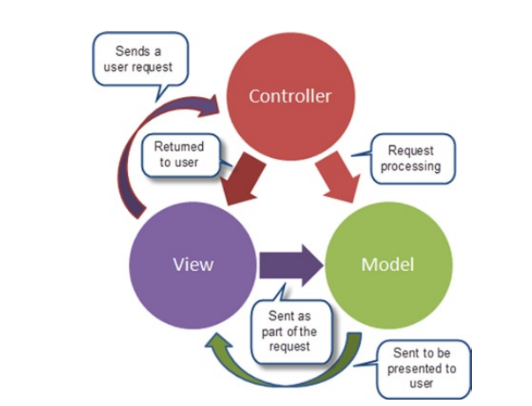

***Mô hình MVC***

|  |  |
| --- | --- |
| Thành phần | Diễn giải |
| Model | Là một phần của ứng dụng, các đối tượng này thiết lập logic phần dữ liệu của ứng dụng. Nói cách khác, Models chứa tất cả các xử lý mang tính nghiệp vụ, tính logic trong truy vấn cơ sở dữ liệu, cũng như tính hợp lệ trong ứng dụng. |
| View | Được xem là giao diện của ứng dụng, View có tác dụng trả về cho trình duyệt trang HTML khi người dùng sử dụng website của chúng ta. |
| Controller | Controllers đảm nhiệm việc xử lý logic ở phía ứng dụng bao gồm việc nhận giá trị đầu vào của ứng dụng, phát sinh các lệnh thực thi, nhận dữ liệu từ thành phần Model, và đưa người dùng đi đến các UI khác nhau. |

## Mô tả chi tiết từng thành phần trong hệ thống.

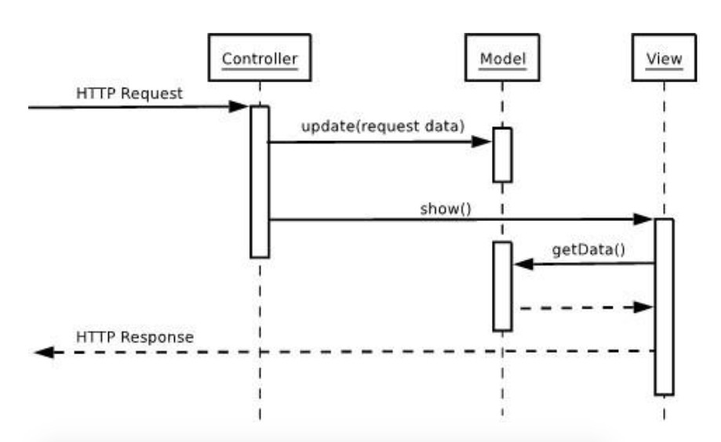

***Sơ đồ tuần tự mô tả mô hình MVC.***

### View.

Đây là các thành phần dùng để hiển thị giao diện người dùng (UI). Views dùng để hiển thị cả các thông tin tĩnh và động cho phép người sử dụng giao tiếp với hệ thống để cập nhật thông tin. Controller trong ứng dụng truyền dữ liệu cho View thông qua các đối tượng như ViewData, ViewBag, TempData.

Phần View sử dụng Razor View Engine để sinh ra các trang HTML. Mỗi đối tượng ánh xạ sang Database sẽ có tối đa một View. Các view tổng thế bao gồm các chức năng cơ bản như thêm, xoá, sửa. MVC View Page mặc định được kế thừa từ các lớp cơ sở System.Web.Mvc.ViewPage, sử dụng các phương thức Helper và các Properties để xây dựng giao diện người dùng.

Ngoài ra, View còn được viết dưới các script front-end web như: HTML, CSS, Javascript, Jquery và sử dụng kỹ thuật AJAX.

### Controller.

Trong hệ thống “Quản lý điều trị bệnh tại phòng mạch”, Controller là một thành phần trong MVC, chuyên xử lý nghiệp vụ của hệ thống. Cũng là thành phần quan trọng xử lý các hành động của người dùng để làm việc với Model, và giao tiếp với phần View, là cầu nối giữa View và Model.

Controller sử dụng Code Behind để đính kèm code với một trang web và hoạt động phụ thuộc vào hành động cụ thể của người dùng để sử dụng chức năng của trang web.

Sau đây là các Controller trong quản lý điều trị bệnh tại phòng mạch:

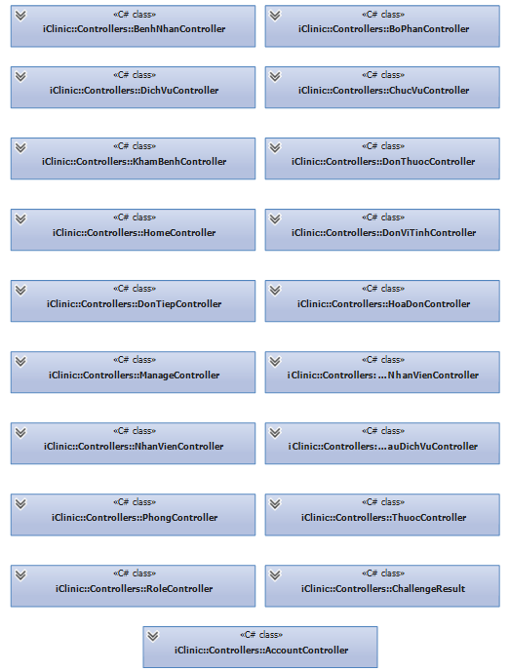

### Model.

Yêu cầu của người dùng được xuất phát từ View, View sẽ nhờ Controller để điều khiển các hành động, các giao tiếp, chuyển những thông tin từ Model xuống Cơ sở dữ liệu, tương tự, từ CSDL, thông qua Model thì Controller sẽ điều khiển để hiển thị trên View. View sử dụng ngôn ngữ HTML để tạo ra giao diện người dùng. Controller là phần sử dụng Code Behind, còn phần Model sử dụng thư viện LINQ để truy vấn cơ sở dữ liệu.

Là thành phần trung gian giữa ứng dụng và database, Entity Data Model (EDM) giúp tạo liên kết và mô tả nguồn dữ liệu vật lý và các đối tượng bussiness trong ứng dụng. Cơ sở dữ liệu của hệ thống “Quản lý điều trị bệnh tại phòng mạch” được tạo ra từ việc áp dụng kỹ thuật Code First được hỗ trợ bởi Entity Framework thiết kế các POCO (Plain Old C# Object) class tương ứng với các bảng của cơ sở dữ liệu và sử dụng System.Data.Entity. DbContext class để thao tác với cơ sở dữ liệu, sinh ra các DbSet.

Dưới đây là các Model trong hệ thống quản lý điều trị bệnh tại phòng mạch:

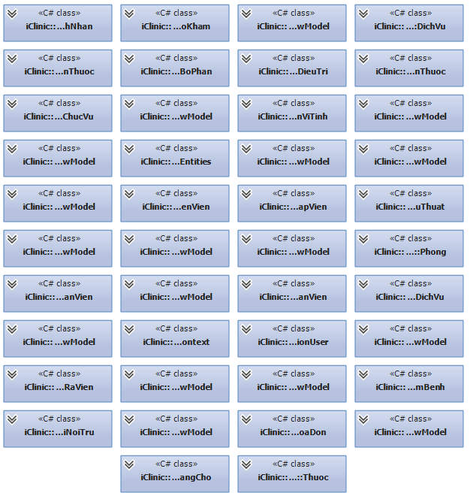

# Chương 6: THIẾT KẾ GIAO DIỆN

## Danh sách các màn hình.

|  |  |  |
| --- | --- | --- |
| STT | Tên màn hình | Ý nghĩa/Ghi chú |
| 1 | Đăng nhập | Màn hình đăng nhập hệ thống. |
| 2 | Đăng kí | Màn hình đăng kí tài khoản cho nhân viên. |
| 3 | Màn hình chính | Màn hình sau khi đăng nhập vào hệ thống. |
| 4 | Thông tin bộ phận | Màn hình thông tin bộ phận cần tạo mới. |
| 5 | Danh sách bộ phận | Màn hình hiển thị danh sách bộ phận tại phòng mạch, chứa các button thêm, xoá, sửa trên từng bộ phận. |
| 6 | Thông tin chức vụ | Màn hình hiển thị thông tin chức vụ cần tạo mới. |
| 7 | Danh sách chức vụ | Màn hình hiển thị danh sách chức vụ tại phòng mạch, chứa các button thêm, xoá, sửa trên từng chức vụ. |
| 8 | Thông tin dịch vụ | Màn hình thêm mới thông tin dịch vụ. |
| 9 | Danh sách dịch vụ | Màn hình hiển thị danh sách dịch vụ khám tại phòng mạch, chứa các button thêm, xoá, sửa trên từng dịch vụ khám. |
| 10 | Thông tin đơn vị tính | Màn hình thêm mới thông tin đơn vị tính. |
| 11 | Danh sách đơn vị tính | Màn hình hiển thị danh sách đơn vị tính cho thuốc, chứa các button thêm, xoá, sửa trên từng đơn vị tính. |
| 12 | Thông tin loại nhân viên | Màn hình thêm mới thông tin loại nhân viên. |
| 13 | Danh sách loại nhân viên | Màn hình hiển thị danh sách loại nhân viên tại phòng mạch, chứa các button thêm, xoá, sửa trên từng loại nhân viên. |
| 14 | Thông tin nhân viên | Màn hình thêm mới thông tin nhân viên. |
| 15 | Danh sách nhân viên | Màn hình hiển thị danh sách nhân viên làm việc tại phòng mạch, chứa các button thêm, xoá, sửa trên từng nhân viên. |
| 16 | Thông tin phòng khám | Màn hình thêm mới thông tin phòng khám. |
| 17 | Danh sách phòng khám | Màn hình hiển thị danh sách phòng khám tại phòng mạch, chứa các button thêm, xoá, sửa trên từng phòng khám. |
| 18 | Thông tin thuốc | Màn hình thêm mới thông tin thuốc. |
| 19 | Danh sách thuốc | Màn hình hiển thị danh sách thông tin thuốc, chứa các button thêm, xoá, sửa trên từng dữ liệu thuốc. |
| 20 | Màn hình tiếp nhận bệnh nhân | Màn hình hiển thị chức năng tiếp nhận bệnh nhân của bộ nhận tiếp nhận. |
| 21 | Màn hình danh sách bệnh nhân | Màn hình hiển thị danh sách bệnh nhân đã khám tại phòng mạch. |
| 22 | Màn hình điều trị | Hiển thị thông tin cần được cập nhật sau khi xét nghiệm, điều trị bệnh. |
| 23 | Màn hình khám bệnh | Màn hình thực hiện chức năng khám bệnh của bác sĩ. |
| 24 | Màn hình danh sách phiếu khám bệnh | Màn hình hiển thị danh sách phiếu khám bệnh tại phòng mạch. |
| 25 | Màn hình thanh toán | Màn hình thực hiện chức năng thanh toán của nhân viên. |
| 26 | Màn hình điều trị | Màn hình thực hiện chức năng điều trị cho bệnh nhân nội trú. |
| 27 | Màn hình chi tiết điều trị | Màn hình tạo chi tiết điều trị cho bệnh nhân điều trị nội trú. |
| 28 | Màn hình lập giấy nhập viện | Màn hình lập giấy nhập viện cho bệnh nhân. |
| 29 | Màn hình in giấy nhập viện | Màn hình in giấy nhập viện cho bệnh nhân. |
| 30 | Màn hình lập giấy ra viện | Màn hình lập giấy ra viện cho bệnh nhân. |
| 31 | Màn hình in giấy ra viện | Màn hình in giấy ra viện cho bệnh nhân. |
| 32 | Màn hình in đơn thuốc | Màn hình in đơn thuốc cho bệnh nhân. |
| 33 | Màn hình thông tin báo cáo doanh thu | Màn hình báo cáo doanh thu. |
| 34 | Màn hình thông tin báo cáo hoạt động khám | Màn hình báo cáo hoạt động khám. |
| 35 | Màn hình in báo cáo doanh thu | Màn hình in báo cáo doanh thu. |

## Mô tả chi tiết các màn hình.

### Màn hình đăng nhập.

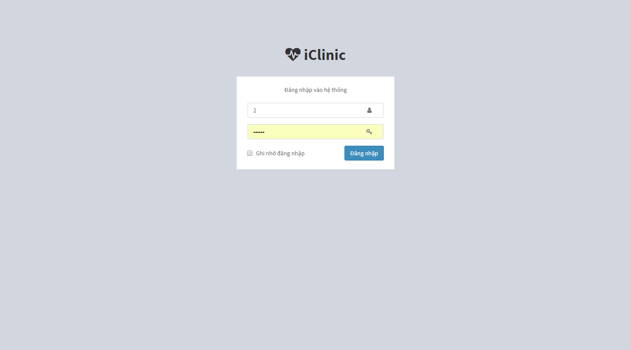

#### Mô tả các đối tượng trên màn hình.

|  |  |  |  |
| --- | --- | --- | --- |
| **STT** | **Tên** | **Kiểu** | **Chức năng** |
| 1 | tb_MaNhanVien | Textbox | Nhập mã nhân viên làm tên đăng nhập. |
| 2 | tb_MatKhau | Textbox | Nhập mật khẩu. |
| 3 | cb_GhiNho | Checkbox | Ghi nhớ đăng nhập cho lần sau. |
| 4 | btn_DangNhap | Button | Đăng nhập. |

#### Danh sách các biến cố và xử lý tương ứng.

|  |  |  |
| --- | --- | --- |
| **STT** | **Biến Cố** | **Xử lý** |
| 1 | Chọn button đăng nhập. | Xác thực quyền truy cập của người dùng và đăng nhập vào màn hình chính. |

### Màn hình đăng kí.

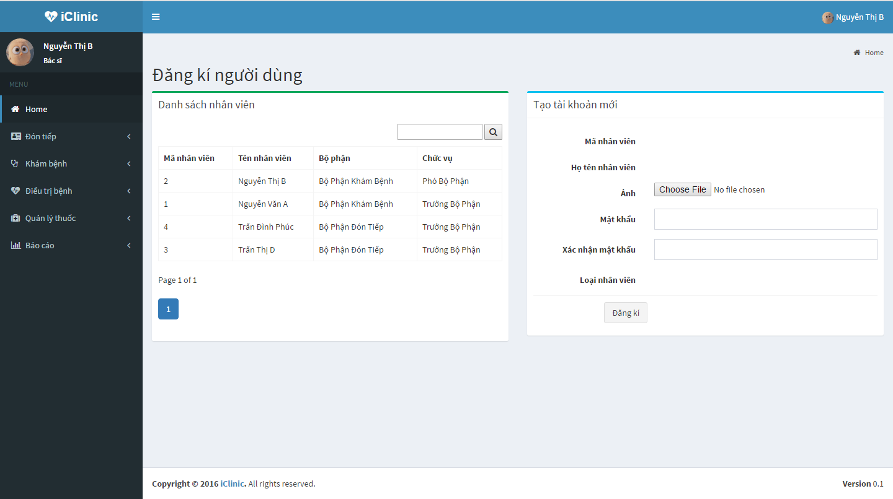

#### Mô tả các đối tượng trên màn hình.

|  |  |  |  |
| --- | --- | --- | --- |
| **STT** | **Tên** | **Kiểu** | **Chức năng** |
| 1 | tb_TimNhanVien | Textbox | Nhập thông tin nhân viên cần tìm kiếm. |
| 2 | btn_Tim | Button | Tìm nhân viên. |
| 3 | tb_MaNhanVien | Textbox | Mã nhân viên. |
| 4 | tb_TenNhanVien | Textbox | Tên nhân viên. |
| 5 | btn_ChonHinh | Button | Chọn hình làm ảnh đại diện. |
| 6 | tb_MatKhau | Textbox | Mật khẩu. |
| 7 | tb_XacNhan | Textbox | Xác nhận lại mật khẩu. |
| 8 | tb_LoaiNhanVien | Textbox | Loại nhân viên. |
| 9 | btn_DangKi | Button | Đăng kí. |

#### Danh sách các biến cố và xử lý tương ứng.

|  |  |  |
| --- | --- | --- |
| **STT** | **Biến Cố** | **Xử lý** |
| 1 | Nhập thông tin tìm kiếm nhân viên và chọn nút tìm kiếm hoặc tìm nhân viên bằng cách xem từng page của danh sách. | Lọc ra nhân viên theo thông tin trong danh sách nhân viên. |
| 2 | Chọn nhân viên cần tạo tài khoản bằng cách chọn dòng thông tin nhân viên phù hợp. | Hiển thị thông tin nhân viên mã nhân viên, họ tên nhân viên, loại nhân viên. |
| 3 | Chọn nút chọn file. | Hiển thị dialog box để chọn file hình làm ảnh đại diện. |
| 4 | Chọn đăng kí. | Tạo tài khoản cho nhân viên. |

### Màn hình chính.

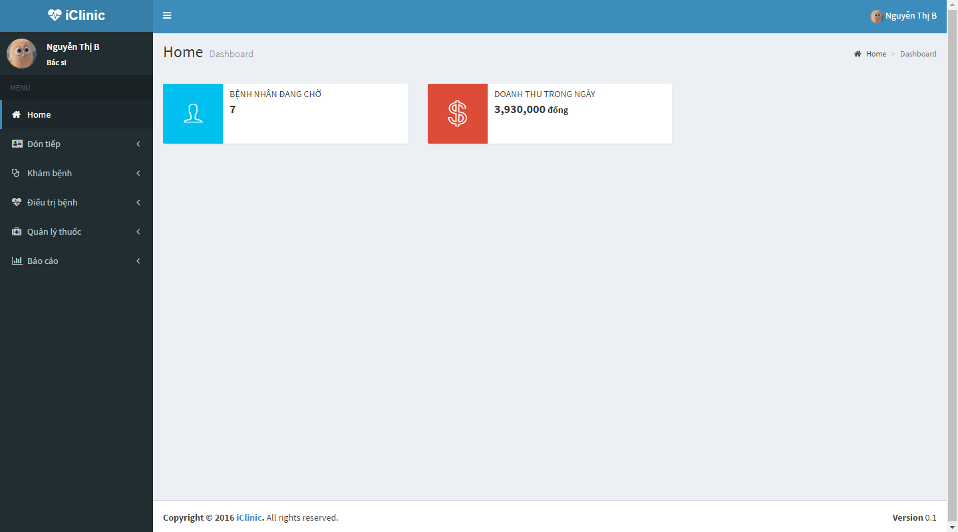

#### Mô tả các đối tượng trên màn hình.

|  |  |  |  |
| --- | --- | --- | --- |
| **STT** | **Tên** | **Kiểu** | **Chức năng** |
| 1 | btn_Home | Button | Màn hình chính. |
| 2 | ddl_DonTiep | Drop down list | Danh sách chức năng đón tiếp. |
| 3 | ddl_KhamBenh | Drop down list | Danh sách chức năng của bộ phận khám bệnh. |
| 4 | ddl_DieuTriBenh | Drop down list | Danh sách chức năng của bộ phận điều trị bệnh. |
| 5 | ddl_QuanLyThuoc | Drop down list | Danh sách chức năng quản lý thuốc. |
| 6 | ddl_BaoCao | Drop down list | Hiển thị danh sách chức năng báo cáo, thông kê. |

#### Danh sách các biến cố và xử lý tương ứng.

|  |  |  |
| --- | --- | --- |
| **STT** | **Biến Cố** | **Xử lý** |
| 1 | Chọn nút home. | Hiển thị màn hình chính của website. |
| 2 | Chọn danh sách đón tiếp. | Hiển thị danh sách chức năng của bộ phận đón tiếp. |
| 3 | Chọn danh sách khám bệnh. | Hiển thị danh sách chức năng của bộ phận khám bệnh. |
| 4 | Chọn danh sách điều trị. | Hiển thị danh sách chức năng của bộ phận điều trị bệnh. |
| 5 | Chọn quản lý thuốc. | Hiển thị danh sách chức năng quản lý thuốc. |
| 6 | Chọn báo cáo. | Hiển thị kết quả báo cáo thông kê. |

### Màn hình thông tin bộ phận.

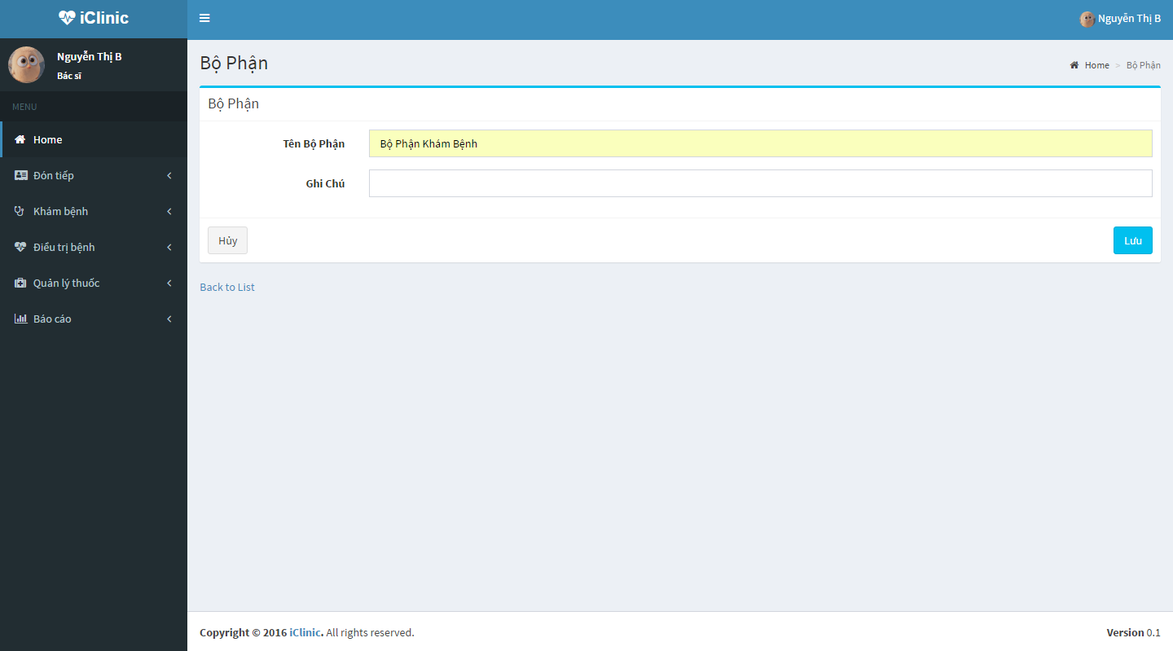

#### Mô tả các đối tượng trên màn hình.

|  |  |  |  |
| --- | --- | --- | --- |
| **STT** | **Tên** | **Kiểu** | **Chức năng** |
| 1 | tb_TenBoPhan | Textbox | Tên bộ phận. |
| 2 | tb_GhiChu | Textbox | Ghi chú. |
| 3 | btn_Luu | Button | Lưu thông tin bộ phận. |
| 4 | btn_Huy | Button | Nhập lại thông tin bộ phận. |

#### Danh sách các biến cố và xử lý tương ứng.

|  |  |  |
| --- | --- | --- |
| **STT** | **Biến Cố** | **Xử lý** |
| 1 | Chọn nút lưu. | Thêm mới bộ phận. |
| 2 | Chọn nút huỷ. | Xoá nội dung vừa nhập. |

### Màn hình danh sách bộ phận.

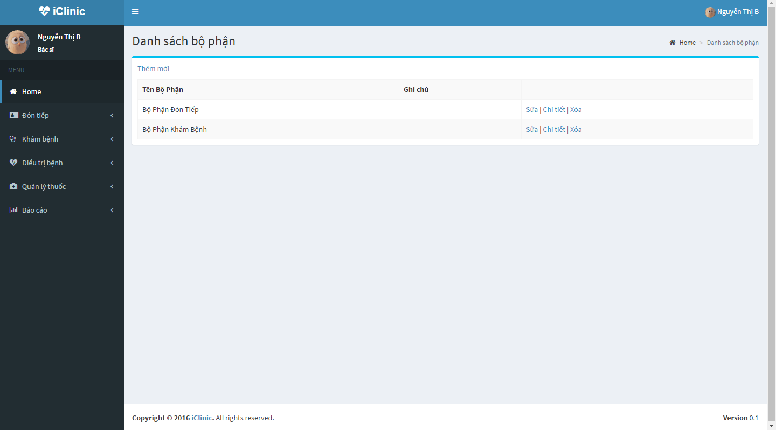

#### Mô tả các đối tượng trên màn hình.

|  |  |  |  |
| --- | --- | --- | --- |
| **STT** | **Tên** | **Kiểu** | **Chức năng** |
| 1 | btn_Sua | Button | Sửa. |
| 2 | btn_Xoa | Button | Xoá. |
| 3 | btn_ChiTiet | Button | Chi tiết. |

#### Danh sách các biến cố và xử lý tương ứng.

|  |  |  |
| --- | --- | --- |
| **STT** | **Biến Cố** | **Xử lý** |
| 1 | Chọn nút sửa. | Hiển thị màn hình chỉnh sửa thông tin bộ phận. |
| 2 | Chọn nút xoá. | Xoá bộ phận này trong cơ sở dữ liệu. |
| 3 | Chọn nút chi tiết. | Hiển thị thông tin chi tiết của bộ phận. |

### Màn hình thông tin chức vụ.

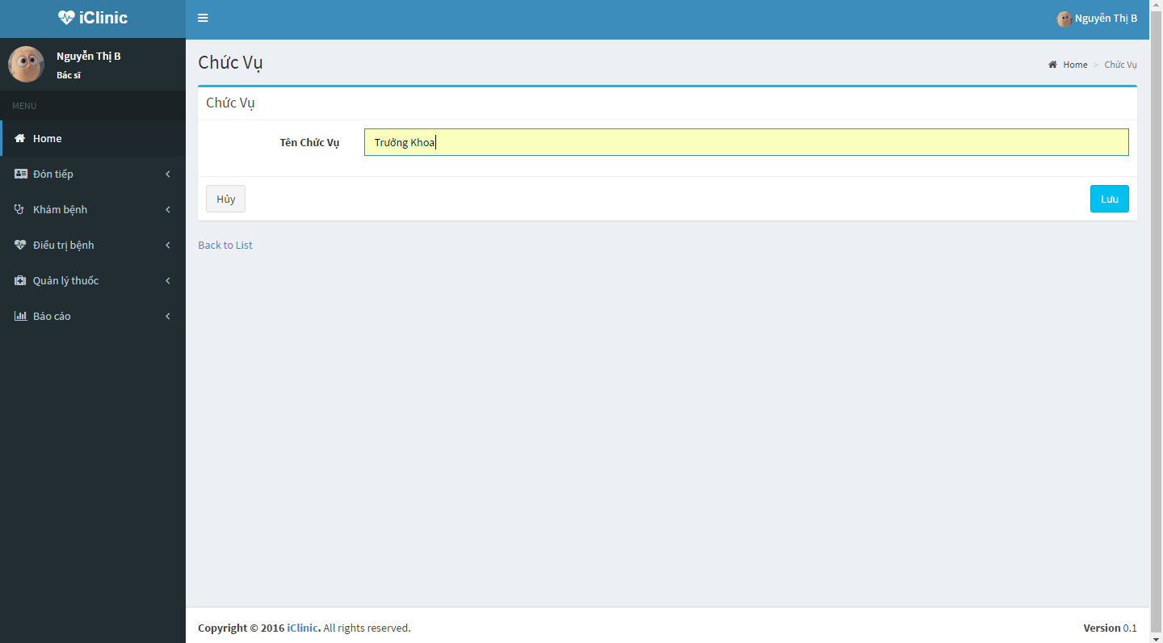

#### Mô tả các đối tượng trên màn hình.

|  |  |  |  |
| --- | --- | --- | --- |
| **STT** | **Tên** | **Kiểu** | **Chức năng** |
| 1 | tb_TenChucVu | Textbox | Nhập tên chức vụ. |
| 2 | btn_Luu | Button | Lưu. |
| 3 | btn_Huy | Button | Huỷ. |

#### Danh sách các biến cố và xử lý tương ứng.

|  |  |  |
| --- | --- | --- |
| **STT** | **Biến Cố** | **Xử lý** |
| 1 | Chọn nút lưu. | Tạo mới thông tin chức vụ vừa nhập. |
| 2 | Chọn nút huỷ. | Nhập lại thông tin chức vụ. |

### Màn hình danh sách chức vụ.

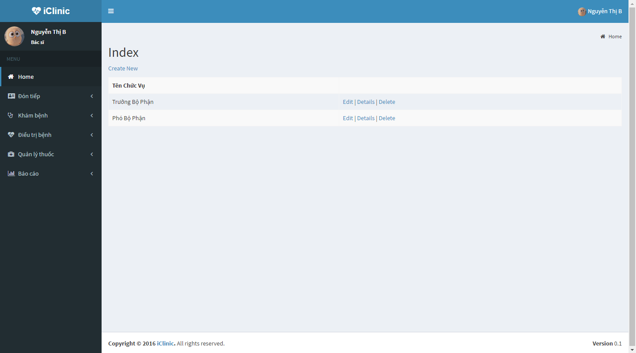

#### Mô tả các đối tượng trên màn hình.

|  |  |  |  |
| --- | --- | --- | --- |
| **STT** | **Tên** | **Kiểu** | **Chức năng** |
| 1 | btn_Sua | Button | Sửa chức vụ. |
| 2 | btn_Xoa | Button | Xoá chức vụ. |
| 3 | btn_ChiTiet | Button | Thông tin chi tiết chức vụ. |

#### Danh sách các biến cố và xử lý tương ứng.

|  |  |  |
| --- | --- | --- |
| **STT** | **Biến Cố** | **Xử lý** |
| 1 | Chọn nút sửa. | Hiển thị màn hình chỉnh sửa thông tin chức vụ. |
| 2 | Chọn nút xoá. | Xoá chức vụ. |
| 3 | Chọn nút chi tiết. | Hiển thị thông tin chi tiết chức vụ. |

### Màn hình thông tin dịch vụ.

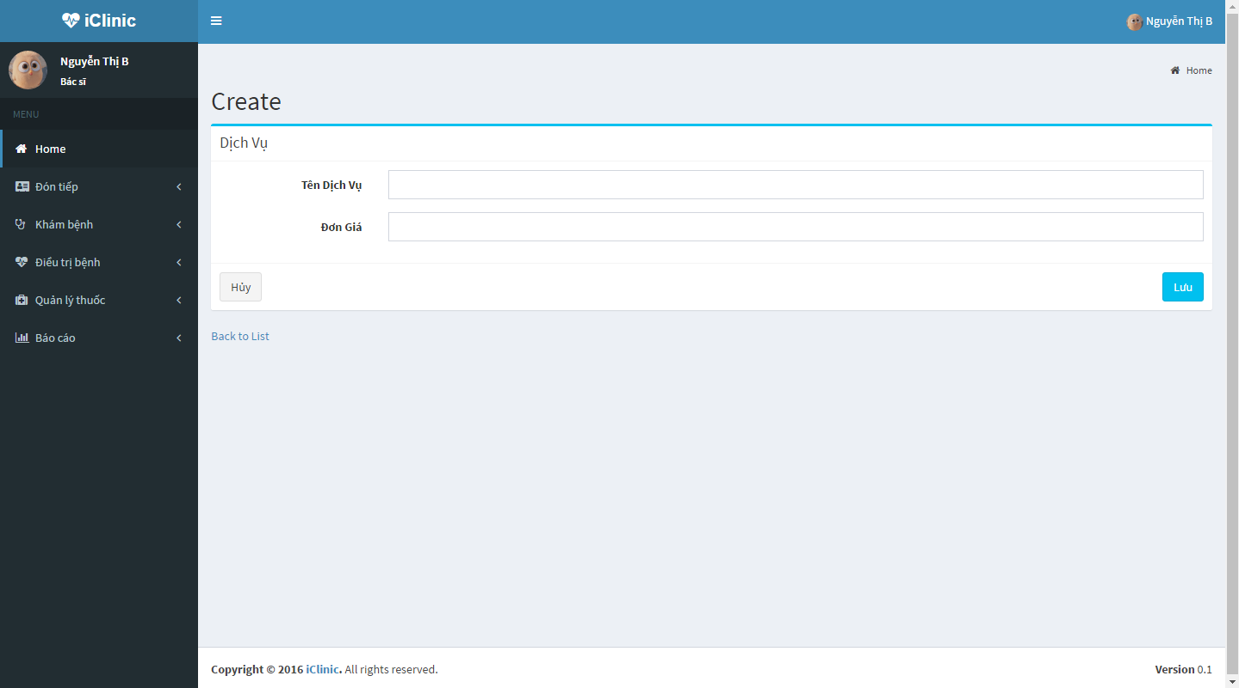

#### Mô tả các đối tượng trên màn hình.

|  |  |  |  |
| --- | --- | --- | --- |
| **STT** | **Tên** | **Kiểu** | **Chức năng** |
| 1 | tb_TenDichVu | Textbox | Nhập tên dịch vụ. |
| 2 | tb_DonGia | Textbox | Nhập đơn giá dịch vụ. |
| 3 | btn_Luu | Button | Lưu thông tin dịch vụ. |
| 4 | btn_Huy | Button | Nhập lại thông tin dịch vụ. |

#### Danh sách các biến cố và xử lý tương ứng.

|  |  |  |
| --- | --- | --- |
| **STT** | **Biến Cố** | **Xử lý** |
| 1 | Chọn nút lưu. | Lưu thông tin dịch vụ. |
| 2 | Chọn nút huỷ. | Nhập lại thông tin dịch vụ. |

### Màn hình danh sách dịch vụ.

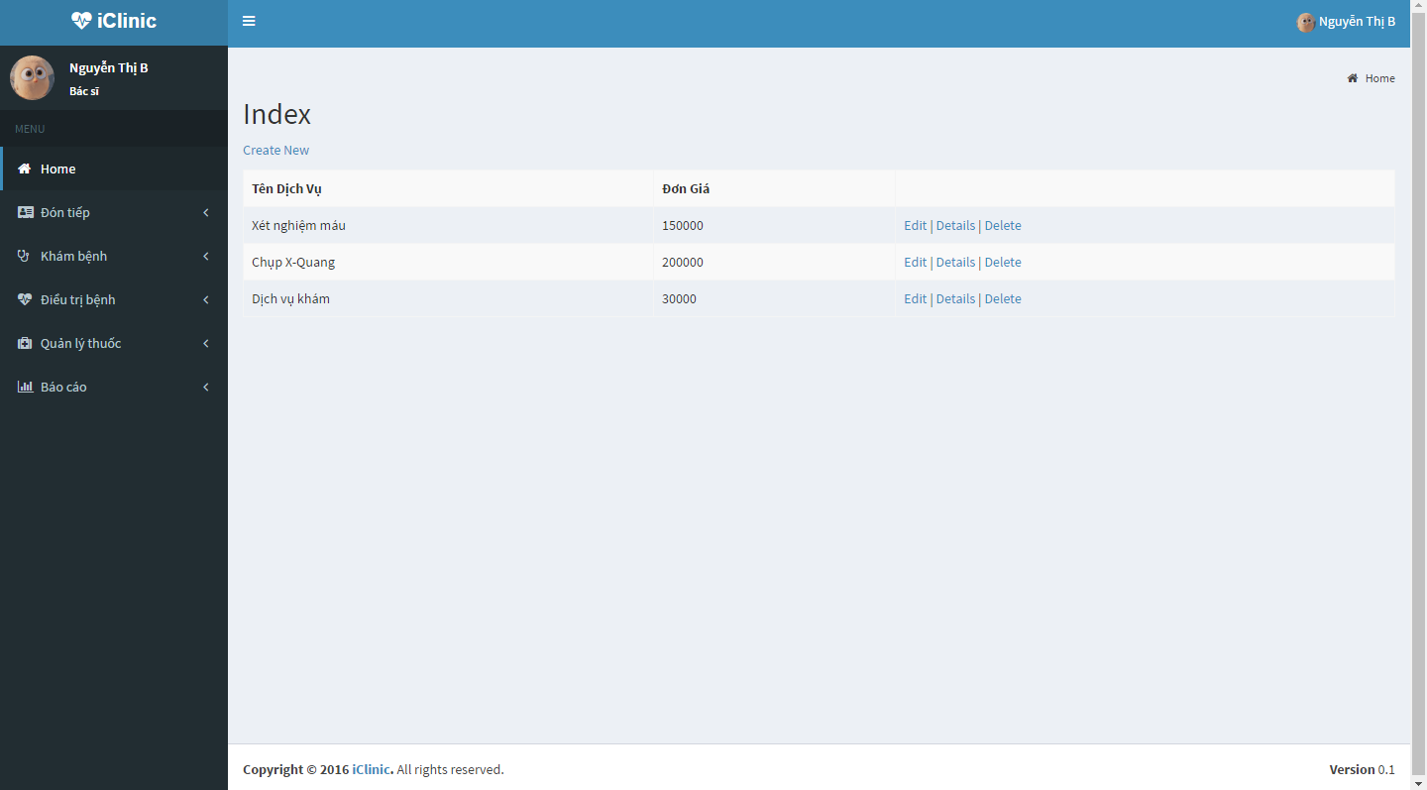

#### Mô tả các đối tượng trên màn hình.

|  |  |  |  |
| --- | --- | --- | --- |
| **STT** | **Tên** | **Kiểu** | **Chức năng** |
| 1 | btn_Sua | Button | Sửa thông tin dịch vụ. |
| 2 | btn_Xoa | Button | Xoá dịch vụ. |
| 3 | btn_ChiTiet | Button | Thông tin chi tiết dịch vụ. |

#### Danh sách các biến cố và xử lý tương ứng.

|  |  |  |
| --- | --- | --- |
| **STT** | **Biến Cố** | **Xử lý** |
| 1 | Chọn nút sửa. | Hiển thị màn hình chỉnh sửa thông tin dịch vụ. |
| 2 | Chọn nút xoá. | Xoá dịch vụ. |
| 3 | Chọn nút chi tiết. | Hiển thị thông tin chi tiết dịch vụ. |

### Màn hình thông tin đơn vị tính.

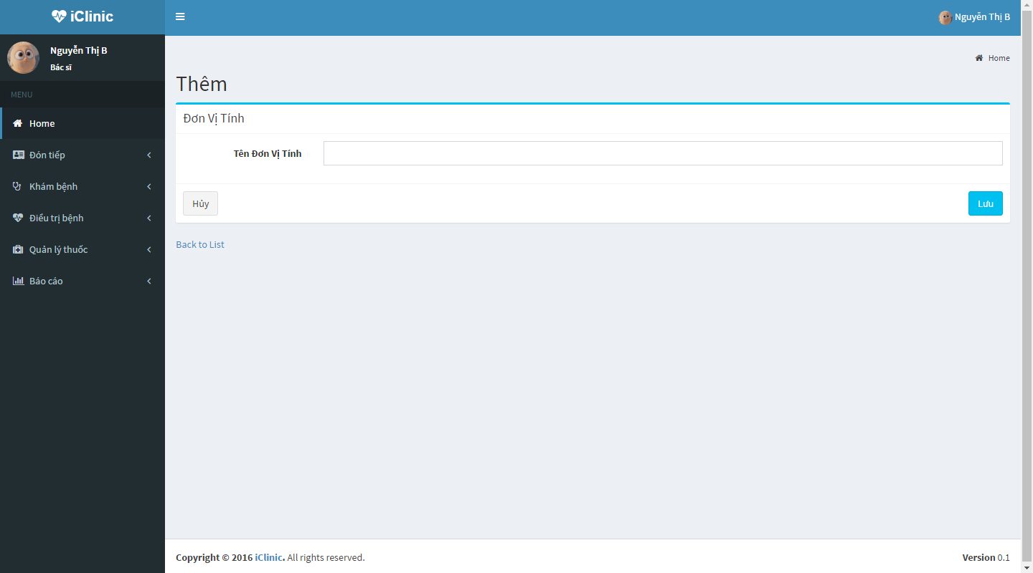

#### Mô tả các đối tượng trên màn hình.

|  |  |  |  |
| --- | --- | --- | --- |
| **STT** | **Tên** | **Kiểu** | **Chức năng** |
| 1 | tb_DonViTinh | Textbox | Tên đơn vị tính. |
| 2 | btn_Luu | Button | Lưu. |
| 3 | btn_Huy | Button | Huỷ. |

#### Danh sách các biến cố và xử lý tương ứng.

|  |  |  |
| --- | --- | --- |
| **STT** | **Biến Cố** | **Xử lý** |
| 1 | Chọn nút lưu. | Tạo mới thông tin đơn vị tính cho thuốc. |
| 2 | Chọn nút huỷ. | Nhập lại thông tin đơn vị tính. |

### Màn hình danh sách đơn vị tính.

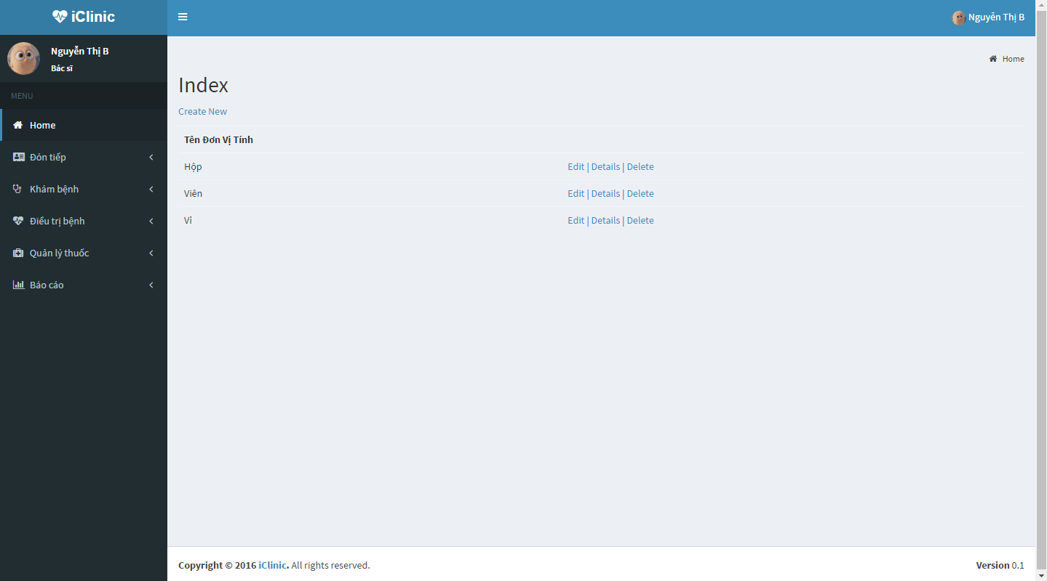

#### Mô tả các đối tượng trên màn hình.

|  |  |  |  |
| --- | --- | --- | --- |
| **STT** | **Tên** | **Kiểu** | **Chức năng** |
| 1 | btn_Sua | Button | Sửa thông tin đơn vị tính. |
| 2 | btn_Xoa | Button | Xoá đơn vị tính. |
| 3 | btn_ChiTiet | Button | Thông tin chi tiết đơn vị tính. |
| 4 | btn_TaoMoi | Button | Tạo mới đơn vị tính. |

#### Danh sách các biến cố và xử lý tương ứng.

|  |  |  |
| --- | --- | --- |
| **STT** | **Biến Cố** | **Xử lý** |
| 1 | Chọn nút sửa. | Hiển thị màn hình chỉnh sửa thông tin đơn vị tính. |
| 2 | Chọn nút xoá. | Xoá đơn vị tính. |
| 3 | Chọn nút chi tiết. | Hiển thị thông tin chi tiết đơn vị tính. |
| 4 | Chọn nút tạo mới. | Hiển thị màn hình thông tin đơn vị tính. |

### Màn hình thông tin loại nhân viên.

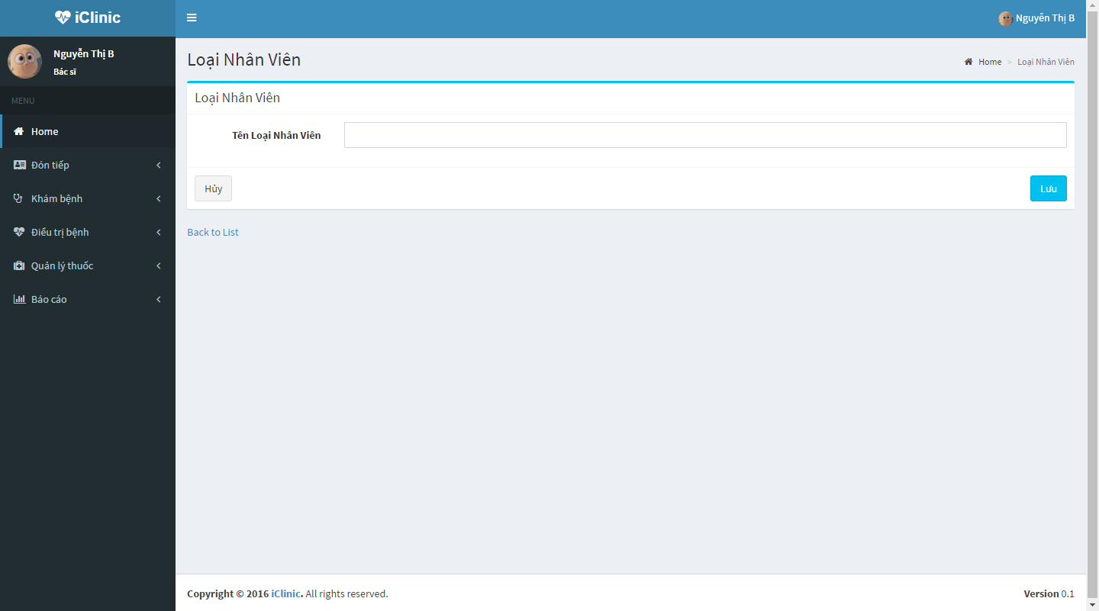

#### Mô tả các đối tượng trên màn hình.

|  |  |  |  |
| --- | --- | --- | --- |
| **STT** | **Tên** | **Kiểu** | **Chức năng** |
| 1 | tb_TenLoaiNV | Textbox | Tên loại nhân viên. |
| 2 | btn_Luu | Button | Lưu loại nhân viên. |
| 3 | btn_Huy | Button | Huỷ. |

#### Danh sách các biến cố và xử lý tương ứng.

|  |  |  |
| --- | --- | --- |
| **STT** | **Biến Cố** | **Xử lý** |
| 1 | Chọn nút lưu. | Tạo mới thông tin loại nhân viên. |
| 2 | Chọn nút huỷ. | Xoá thông tin loại nhân viên vừa nhập. |

### Màn hình danh sách loại nhân viên.

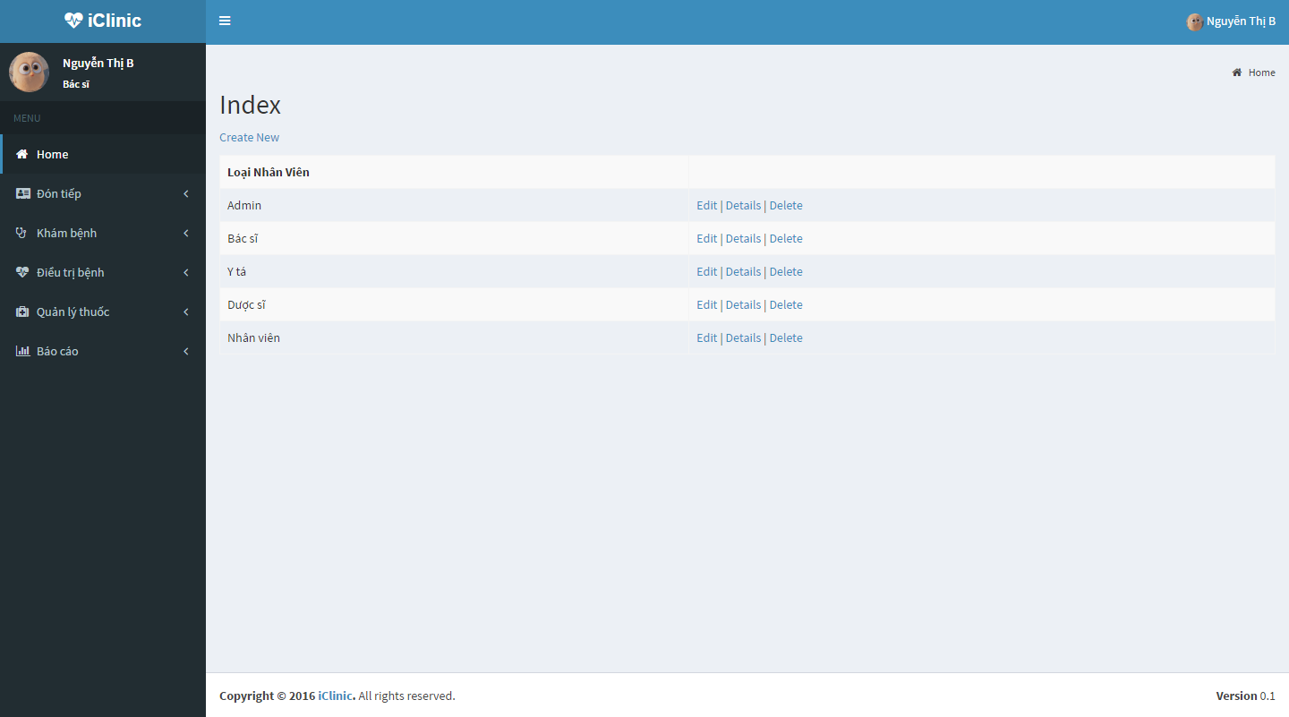

#### Mô tả các đối tượng trên màn hình.

|  |  |  |  |
| --- | --- | --- | --- |
| **STT** | **Tên** | **Kiểu** | **Chức năng** |
| 1 | btn_Sua | Button | Sửa thông tin loại nhân viên. |
| 2 | btn_Xoa | Button | Xoá loại nhân viên. |
| 3 | btn_ChiTiet | Button | Thông tin chi tiết loại nhân viên. |
| 4 | btn_TaoMoi | Button | Tạo mới loại nhân viên. |

#### Danh sách các biến cố và xử lý tương ứng.

|  |  |  |
| --- | --- | --- |
| **STT** | **Biến Cố** | **Xử lý** |
| 1 | Chọn nút sửa. | Hiển thị màn hình chỉnh sửa thông tin loại nhân viên. |
| 2 | Chọn nút xoá. | Xoá loại nhân viên. |
| 3 | Chọn nút chi tiết. | Hiển thị thông tin chi tiết loại nhân viên. |
| 4 | Chọn nút tạo mới. | Hiển thị màn hình thông tin loại nhân viên. |

### Màn hình thông tin nhân viên.

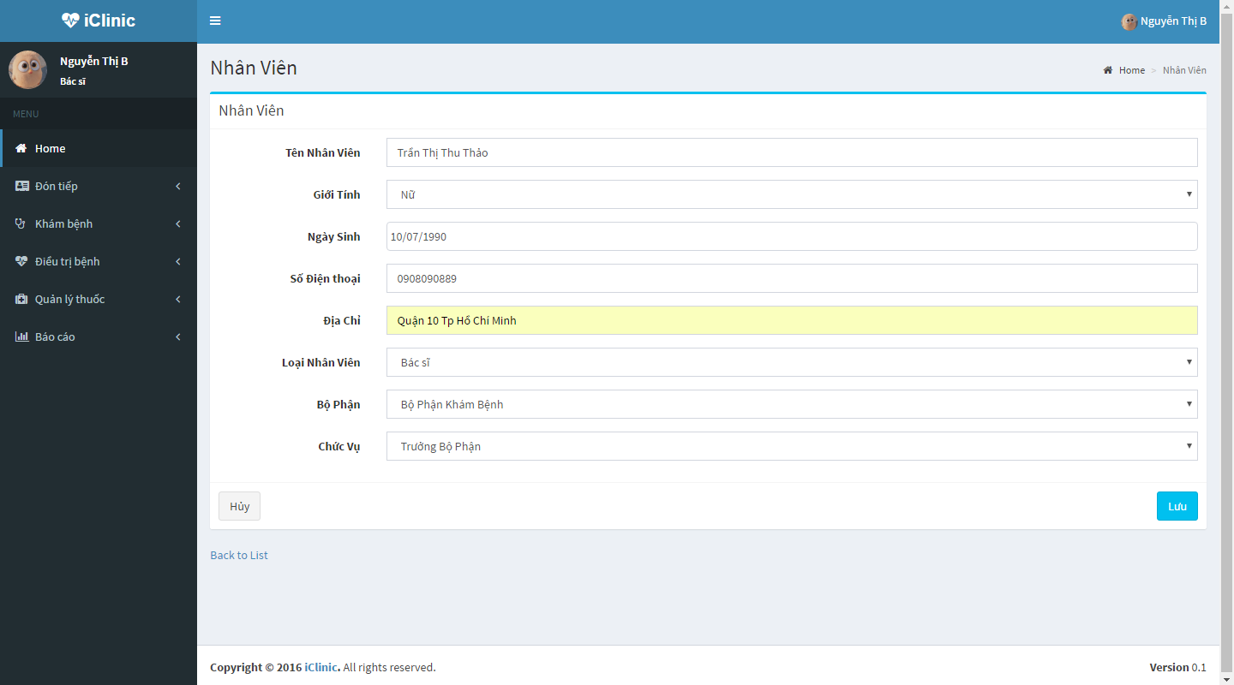

#### Mô tả các đối tượng trên màn hình.

|  |  |  |  |
| --- | --- | --- | --- |
| **STT** | **Tên** | **Kiểu** | **Chức năng** |
| 1 | tb_TenNhanVien | Textbox | Tên nhân viên. |
| 2 | cb_GioiTinh | Combobox | Giới tính. |
| 3 | dt_NgaySinh | DateTimePicker | Ngày sinh. |
| 4 | tb_SoDienThoai | Textbox | Số điện thoại. |
| 5 | tb_DiaChi | Textbox | Địa chỉ. |
| 6 | cb_LoaiNhanVien | Combobox | Loại nhân viên. |
| 7 | cb_BoPhan | Combobox | Bộ phận. |
| 8 | cb_ChucVu | Combobox | Chức vụ. |
| 9 | btn_Luu | Button | Lưu. |
| 10 | btn_Huy | Button | Huỷ. |

#### Danh sách các biến cố và xử lý tương ứng.

|  |  |  |
| --- | --- | --- |
| **STT** | **Biến Cố** | **Xử lý** |
| 1 | Chọn nút lưu. | Lưu thông tin nhân viên. |
| 2 | Chọn nút huỷ. | Làm mới thông tin nhân viên vừa nhập. |

### Màn hình danh sách nhân viên.

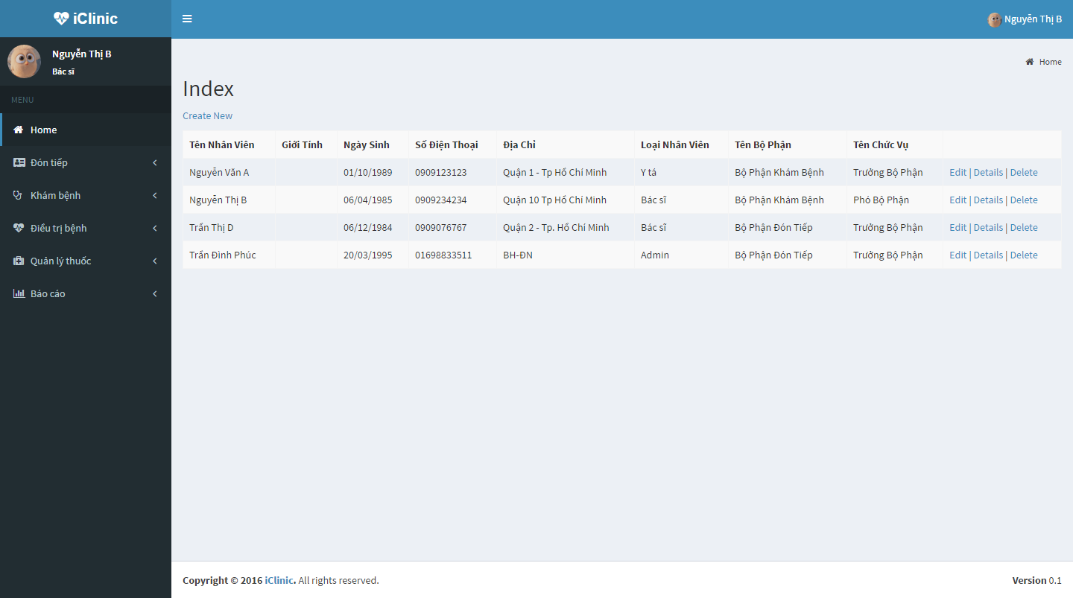

#### Mô tả các đối tượng trên màn hình.

|  |  |  |  |
| --- | --- | --- | --- |
| **STT** | **Tên** | **Kiểu** | **Chức năng** |
| 1 | btn_Sua | Button | Sửa thông tin nhân viên. |
| 2 | btn_Xoa | Button | Xoá thông tin nhân viên. |
| 3 | btn_ChiTiet | Button | Thông tin chi tiết nhân viên. |
| 4 | btn_TaoMoi | Button | Tạo mới thông tin nhân viên. |

#### Danh sách các biến cố và xử lý tương ứng.

|  |  |  |
| --- | --- | --- |
| **STT** | **Biến Cố** | **Xử lý** |
| 1 | Chọn nút sửa. | Hiển thị màn hình chỉnh sửa thông tin nhân viên. |
| 2 | Chọn nút xoá. | Xoá nhân viên. |
| 3 | Chọn nút chi tiết. | Hiển thị thông tin chi tiết nhân viên. |
| 4 | Chọn nút tạo mới. | Hiển thị màn hình thông tin nhân viên. |

### Màn hình thông tin phòng khám.

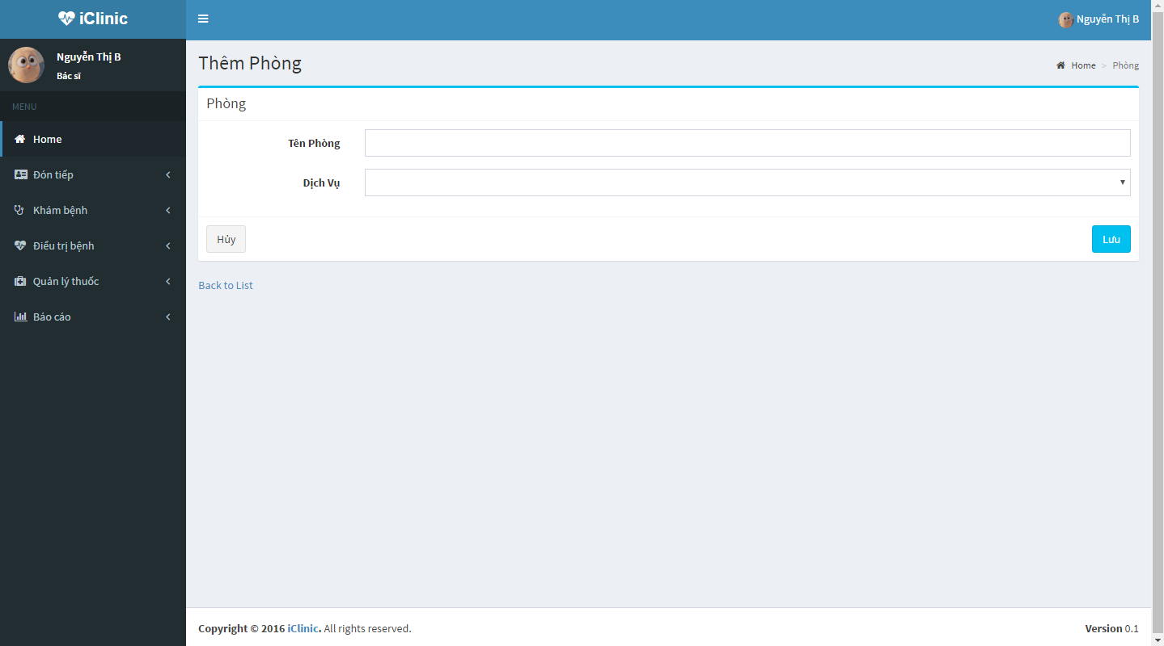

#### Mô tả các đối tượng trên màn hình.

|  |  |  |  |
| --- | --- | --- | --- |
| **STT** | **Tên** | **Kiểu** | **Chức năng** |
| 1 | tb_TenPhong | Textbox | Tên phòng. |
| 2 | cb_DichVu | Combobox | Chọn dịch vụ khám chữa bệnh. |
| 3 | btn_Luu | Button | Lưu. |
| 4 | btn_Huy | Button | Huỷ. |

#### Danh sách các biến cố và xử lý tương ứng.

|  |  |  |
| --- | --- | --- |
| **STT** | **Biến Cố** | **Xử lý** |
| 1 | Chọn nút lưu. | Tạo mới thông tin phòng khám. |
| 2 | Chọn nút huỷ. | Xoá thông tin phòng khám vừa nhập trên màn hình. |

### Màn hình danh sách phòng khám.

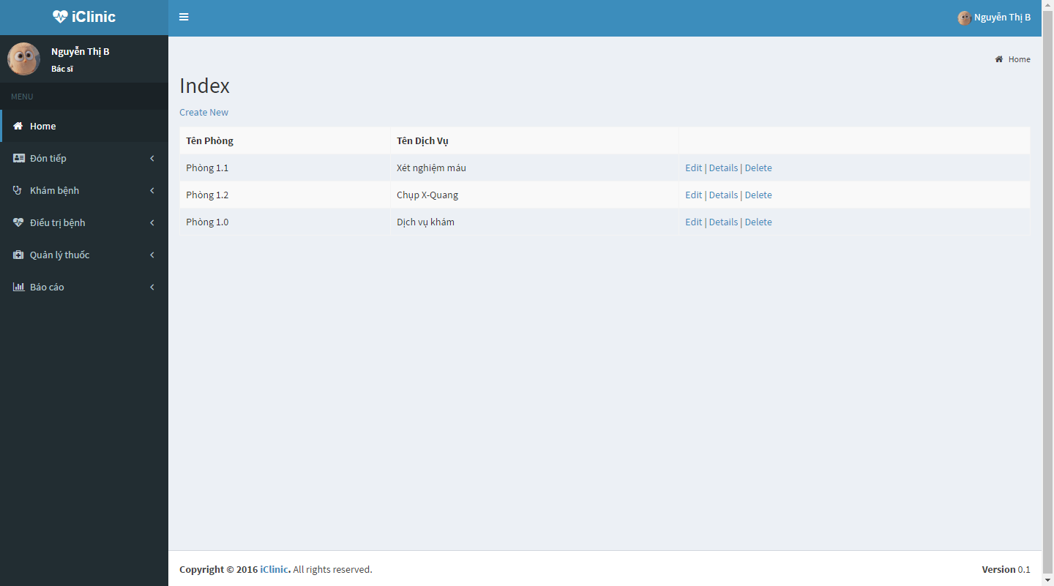

#### Mô tả các đối tượng trên màn hình.

|  |  |  |  |
| --- | --- | --- | --- |
| **STT** | **Tên** | **Kiểu** | **Chức năng** |
| 1 | btn_Sua | Button | Sửa thông tin phòng khám. |
| 2 | btn_Xoa | Button | Xoá phòng khám. |
| 3 | btn_ChiTiet | Button | Thông tin chi tiết phòng khám. |
| 4 | btn_TaoMoi | Button | Tạo mới phòng khám. |

#### Danh sách các biến cố và xử lý tương ứng.

|  |  |  |
| --- | --- | --- |
| **STT** | **Biến Cố** | **Xử lý** |
| 1 | Chọn nút sửa. | Hiển thị màn hình chỉnh sửa thông tin phòng khám. |
| 2 | Chọn nút xoá. | Xoá phòng khám. |
| 3 | Chọn nút chi tiết. | Hiển thị thông tin chi tiết phòng khám. |
| 4 | Chọn nút tạo mới. | Hiển thị màn hình thông tin phòng khám. |

### Màn hình thông tin thuốc.

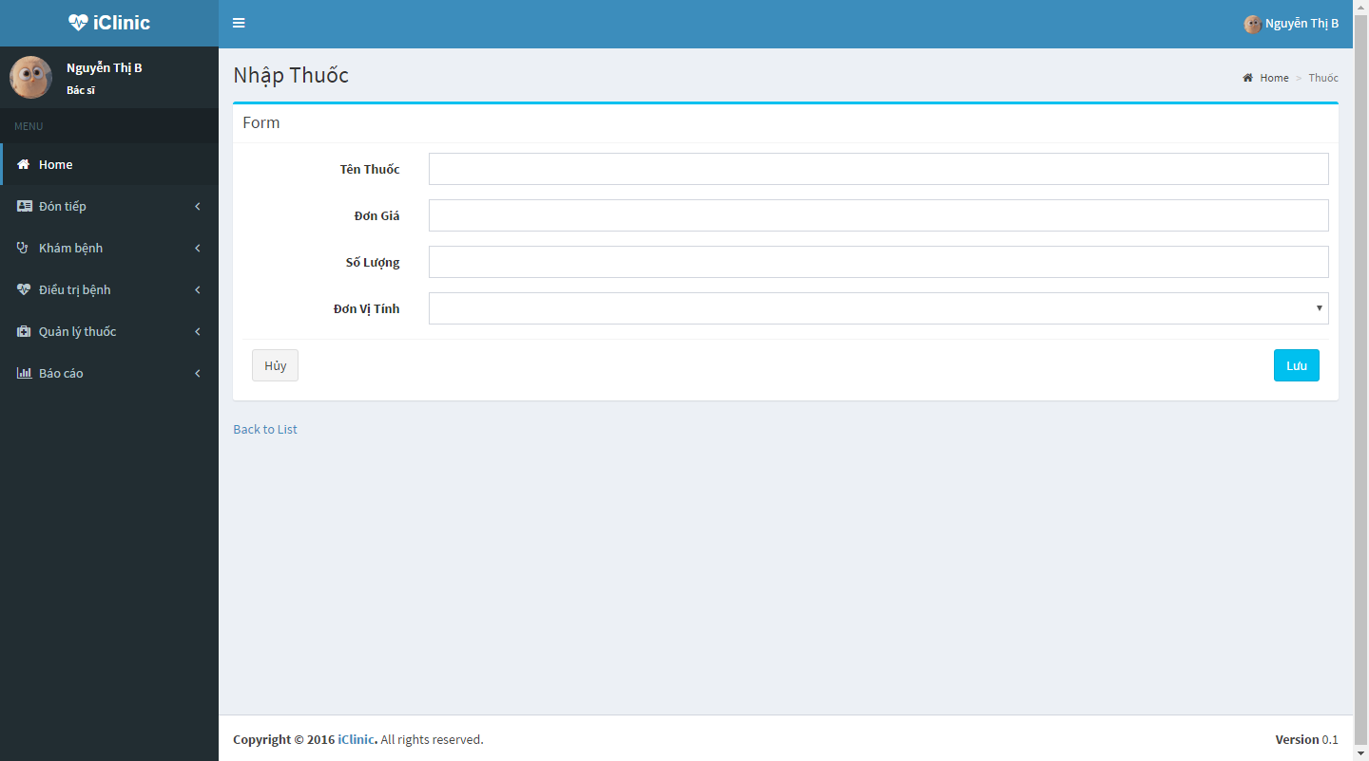

#### Mô tả các đối tượng trên màn hình.

|  |  |  |  |
| --- | --- | --- | --- |
| **STT** | **Tên** | **Kiểu** | **Chức năng** |
| 1 | tb_TenThuoc | Textbox | Tên thuốc. |
| 2 | tb_DonGia | Textbox | Đơn giá thuốc. |
| 3 | cb_DonViTinh | Combobox | Chọn đơn vị tính cho thuốc. |
| 4 | tb_SoLuong | Textbox | Số lượng. |
| 5 | btn_Luu | Button | Lưu. |
| 6 | btn_Huy | Button | Huỷ. |

#### Danh sách các biến cố và xử lý tương ứng.

|  |  |  |
| --- | --- | --- |
| **STT** | **Biến Cố** | **Xử lý** |
| 1 | Chọn nút lưu. | Tạo mới thông tin thuốc. |
| 2 | Chọn nút huỷ. | Xoá thông tin thuốc vừa nhập để nhập lại. |

### Màn hình danh sách thuốc.

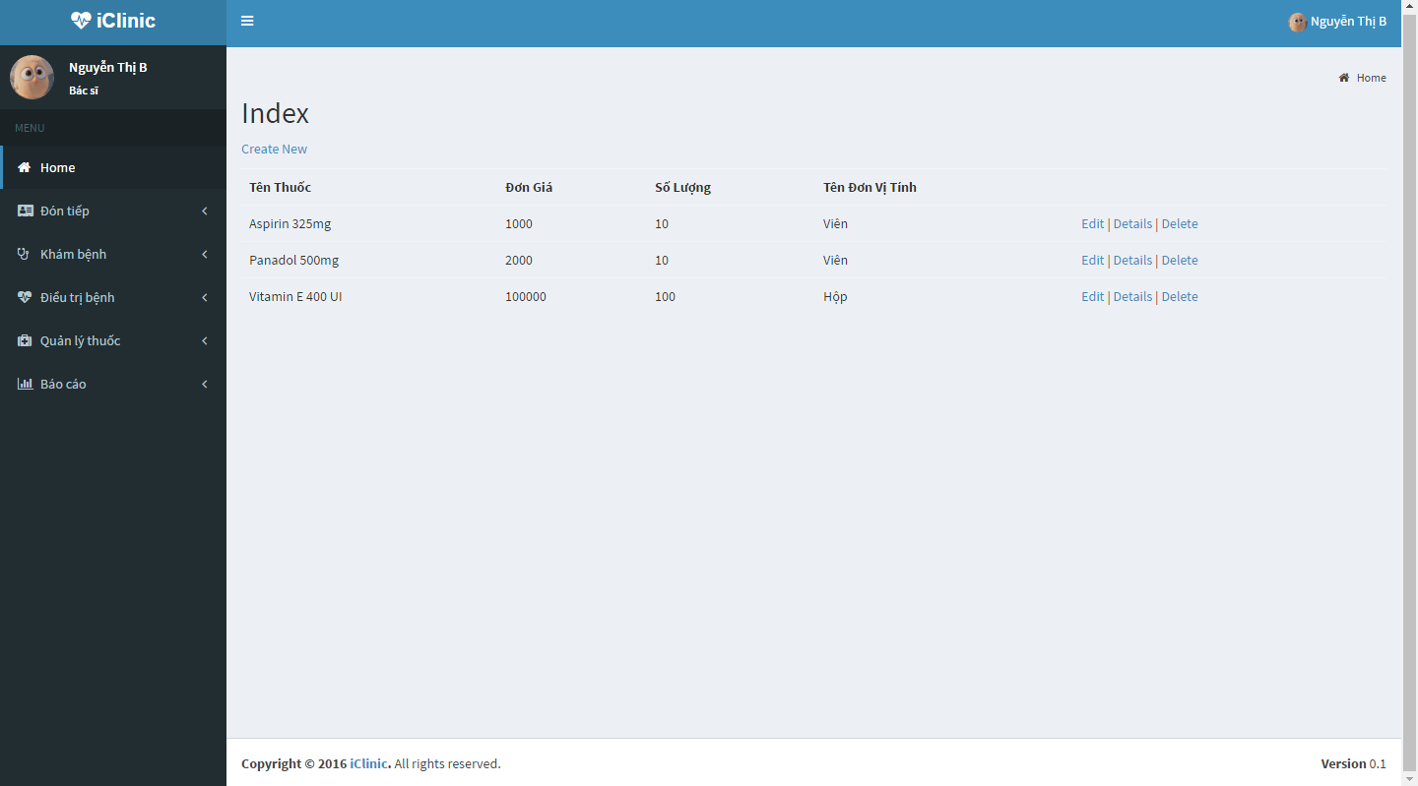

#### Mô tả các đối tượng trên màn hình.

|  |  |  |  |
| --- | --- | --- | --- |
| **STT** | **Tên** | **Kiểu** | **Chức năng** |
| 1 | btn_Sua | Button | Sửa thông tin thuốc. |
| 2 | btn_Xoa | Button | Xoá thuốc. |
| 3 | btn_ChiTiet | Button | Thông tin chi tiết thuốc. |
| 4 | btn_TaoMoi | Button | Thêm mới thông tin thuốc. |

#### Danh sách các biến cố và xử lý tương ứng.

|  |  |  |
| --- | --- | --- |
| **STT** | **Biến Cố** | **Xử lý** |
| 1 | Chọn nút sửa. | Hiển thị màn hình chỉnh sửa thông tin thuốc. |
| 2 | Chọn nút xoá. | Xoá thuốc. |
| 3 | Chọn nút chi tiết. | Hiển thị thông tin chi tiết thuốc. |
| 4 | Chọn nút tạo mới. | Hiển thị màn hình thông tin thuốc. |

### Màn hình tiếp nhận bệnh nhân.

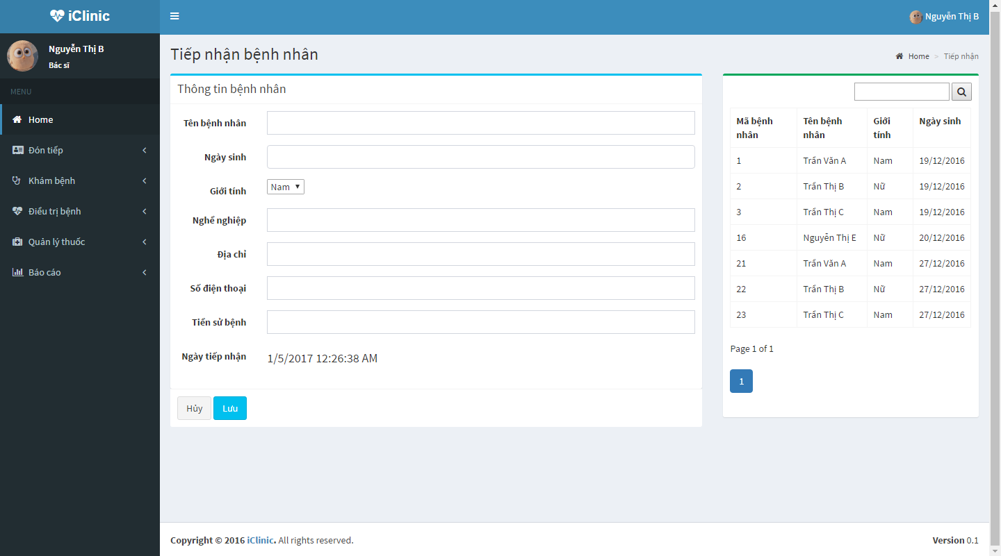

#### Mô tả các đối tượng trên màn hình.

|  |  |  |  |
| --- | --- | --- | --- |
| **STT** | **Tên** | **Kiểu** | **Chức năng** |
| 1 | tb_TenBenhNhan | Textbox | Nhập tên bệnh nhân. |
| 2 | dt_NgaySinh | DateTimePicker | Chọn ngày sinh. |
| 3 | cb_GioiTinh | Combobox | Chọn giới tính. |
| 4 | tb_NgheNghiep | Textbox | Nhập nghề nghiệp. |
| 5 | tb_DiaChi | Textbox | Nhập địa chỉ. |
| 6 | tb_SoDienThoai | Textbox | Nhập số điện thoại. |
| 7 | tb_TienSuBenh | Textbox | Nhập tiền sử bệnh. |
| 8 | btn_Luu | Button | Lưu. |
| 9 | btn_Huy | Button | Huỷ. |
| 10 | tb_TimBenhNhan | Textbox | Nhập thông tin bệnh nhân cần tìm kiếm. |
| 11 | btn_Tim | Button | Tìm bệnh nhân. |

#### Danh sách các biến cố và xử lý tương ứng.

|  |  |  |
| --- | --- | --- |
| **STT** | **Biến Cố** | **Xử lý** |
| 1 | Chọn nút tìm kiếm bệnh nhân. | Lọc ra danh sách bệnh nhân có thông tin phù hợp với thông tin cần tìm kiếm. |
| 2 | Chọn bệnh nhân trong danh sách bệnh nhân vừa tìm. | Điền thông tin vào phiếu tiếp nhận bênh nhân. |
| 3 | Chọn nút lưu. | Lưu thông tin bênh nhân. |
| 4 | Chọn nút huỷ. | Xoá các thao tác trước và làm mới màn hình tiếp nhận. |

### Màn hình danh sách bệnh nhân.

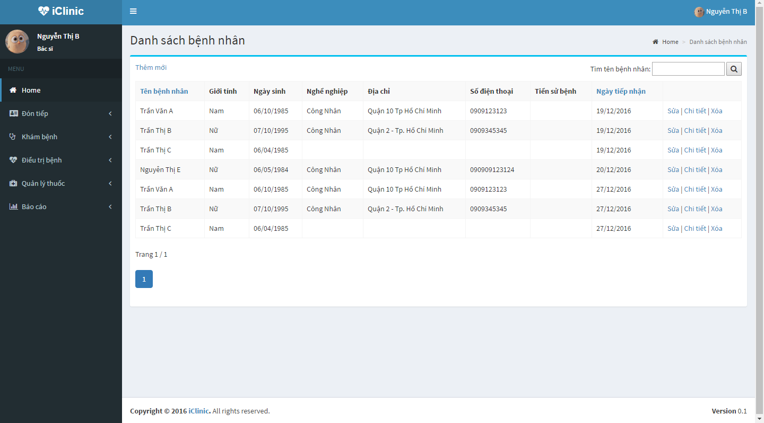

#### Mô tả các đối tượng trên màn hình.

|  |  |  |  |
| --- | --- | --- | --- |
| **STT** | **Tên** | **Kiểu** | **Chức năng** |
| 1 | btn_Sua | Button | Sửa thông tin bệnh nhân. |
| 2 | btn_Xoa | Button | Xoá bệnh nhân. |
| 3 | btn_ChiTiet | Button | Thông tin chi tiết bệnh nhân. |
| 4 | btn_TaoMoi | Button | Thêm mới bệnh nhân. |

#### Danh sách các biến cố và xử lý tương ứng.

|  |  |  |
| --- | --- | --- |
| **STT** | **Biến Cố** | **Xử lý** |
| 1 | Chọn nút sửa. | Hiển thị màn hình chỉnh sửa thông tin bệnh nhân. |
| 2 | Chọn nút xoá. | Xoá bệnh nhân. |
| 3 | Chọn nút chi tiết. | Hiển thị thông tin chi tiết bệnh nhân. |
| 4 | Chọn nút tạo mới. | Hiển thị màn hình thông tin bệnh nhân. |

### Màn hình điều trị.

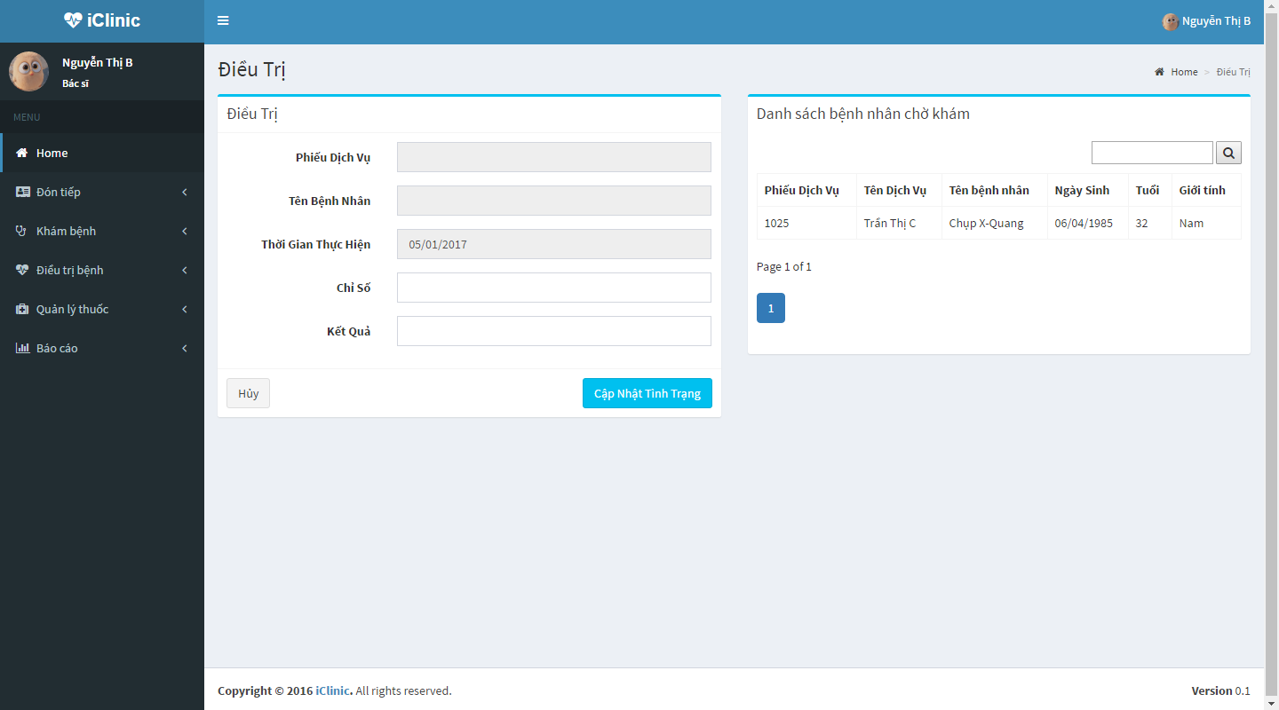

#### Mô tả các đối tượng trên màn hình.

|  |  |  |  |
| --- | --- | --- | --- |
| **STT** | **Tên** | **Kiểu** | **Chức năng** |
| 1 | tb_MaPhieuDichVu | Textbox | Hiển thị mã phiếu dịch vụ. |
| 2 | tb_TenBenhNhan | Textbox | Hiển thị tên bệnh nhân. |
| 3 | tb_ChiSo | Textbox | Nhập thông tin sau khi khám. |
| 4 | btn_KetQua | Textbox | Nhập kết quả sau khi khám. |
| 5 | btn_CapNhatTinhTrang | Button | Cập nhật tình trạng sau khi khám, xét nghiệm. |
| 6 | btn_Huy | Button | Xoá thông tin vừa nhập và làm mới màn hình điều trị. |
| 7 | tb_TimPhieuDichVu | Textbox | Nhập thông tin tìm kiếm bệnh nhân đang chờ. |
| 8 | btn_Tim | Button | Tìm phiếu dịch vụ của bệnh nhân đang chờ. |

#### Danh sách các biến cố và xử lý tương ứng.

|  |  |  |
| --- | --- | --- |
| **STT** | **Biến Cố** | **Xử lý** |
| 1 | Chọn nút tìm kiếm phiếu dịch vụ. | Xử lý lọc danh sách phiếu dịch vụ theo tên và ngày sinh của bệnh nhân. |
| 2 | Chọn nút cập nhật tình trạng. | Cập nhật kết quả sau khi khám, xét nghiệm theo dịch vụ của bệnh nhân. |
| 3 | Chọn nút huỷ. | Xoá thông tin vừa nhập và làm mới màn hình điều trị. |

### Màn hình khám bệnh.

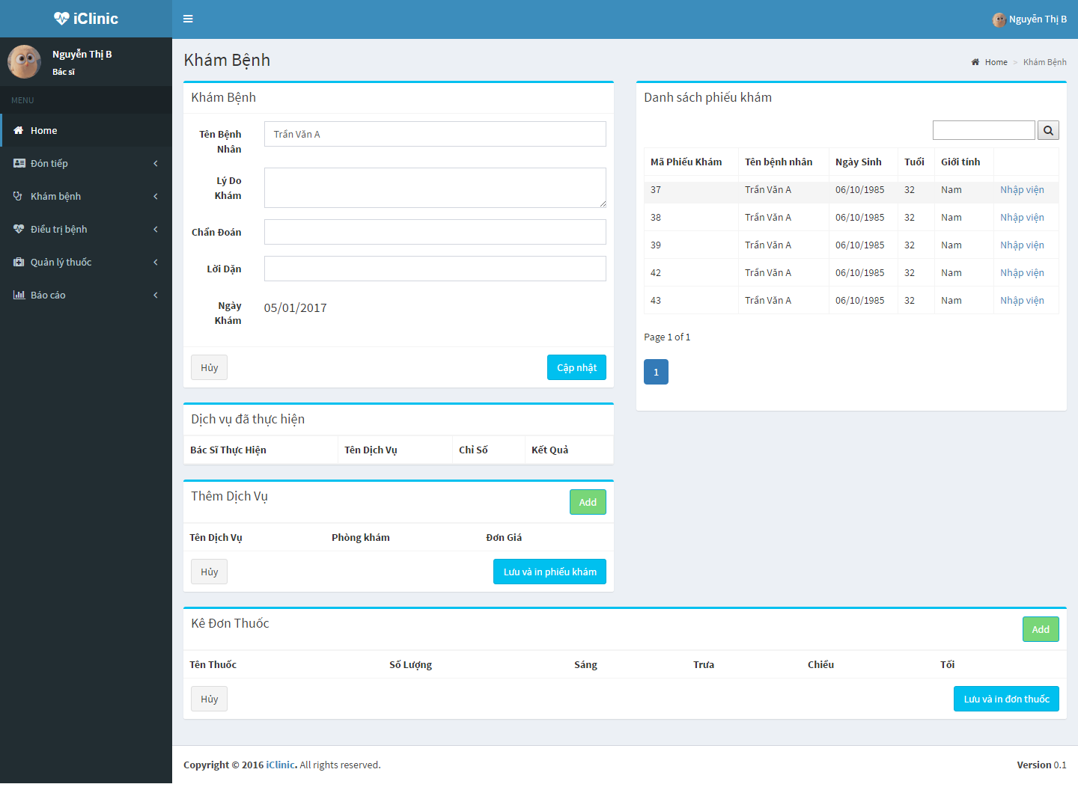

#### Mô tả các đối tượng trên màn hình.

|  |  |  |  |
| --- | --- | --- | --- |
| **STT** | **Tên** | **Kiểu** | **Chức năng** |
| 1 | tb_TimKiemPhieuKham | Textbox | Nhập thông tin bệnh nhân. |
| 2 | btn_TimKiemPK | Button | Chọn tìm kiếm phiếu khám theo thông tin bệnh nhân vừa nhập. |
| 3 | tb_TenBenhNhan | Textbox | Hiển thị tên bệnh nhân. |
| 4 | tb_LyDoKham | Textarea | Lý do khám. |
| 5 | tb_ChanDoan | Textbox | Chẩn đoán. |
| 6 | tb_LoiDan | Textbox | Lởi dặn. |
| 7 | btn_CapNhat | Button | Cập nhật thông tin phiếu khám. |
| 8 | btn_Huy | Button | Huỷ thông tin cần cập nhật. |
| 9 | btn_ThemDichVu | Button | Thêm dịch vụ. |
| 10 | btn_LuuPhieuKham | Button | Lưu danh sách dịch vụ cần thực hiện của bệnh nhân để xác định bệnh. |
| 11 | btn_HuyPhieuDichVu | Button | Huỷ các dịch vụ vừa tạo. |
| 12 | btn_ThemThuoc | Button | Thêm thuốc cho đơn thuốc. |
| 13 | btn_LuuDonThuoc | Button | Lưu đơn thuốc cho phiếu khám bệnh. |
| 14 | btn_HuyDonThuoc | Button | Huỷ đơn thuốc vừa tạo. |
| 15 | btn_NhapVien | Button | Hiển thị màn hình tạo giấy nhập viện. |

#### Danh sách các biến cố và xử lý tương ứng.

|  |  |  |
| --- | --- | --- |
| **STT** | **Biến Cố** | **Xử lý** |
| 1 | Chọn nút tìm kiếm phiếu khám bệnh. | Lọc danh sách phiếu khám bệnh theo thông tin tìm kiếm. |
| 2 | Chọn nút cập nhật phiếu khám bệnh. | Cập nhật thông tin cho phiếu khám bệnh. |
| 3 | Chọn nút thêm dịch vụ cho phiếu khám bệnh. | Thêm dịch vụ mới cho phiếu khám bệnh. |
| 4 | Chọn nút lưu phiếu khám. | Lưu danh sách dịch vụ cho phiếu khám bệnh. |
| 5 | Chọn nút thêm thuốc cho đơn thuốc của phiếu khám bệnh. | Thêm thuốc cho đơn thuốc. |
| 6 | Chọn nút lưu đơn thuốc. | Lưu đơn thuốc cho phiếu khám bệnh. |
| 7 | Chọn nút nhập viện. | Hiện thị màn hình nhập viện. |

### Màn hình danh sách phiếu khám bệnh.

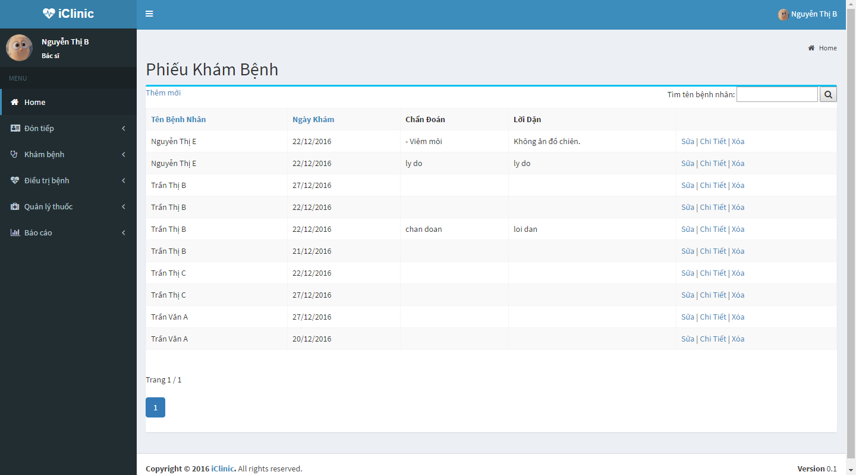

#### Mô tả các đối tượng trên màn hình.

|  |  |  |  |
| --- | --- | --- | --- |
| **STT** | **Tên** | **Kiểu** | **Chức năng** |
| 1 | btn_Sua | Button | Sửa thông tin phiếu khám bệnh của bệnh nhân. |
| 2 | btn_Xoa | Button | Xoá phiếu khám bệnh. |
| 3 | btn_ChiTiet | Button | Thông tin chi tiết phiếu khám bệnh. |

#### Danh sách các biến cố và xử lý tương ứng.

|  |  |  |
| --- | --- | --- |
| **STT** | **Biến Cố** | **Xử lý** |
| 1 | Chọn nút sửa. | Hiển thị màn hình chỉnh sửa thông tin phiếu khám bệnh. |
| 2 | Chọn nút xoá. | Xoá phiếu khám bệnh. |
| 3 | Chọn nút chi tiết. | Hiển thị thông tin chi tiết phiếu khám bệnh. |

### Màn hình thanh toán.

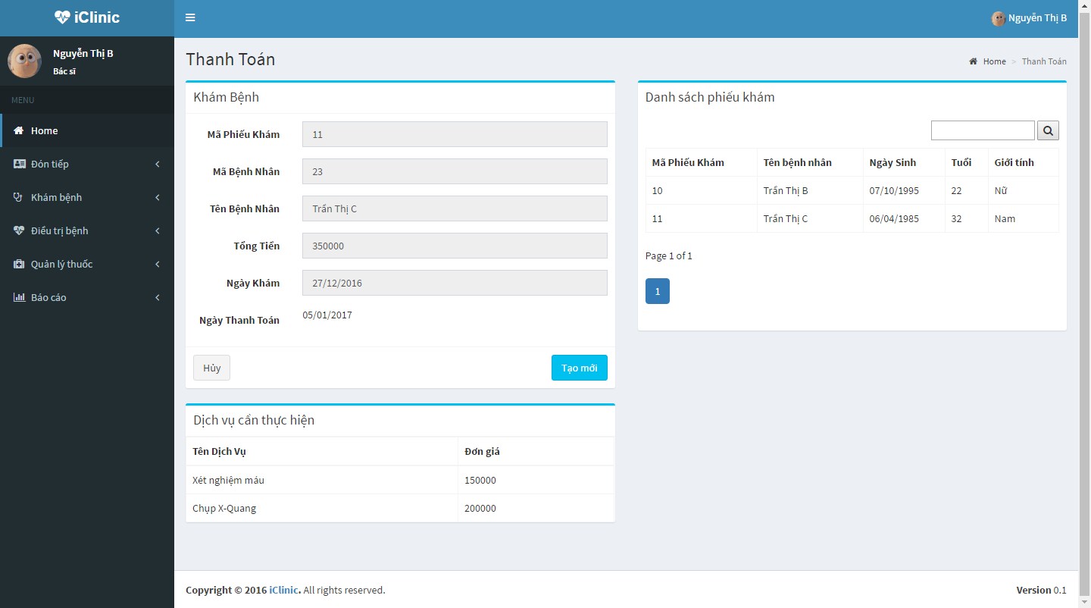

#### Mô tả các đối tượng trên màn hình.

|  |  |  |  |
| --- | --- | --- | --- |
| **STT** | **Tên** | **Kiểu** | **Chức năng** |
| 1 | tb_MaPhieuKham | Textbox | Hiển thị mã phiếu khám. |
| 2 | tb_MaBenhNhan | Textbox | Hiển thị mã bệnh nhân. |
| 3 | tb_TenBenhNhan | Textbox | Hiển thị tên bệnh nhân. |
| 4 | tb_TongTien | Textbox | Tổng tiền thực hiện dịch vụ. |
| 5 | tb_NgayKham | Textbox | Hiển thị ngày khám. |
| 6 | tb_NgayThanhToan | Textbox | Hiển thị ngày thanh toán. |
| 7 | tb_TimKiemPhieuKham | Textbox | Nhập thông tin tìm kiếm phiếu khám. |
| 8 | btn_TimKiem | Button | Tìm kiếm phiếu khám. |
| 9 | btn_TaoMoi | Button | Tạo mới hoá đơn thanh toán. |
| 10 | btn_Huy | Button | Huỷ tạo hoá đơn. |

#### Danh sách các biến cố và xử lý tương ứng.

|  |  |  |
| --- | --- | --- |
| **STT** | **Biến Cố** | **Xử lý** |
| 1 | Chọn nút tìm kiếm phiếu khám. | Lọc ra danh sách phiếu khám phù hợp với thông tin cần tìm. |
| 2 | Chọn phiếu khám trong danh sách phiếu khám. | Điền thông tin tương ứng để lập hoá đơn thanh toán. |
| 3 | Chọn nút tạo mới. | Thực hiện lưu và in hoá đơn cho người thanh toán. |
| 4 | Chọn nút huỷ. | Làm mới màn hình thanh toán. |

### Màn hình điều trị.

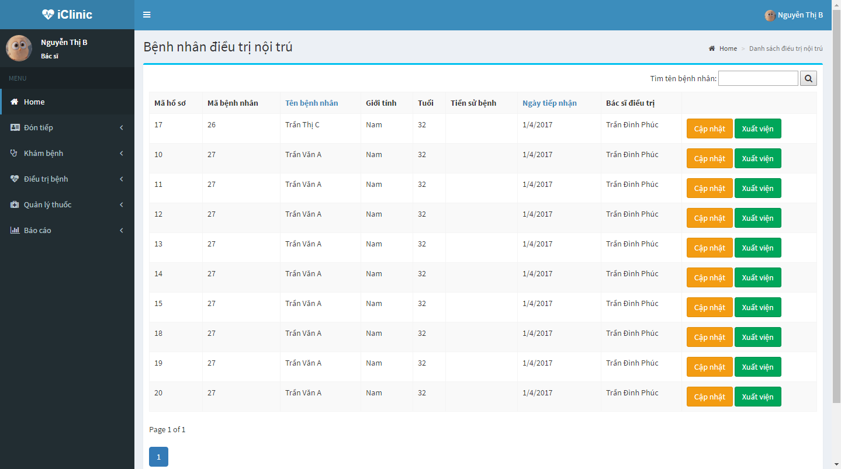

#### Mô tả các đối tượng trên màn hình.

|  |  |  |  |
| --- | --- | --- | --- |
| **STT** | **Tên** | **Kiểu** | **Chức năng** |
| 1 | tb_TimKiemBenhNhan | Textbox | Nhập thông tin bệnh nhân cần tìm kiếm. |
| 2 | btn_TimKiem | Button | Tìm kiếm bệnh nhân. |
| 3 | btn_CapNhat | Button | Hiển thị màn hình chi tiết điều trị. |
| 4 | btn_XuatVien | Button | Hiển thị lập giấy xuất viện. |

#### Danh sách các biến cố và xử lý tương ứng.

|  |  |  |
| --- | --- | --- |
| **STT** | **Biến Cố** | **Xử lý** |
| 1 | Chọn nút tìm kiếm bệnh nhân. | Lọc ra danh sách bệnh nhân phù hợp với thông tin cần tìm. |
| 2 | Chọn nút cập nhật. | Hiển thị màn hình chi tiết điều trị cho bệnh nhân điều trị nội trú. |
| 3 | Chọn nút xuất viện. | Hiển thị màn hình lập giấy xuất viện. |

### Màn hình chi tiết điều trị.

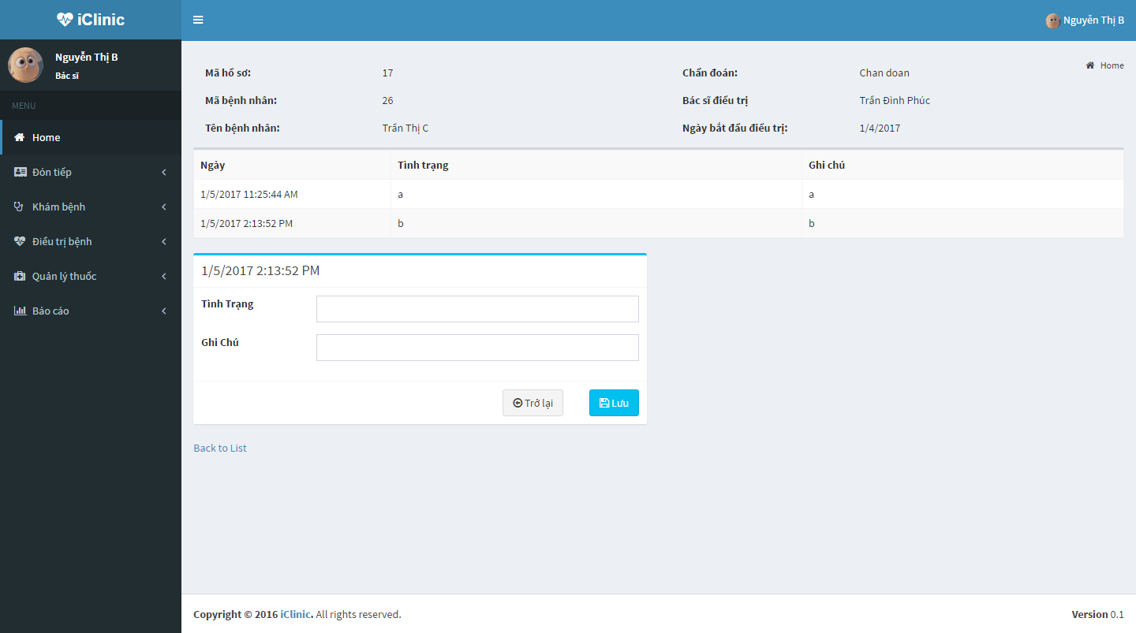

#### Mô tả các đối tượng trên màn hình.

|  |  |  |  |
| --- | --- | --- | --- |
| **STT** | **Tên** | **Kiểu** | **Chức năng** |
| 1 | tb_TinhTrang | Textbox | Nhập tình trạng hiện tại của bệnh nhân. |
| 2 | tb_GhiChu | Textbox | Ghi chú |
| 3 | btn_Luu | Button | Lưu. |
| 4 | btn_TroLai | Button | Trở lại. |

#### Danh sách các biến cố và xử lý tương ứng.

|  |  |  |
| --- | --- | --- |
| **STT** | **Biến Cố** | **Xử lý** |
| 1 | Chọn nút lưu. | Tạo mới chi tiết điều trị cho hồ sơ điều trị nội trú. |
| 2 | Chọn nút trở lại. | Trở lại màn hình danh sách điều trị nội trú. |

### Màn hình lập giấy nhập viện.

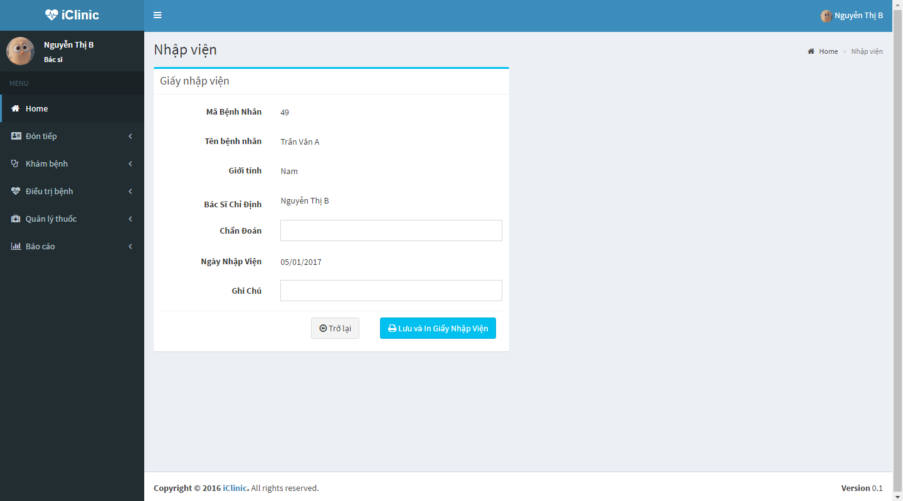

#### Mô tả các đối tượng trên màn hình.

|  |  |  |  |
| --- | --- | --- | --- |
| **STT** | **Tên** | **Kiểu** | **Chức năng** |
| 1 | tb_MaBenhNhan | Textbox | Hiển thị mã bệnh nhân. |
| 2 | tb_TenBenhNhan | Textbox | Hiển thị tên bệnh nhân. |
| 3 | tb_GioiTinh | Textbox | Hiển thị giới tính. |
| 4 | tb_BacSiChiDinh | Textbox | Hiển thị bác sĩ chỉ định. |
| 5 | tb_ChanDoan | Textbox | Nhập thông tin chuẩn đoán. |
| 6 | tb_GhiChu | Textbox | Nhập thông tin phụ. |
| 7 | btn_LuuVaInGiayNhapVien | Button | Lưu và in. |
| 8 | btn_TroLai | Button | Trở lại. |

#### Danh sách các biến cố và xử lý tương ứng.

|  |  |  |
| --- | --- | --- |
| **STT** | **Biến Cố** | **Xử lý** |
| 1 | Chọn nút lưu và in giấy nhập viện. | Lưu và hiển thị màn hình in giấy nhập viện. |
| 2 | Chọn trở lại. | Hiển thị màn hình khám bệnh. |

### Màn hình in giấy nhập viện.

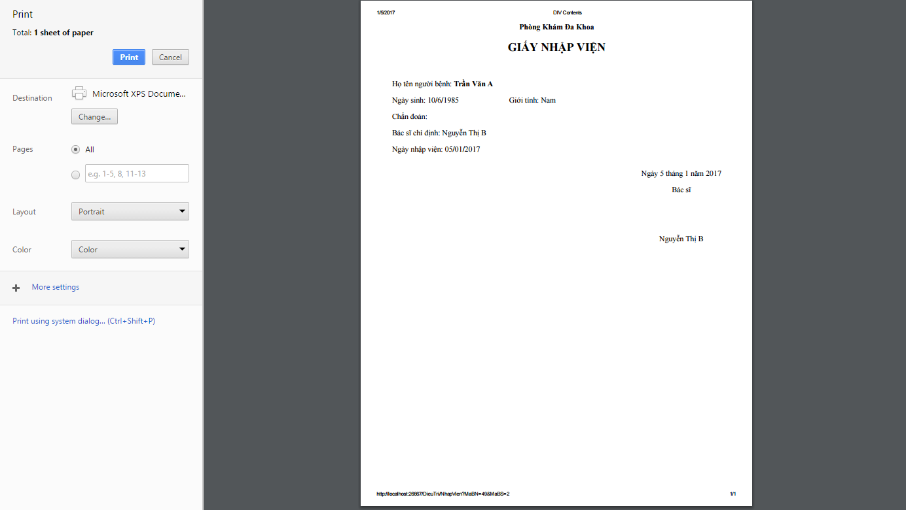

#### Mô tả các đối tượng trên màn hình.

|  |  |  |  |
| --- | --- | --- | --- |
| **STT** | **Tên** | **Kiểu** | **Chức năng** |
| 1 | btn_In | Button | In giấy nhập viện. |
| 2 | btn_Cancel | Button | Huỷ in giấy nhập viện. |

#### Danh sách các biến cố và xử lý tương ứng.

|  |  |  |
| --- | --- | --- |
| **STT** | **Biến Cố** | **Xử lý** |
| 1 | Chọn nút in. | Kiểm tra hệ thống đã kết nối với máy in, nếu máy in đã sẵn sàng thì giấy nhập viện sẽ được in. |
| 2 | Chọn nút huỷ | Quay lại màn hình khám bệnh. |

### Màn hình lập giấy ra viện.

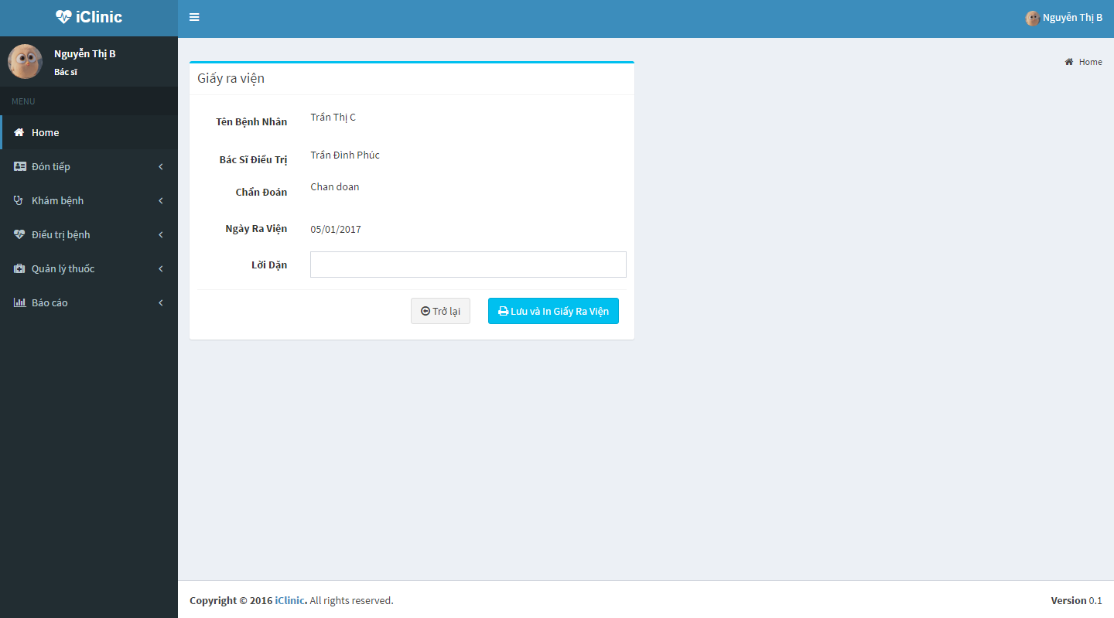

#### Mô tả các đối tượng trên màn hình.

|  |  |  |  |
| --- | --- | --- | --- |
| **STT** | **Tên** | **Kiểu** | **Chức năng** |
| 1 | tb_TenBenhNhan | Textbox | Hiển thị tên bệnh nhân. |
| 2 | tb_TenBacSiDieuTri | Textbox | Hiển thị tên bác sĩ điều trị. |
| 3 | tb_ChanDoan | Textbox | Hiển thị thông tin chẩn đoán. |
| 4 | tb_NgayRaVien | Textbox | Hiển thị ngày ra viện. |
| 5 | tb_LoiDan | Textbox | Lời dặn của bác sĩ. |
| 6 | btn_LuuVaIn | Button | Lưu và in. |
| 7 | btn_TroLai | Button | Trở lại. |

#### Danh sách các biến cố và xử lý tương ứng.

|  |  |  |
| --- | --- | --- |
| **STT** | **Biến Cố** | **Xử lý** |
| 1 | Chọn nút lưu và in giấy ra viện. | Lưu giấy ra viện và hiển thị màn hình in. |
| 2 | Chọn nút trở lại. | Quay lại màn hình điều trị. |

### Màn hình in giấy ra viện.

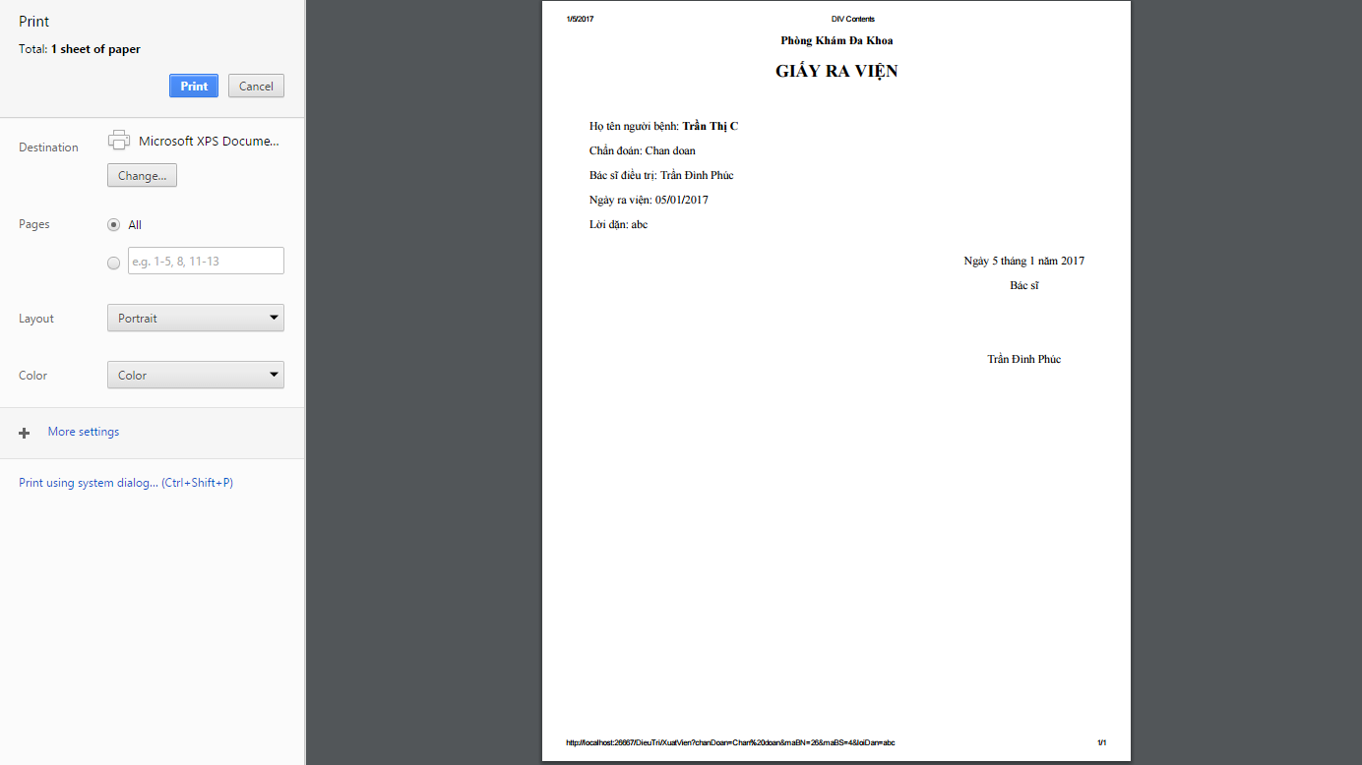

#### Mô tả các đối tượng trên màn hình.

|  |  |  |  |
| --- | --- | --- | --- |
| **STT** | **Tên** | **Kiểu** | **Chức năng** |
| 1 | btn_In | Button | In giấy ra viện. |
| 2 | btn_Cancel | Button | Huỷ in giấy ra viện. |

#### Danh sách các biến cố và xử lý tương ứng.

|  |  |  |
| --- | --- | --- |
| **STT** | **Biến Cố** | **Xử lý** |
| 1 | Chọn nút in. | Kiểm tra hệ thống đã kết nối với máy in, nếu máy in đã sẵn sàng thì giấy raviện sẽ được in. |
| 2 | Chọn nút huỷ | Quay lại màn hình khám bệnh. |

### Màn hình in đơn thuốc.

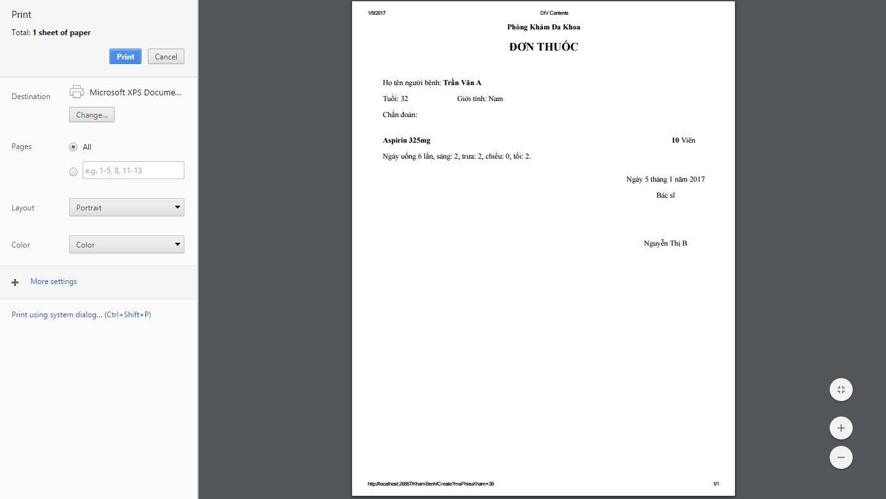

#### Mô tả các đối tượng trên màn hình.

|  |  |  |  |
| --- | --- | --- | --- |
| **STT** | **Tên** | **Kiểu** | **Chức năng** |
| 1 | btn_In | Button | In đơn thuốc. |
| 2 | btn_Cancel | Button | Huỷ in đơn thuốc. |

#### Danh sách các biến cố và xử lý tương ứng.

|  |  |  |
| --- | --- | --- |
| **STT** | **Biến Cố** | **Xử lý** |
| 1 | Chọn nút in. | Kiểm tra hệ thống đã kết nối với máy in, nếu máy in đã sẵn sàng thì đơn thuốc sẽ được in. |
| 2 | Chọn nút huỷ | Quay lại màn hình khám bệnh. |

### Màn hình thông tin báo cáo doanh thu.

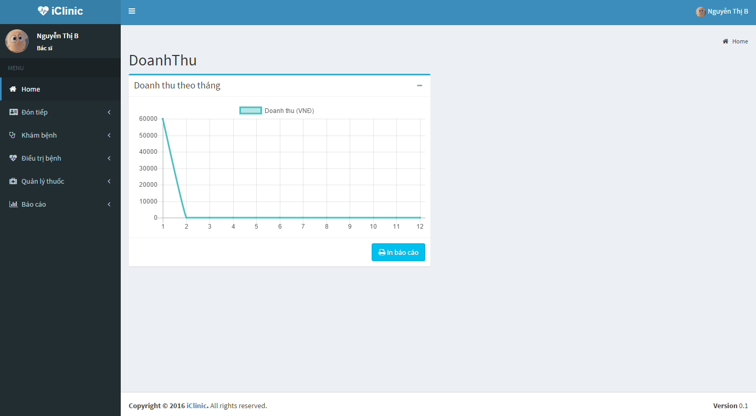

#### Mô tả các đối tượng trên màn hình.

|  |  |  |  |
| --- | --- | --- | --- |
| **STT** | **Tên** | **Kiểu** | **Chức năng** |
| 1 | btn_In | Button | Hiển thị màn hình in báo cáo doanh thu. |

#### Danh sách các biến cố và xử lý tương ứng.

|  |  |  |
| --- | --- | --- |
| **STT** | **Biến Cố** | **Xử lý** |
| 1 | Chọn nút in. | Xem báo cáo doanh thu của phòng mạch theo tháng. |

### Màn hình thông tin báo cáo hoạt động khám.

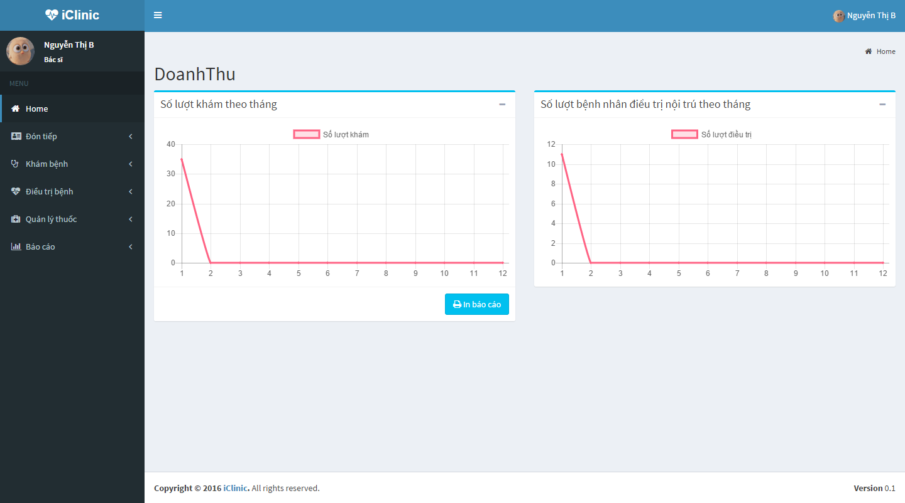

#### Mô tả các đối tượng trên màn hình.

|  |  |  |  |
| --- | --- | --- | --- |
| **STT** | **Tên** | **Kiểu** | **Chức năng** |
| 1 | btn_In | Button | Hiển thị màn hình in báo cáo doanh thu. |

#### Danh sách các biến cố và xử lý tương ứng.

|  |  |  |
| --- | --- | --- |
| **STT** | **Biến Cố** | **Xử lý** |
| 1 | Chọn nút in. | Xem báo cáo doanh thu của phòng mạch theo tháng. |

### Màn hình in báo cáo doanh thu.

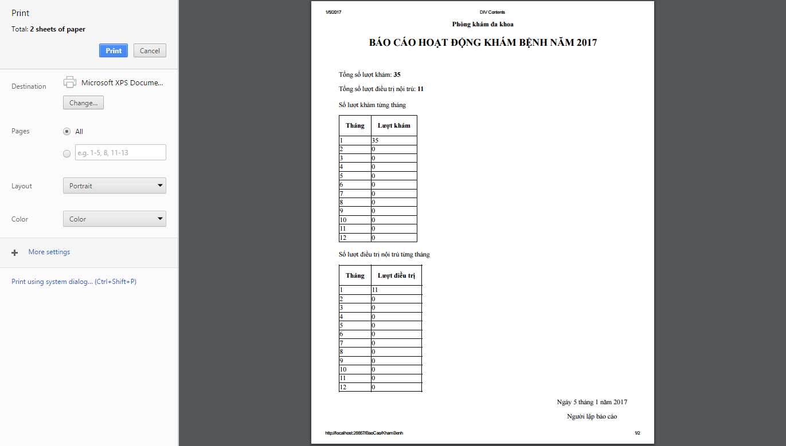

#### Mô tả các đối tượng trên màn hình.

|  |  |  |  |
| --- | --- | --- | --- |
| **STT** | **Tên** | **Kiểu** | **Chức năng** |
| 1 | btn_In | Button | In báo cáo doanh thu theo thang. |
| 2 | btn_Cancel | Button | Huỷ in báo cáo. |

#### Danh sách các biến cố và xử lý tương ứng.

|  |  |  |
| --- | --- | --- |
| **STT** | **Biến Cố** | **Xử lý** |
| 1 | Chọn nút in. | Kiểm tra hệ thống đã kết nối với máy in, nếu máy in đã sẵn sàng thì báo cáo sẽ được in. |
| 2 | Chọn nút huỷ | Quay lại màn hình báo cáo thống kê. |

# Chương 7: KẾT LUẬN

## Môi trường phát triển và môi trường triển khai.

* Môi trường phát triển:
  + Công cụ phát triển: Visual Studio 2013 và các phiên bản sau này.
  + Yêu cầu Entity Framework.
* Môi trường triển khai:
  + Google chrome, firefox.

## Kết quả đạt được.

* Hệ thống .
* Kinh nghiệm:
  + Nắm rõ hơn C#.
  + Có thêm kinh nghiệm thiết kế giao diện.
  + Kinh nghiệm làm việc nhóm.
  + Sử dụng Github.

## Hướng phát triển.

Đề tài quản lý điều trị bệnh tại phòng mạch khá phổ biến và có khả năng trong việc đưa vào thực tiễn ứng dụng. Tuy nhiên, do hạn chế về thời gian và kinh nghiệm, nhóm chỉ phát triển ở mức độ hoàn thành các yêu cầu đặt ra của đề tài.s